

Endring i fødepopulasjon og konsekvenser for bemanning og finansieringssystem
  - Oversendt til Helse- og omsorgsdepartementet
1. mars 2020
.

Innhold
Sammendrag 6
1 Bakgrunn 9
1.1 Beskrivelse av oppdraget 10
1.2 Arbeidsgruppe og prosess 11
1.3 Andre relevante oppdrag og dokumenter 12
1.3.1 Riksrevisjonens undersøkelse om bemanningsutfordringer i helsetjenesten 12
1.3.2 Et trygt fødetilbud – kvalitetskrav til fødeinstitusjoner (veileder 2010) 13
1.3.3 Nasjonale kvalitetsindikatorer 13
1.3.4 Helseatlas for fødselshjelp 2015-2017 13
1.3.5 Oppdrag til RHF-ene om følgetjenesten 14
2 Tilsynserfaringer i fødselsomsorgen 16
3 Utvikling i fødepopulasjonen i Norge basert på data fra MFR og NPR 19
3.1 Fødsler i Norge i perioden 2008 – 2018 20
3.2 Alder og kroppsmasseindeks for fødende 21
3.3 Fødsler hvor mor er født utenfor Norge 23
3.4 Kompliserende faktorer i svangerskap 25
3.5 Kompliserende faktorer ved fødsel 27
3.5.1 Igangsatte fødsler 27
3.5.2 Fødende med utvalgte sykdommer, medisinske og kirurgiske inngrep eller komplikasjoner i fødsel 28
3.5.3 Inngrep og komplikasjoner under fødselen og mors fødeland 29
3.5.4 Psykisk helse og rus under svangerskap 32
3.6 Oppholdstid 32
3.6.1 Mors oppholdstid etter fødsel – Medisinsk fødselsregister (MFR) 32
3.6.2 Poliklinisk aktivitet i svangerskapet basert på aktivitetsdata fra Norsk pasientregister 35
3.6.3 Innleggelser og polikliniske kontroller for barn første seks leveuker – Data fra Norsk pasientregister 35
4 Finansiering av fødselsomsorgen 37
4.1 Oversikt over relevante finansieringsordninger 38
4.2 ISF og fødselsomsorg 38
4.2.1 Formål og overordnet innretning 38
4.2.2 Klassifikasjonssystemet 39
4.2.3 Generelle utviklingstrekk 40
4.2.4 Kostnadsberegninger 42
4.3 Nærmere analyser av ISF i fødselsomsorgen 43
4.3.1 Kompleksitet i fødepopulasjonen 43
4.3.2 Kostnadsnivå 46
4.3.3 Inntektsfordeling i RHF og HF 48
5 Personell ved fødeinstitusjonene 49
5.1.1 Om årsverkstallene fra SSB 51
5.2 Jordmødre 51
5.2.1 Økning i antall jordmor-årsverk i spesialisthelsetjenesten 2009-2018 52
5.2.2 Variasjon i årsverk i helseforetakene 53
5.2.3 Nedgang i antall nye autorisasjoner årlig 53
5.2.4 Alderssammensetning - jordmødre 53
5.2.5 Sysselsatte etter næring 53
5.2.6 Estimert jordmormangel 53
5.2.7 Kandidatmåltall uforandret i perioden 2013 til 2019 53
5.2.8 Stillingsandel for jordmødre 54
5.3 Leger (spesialister i kvinnesykdommer og fødselshjelp) 54
5.3.1 Ansatte i spesialisthelsetjenesten og andel LIS-leger 55
5.3.2 Spesialister i kvinnesykdommer og fødselshjelp ved RHF-ene – utvikling 2011 – 2018 55
5.3.3 Avtalespesialister 58
5.3.4 Nye spesialistgodkjenninger og antall LIS og overleger i spesialisthelsetjenesten 59
5.4 Antall fødsler fordelt på antall legespesialister og jordmødre 2018 60
6 Følgetjenesten 62
7 Vurderinger og anbefalinger 66
7.1 Endringer i fødepopulasjonen og økt arbeidsbelastning 68
7.1.1 Økt gjennomsnittsalder og kroppsmasseindeks 68
7.1.2 Økt andel gravide med somatisk sykdom og kompliserte fødsler 68
7.1.3 Flere får igangsatt fødselen og har behov for epiduralanestesi 69
7.1.4 Økning i andel fødende født utenfor Norge med sykdom og risiko for større inngrep og komplikasjoner under fødselen sammenlignet med mødre født i Norge 69
7.1.5 Psykisk helse og rus i svangerskapet 70
7.2 Endringer i fødepopulasjonen og konsekvenser i forhold til bemanning og kompetanse 71
7.2.1 Kompetanse og utdanning 72
7.2.2 Tilstedeværelse i aktiv fødsel 72
7.2.3 Følgetjeneste og beredskap 73
7.3 Endringer i fødepopulasjonen og konsekvenser i forhold til seleksjonskriteriene 74
7.4 Endring i fødepopulasjon og konsekvenser for finansieringen av fødselsomsorgen 74
7.5 Anbefalinger 75
Referanser 77
Vedlegg 80
Innspill fra arbeidsgruppen 81
Liggetid – NPR data 83
Polikliniske konsultasjoner – Data fra Norsk pasientregister 89
Innleggelser og polikliniske konsultasjoner hos barn første seks leveuker – Data fra Norsk pasientregister 90
Oversikt over landets fødeinstitusjoner 93
Jordmødre i spesialisthelsetjenesten 2009-2018 94
Jordmødre i sykehus avtalte årsverk 2009-2018 95
Jordmødre: Antall autorisasjoner årlig og andel med norsk og utenlandsk utdanning 96
Jordmødre: Alder - sysselsatte med jordmorutdanning i helse- og sosialtjenester 97
Sysselsatte med jordmorutdanning etter næring 97
Jordmødres stillingsandel 2018 98
Spesialister i kvinnesykdommer og fødselshjelp ved RHF-ene 2011-2018 99
Spesialister i kvinnesykdommer og fødselshjelp ansatt i spesialisthelsetjenesten 2011-2018 100
Avtalespesialister 101
PasOpp 2018: Om brukeres erfaringer med fødsels- og barselomsorgen 102
Medlemsundersøkelse 2019 – Den norske jordmorforening 103
Medlemsundersøkelse Jordmorforbundet NSF 2019 111

Sammendrag
Helsedirektoratet fikk i september 2019 i oppdrag av Helse- og omsorgsdepartementet å gjennomgå sammensetning av og kompleksitet i dagens fødepopulasjon og hvilke konsekvenser dette kan ha for kompetansebehov og bemanning på kvinneklinikkene. Behov for endringer i seleksjonskriteriene for fødsler skulle også vurderes.
Bakgrunn for oppdraget er at fødepopulasjonen er i endring, med blant annet høyere alder og økt kompleksitet hos de fødende.
Direktoratet er på bakgrunn av dette gitt i oppdrag å nedsette en arbeidsgruppe som skal gjennomgå kompleksiteten i dagens fødepopulasjon og hvilke konsekvenser dette kan ha for kompetansebehov og bemanning ved fødeinstitusjonene. Videre skulle det vurderes om det er behov for endringer i seleksjonskriteriene for fødsler og om dagens finansiering av fødselsomsorgen er treffsikker med hensyn til kompleksitet og kostnadsnivå.
Målet for gjennomgangen er å sikre kvalitet og pasientsikkerhet i fødselsomsorgen.
Det er i denne rapporten sett på status og utvikling i fødepopulasjonen som helhet og konsekvenser for spesialisthelsetjenesten – inkludert polikliniske konsultasjoner før fødsel, og opp til 6 uker etter fødsel.
I rapporten beskrives bakgrunn, oppdrag, organisering og andre sentrale oppdrag og dokumenter i kapittel 1, kapittel 2 omhandler tilsynserfaringer. I kapittel 3 beskrives utviklingen og status for fødepopulasjonen, med utgangspunkt i statistikk fra medisinsk fødselsregister (MFR) og Nasjonalt pasientregister (NPR). Kapittel 4 omhandler finansiering av fødselsomsorgen. I kapittel 5 beskrives personellsituasjonen – utvikling og status i fødselsomsorgen, basert på tilgjengelig statistikk fra blant annet Statistisk sentralbyrå (SSB) og sentrale registre, kapittel 6 omhandler følgetjenesten. Arbeidsgruppens analyse, vurderinger og anbefalinger er beskrevet i kapittel 7. I vedlegg er det oppsummert erfaringer basert på innspill fra arbeidsgruppen.
Resultatene fra gjennomgang av fødepopulasjonen, bemanning og finansiering viser at det har vært en nedgang i antall fødsler i perioden 2008-2018. I samme periode har imidlertid kompleksiteten i fødepopulasjonen økt. Dette indikerer et økt behov for kompetanse, ressurser og bemanning i fødeinstitusjonene, især kvinneklinikkene som tar hånd om de fleste risikopasienter. De viktigste endringene er en økning i alder og KMI og en økt andel gravide som har ressurskrevende sykdommer og tilstander i svangerskapet og en større andel med inngrep og komplikasjoner under fødsel. Det er også en vesentlig økning av gravide med fødeland utenfor Norge. Fødende fra enkelte land bidrar vesentlig til økning i risikoprofil for fødepopulasjonen. Det er fra flere steder rapportert om utfordringer med å rekruttere tilstrekkelig antall jordmødre og leger til fødeinstitusjonene. I tillegg er det utfordringer med organiseringen og tilstrekkelig kvalifisert helsepersonell til følgetjenesten. I rapporten beskrives også dagens finansieringssystem og fordeling mellom basis finansiering og aktivitetsbasert finansiering diskuteres. Det stilles spørsmål ved om dagens finansiering av fødeinstitusjonene i tilstrekkelig grad er tilpasset endringene i fødepopulasjonen.

Arbeidsgruppen har kommet frem til følgende anbefalinger:

Bemanning og kompetanse ved fødeinstitusjoner

- Sykehusene bør planlegge for at det er kvalifisert personell tilgjengelig for den behandling den gravide trenger. Bemanning bør tilpasses antall pasienter i avdelingen i henhold til definert ansvarsområde og i tråd med kvalitets- og kompetansekrav definert i Nasjonale kvalitetskrav til fødeinstitusjoner
- Det bør utarbeides nasjonale normtall for bemanning ved fødeinstitusjonene som ivaretar krav til kvalitet og kompetanse i fødselsomsorgen, (jfr. Helsedirektoratets anbefalinger om bemanningsnorm ved nyfødtintensivavdelinger i retningslinjen Nyfødtintensivavdelinger – kompetanse og kvalitet.
- Helseforetakene bør ha en langsiktig plan for å rekruttere, beholde og utdanne helsepersonell i fødeinstitusjonene slik at behovet for god kvalitet i fødselsomsorgen blir dekket.
Seleksjonskriteriene
- Seleksjonskriteriene for fødsler slik disse er nedfelt i veilederen "Et trygt fødetilbud" bør gjennomgås og vurderes på bakgrunn av endringer i kompleksitet i fødepopulasjon og behov for oppdatert kunnskapsgrunnlag.
Finansiering
- De regionale helseforetakene/helseforetakene (RHF/HF) har gjennom sine inntektsfordelingssystemer ansvar for at fødeenhetene får tilstrekkelig økonomisk handlingsrom til å innfri kravene til kvalitet, kompetanse og bemanning i fødselsomsorgen. Dette kan i noen tilfeller innebære at foretakene bør vurdere å øke andelen rammefinansiering til fødeavdelingene.

- Helsedirektoratet bør følge opp behov for justeringer i klassifikasjonssystemet og modellen for kostnadsberegninger, i tråd med forhold belyst i denne rapporten. Målet er å sikre at ISF gir et riktig bilde av kompleksitet og ressursbruk for ulike typer fødsler og behandlingsforløp. Det bør også sikres at tiltak for å forebygge komplikasjoner fanges opp i modellen.

- Helsedirektoratet bør utrede videre muligheten for å finansiere (deler av) fødselsomsorgen som helhetlige tjenesteforeløp. Dette kan integreres i det pågående utviklingsarbeidet knyttet til forløpsfinansiering i ISF.

Følgetjeneste
- De regionale helseforetakene bør implementere nasjonale føringer for følgetjeneste og beredskap og sikre at fødende kvinner får trygghet og kvalitet i helsetilbudet.

- Det anbefales økt jordmorkompetanse i kommunene. Det bør vurderes å opprette kombinasjonsstillinger kommune/sykehus for jordmødre.

Bakgrunn

Beskrivelse av oppdraget

Helsedirektoratet fikk i september 2019 i oppdrag av Helse- og omsorgsdepartementet å gjennomgå sammensetning av og kompleksitet i dagens fødepopulasjon og hvilke konsekvenser dette kan ha for kompetansebehov og bemanning på kvinneklinikkene. Oppdraget er gitt i Tillegg til tildelingsbrev nr. 53, datert 03.09.19.
Som bakgrunn for oppdraget skriver departementet i oppdragsbrevet at fødepopulasjonen i Norge er i endring, blant annet med høyere alder hos de fødende. Den norske jordmorforening og Jordmorforbundet NSF har varslet om økende kompleksitet hos de fødende. Det har også vært reist bekymring rundt seleksjonskriteriene for fødsler som kan synes å ha ført til at færre føder på små fødeinstitusjoner, og for at dagens finansieringssystem ikke fanger opp den økende kompleksiteten.
Direktoratet ble på bakgrunn av disse problemstillingene gitt i oppdrag å nedsette en arbeidsgruppe som skal gjennomgå kompleksiteten i dagens fødepopulasjon, og hvilke konsekvenser dette kan ha for kompetansebehov og bemanning på kvinneklinikkene. Arbeidsgruppen skal også vurdere om det er behov for endringer i seleksjonskriteriene for fødsler slik disse er nedfelt i veilederen "Et trygt fødetilbud". Arbeidsgruppen skal også vurdere om dagens finansiering av fødselsomsorgen er treffsikker med hensyn til kompleksitet og kostnadsnivå.
Målet for gjennomgangen skal være å sikre kvalitet og pasientsikkerhet i fødselsomsorgen.
Direktoratet er videre bedt om at oppdraget skal sees i sammenheng med oppdraget til de regionale helseforetakene om å kartlegge følgetjenesten for gravide, og med kravet til de regionale helseforetakene (RHF) i oppdragsdokumentet for 2020 om å få på plass følgetjenesten i samarbeid med kommunene.
For å løse oppdraget er direktoratet bedt om å etablere en arbeidsgruppe som ledes av Helsedirektoratet og som for øvrig består av medlemmer fra Den norske jordmorforening, Jordmorforbundet NSF, de regionale helseforetakene, relevante fagpersoner, Folkehelseinstituttet og Helsedirektoratet.
Oppdraget gjelder fødeinstitusjonene, og fødepopulasjonen. Fødeinstitusjonene har ansvar for spesialisthelsetjenestene til gravide, fødende og barselkvinner. Det er i denne rapporten sett på status og utvikling i fødepopulasjonen som helhet og konsekvenser for spesialisthelsetjenesten – inkludert polikliniske konsultasjoner før fødsel, og opp til 6 uker etter fødsel.
I oppdraget vises det også til oppdraget som er gitt i oppdragsbrevene for 2020 til RHF-ene om følgetjenesten. Se kapittel. 1.3.5 og kapittel 7.

Arbeidsgruppe og prosess

Arbeidsgruppen har bestått av følgende medlemmer:
Toril Kolås, seniorrådgiver  har ledet arbeidsgruppen | Helsedirektoratet, avdeling spesialisthelsetjenester
Bente Bryhn, seniorrådgiver | Helsedirektoratet, avdeling spesialisthelsetjenester
Hege-Maria Aas, seniorrådgiver | Helsedirektoratet, avdeling barne- og ungdomshelse
Hanne Lehn, seniorrådgiver | Helsedirektoratet, avdeling finansiering
Inger Johanne Bakken, seniorrådgiver | Helsedirektoratet, avdeling helseregistre, seksjon leveranse
Lars Rønningen, seniorrådgiver | Helsedirektoratet avdeling komparativ statistikk og styringsinformasjon
Aase Pay, ass.  Avdelingsleder, jordmor | fødeavdelingen ved Oslo universitetssykehus  representerer Helse Sør-Øst RHF
Marit Halonen Christiansen  avdelingssjef  spesialist fødselshjelp og kvinnesykdommer | Kvinneklinikken, Stavanger universitetssjukehus  Representerer Helse Vest RHF
Martin Grønberg, seksjonsoverlege  spesialist fødselshjelp og kvinnesykdommer | Universitetssykehuset Nord-Norge  Representerer Helse Nord RHF
Janita Skogeng, avdelingssjef, jordmor | Avdeling for fødselshjelp og kvinnesjukdommer, Helse Møre og Romsdal HF  Representere Helse Midt-Norge RHF
Lars T. Johansen  seniorrådgiver, spesialist fødselshjelp og kvinnesykdommer | Statens helsetilsyn
Ragnhild Storstein Spilker, seniorrådgiver | Folkehelseinstituttet, enhet for migrasjonshelse
Kristine Marie Stangenes, seniorrådgiver | Folkehelseinstituttet,  Avdeling for helseregisterforskning og -utvikling (Medisinsk fødselsregister)
Olaug Margrete Askeland, seniorrådgiver | Folkehelseinstituttet, avdeling helsedata og digitalisering (Medisinsk fødselsregister)
Kari Aarø, leder i Den norske jordmorforening | Den norske jordmorforening
Hanne Charlotte Schjelderup, leder | Jordmorforbundet NSF
Kristin Holager, nestleder | Jordmorforbundet NSF
Nils-Halvdan Morken, professor  nestleder NGF | Haukeland universitetssjukehus, Universitetet i Bergen  Representerer Norsk gynekologisk forening
Rønnaug Solberg, overlege | Sykehuset Vestfold  Representerer Norsk barnelegeforening
Ståle Onsgård Sagabråten, fastlege | Ål Kommune  Representerer Norsk forening for allmennmedisin (NFA)

Arbeidsgruppen har hatt tre møter. Det ble etablert et arbeidsutvalg, bestående av medarbeiderne fra Helsedirektoratet og relevante fagpersoner som sammen har hatt ansvar for å skrive rapporten. Medlemmene i arbeidsgruppen har bidratt med innspill underveis i prosessen, og med tekst til en del av kapitlene. Kapittel 4, om tilsynserfaringer, er i hovedsak skrevet av Helsetilsynet. Statistisk sentralbyrå (SSB) har bidratt med å fremskaffe statistikk om personell.
Oppdraget har også vært tema i nasjonal nettverksgruppe for fødselsomsorgen – Helsedirektoratets rådgivingsgruppe for saker innen fødselsomsorgen.

Andre relevante oppdrag og dokumenter

Riksrevisjonens undersøkelse om bemanningsutfordringer i helsetjenesten

Riksrevisjonen publiserte høsten 2019 en rapport om bemanningsutfordringer i helseforetakene med fokus på sykepleiere, spesialsykepleiere og jordmødre (Del av Dokument 3:2 (2019–2020). I rapporten undersøkes det hvordan RHF-ene arbeider for å sikre tilstrekkelig tilgang på sykepleiere, jordmødre og spesialsykepleiere i spesialisthelsetjenesten.
Riksrevisjonen skriver at helseforetakene har store utfordringer med å rekruttere og beholde spesialsykepleiere og jordmødre, og at mange jobber deltid.
Hovedfunn i undersøkelsen er at helseforetakene har store utfordringer med å rekruttere og beholde spesialsykepleiere og jordmødre og at RHF-ene og at HF-ene ikke legger godt nok til rette for å sikre rekruttering og beholde jordmødre, sykepleiere og spesialsykepleiere.
Disse konklusjonene er basert på at undersøkelsen blant annet avdekket at hver sjette jordmor og spesialsykepleier er over 60 år. Videre jobber to av tre jordmødre og spesialsykepleiere deltid, men mange ønsker større stillingsandel. Riksrevisjonen mener de ansattes egenvurdering gir en klar indikasjon på bemanningsutfordringene, og at disse kan gå ut over kvaliteten på pasientbehandlingen. Riksrevisjonen skriver videre at helseforetakene ikke legger godt nok opp til å skape en heltidskultur for å rekruttere og beholde spesialsykepleiere og jordmødre, og at bare halvparten av enhetene har gjennomført en systematisk evaluering av grunnbemanningen det siste året. Andre funn er at enhetene som arbeider systematisk med bemanning og kompetanse har færre bemanningsutfordringer, og at mange helseforetak ikke har planer eller oversikter som systematisk kartlegger bemanningsbehovet. I rapporten står det også at i perioden 2014-2018 har det vært utdannet færre jordmødre enn det er behov for i de nærmeste årene.
Riksrevisjonen konkluderer med at det er alvorlig at helseforetakene har så store bemanningsutfordringer når det gjelder sykepleiere, spesialsykepleiere og jordmødre, og at dette er stillingstyper som er helt avgjørende for å behandle pasienter og gi gode og trygge tjenester. Riksrevisjonen skriver også i sin konklusjon at det er kritikkverdig at mange av helseforetakene mangler oversikt over bemanningsbehovet og mangler planer for å løse bemanningsutfordringene.

Et trygt fødetilbud – kvalitetskrav til fødeinstitusjoner (veileder 2010)

Et trygt fødetilbud – kvalitetskrav til fødeinstitusjoner IS-1877, ble publisert av Helsedirektoratet som veileder i desember 2010 og har siden vært et normerende grunnlag for fødetilbudet i Norge. Veilederen skal gi et faglig grunnlag for den videre utvikling av fødetilbudet i Norge.
Veilederen fulgte opp intensjonene i Stortingsmelding nr. 12 (2008-2009) En gledelig begivenhet, om en sammenhengende svangerskaps-, fødsels- og barselomsorg med hensyn til en ønsket utvikling av sammenhengende tjenester. Kvalitetskrav til fødeinstitusjoner erstattet tidligere tall-grenser. Veilederen beskriver krav til organisering, oppgave- og funksjonsfordeling, krav til kompetanse, system for oppfølging av kravene og krav til informasjon og kommunikasjon.
Veilederen angir kriterier for seleksjon av fødende til fødestuer, fødeavdelinger og kvinneklinikker, og krav til organisering og bemanning for henholdsvis fødestuer, fødeavdelinger og kvinneklinikker. Videre omtales rammer for tjenesten, som lov- og forskriftskrav, kvalitetsindikatorer og kvalitetssikringsarbeid.

Nasjonale kvalitetsindikatorer

Nasjonale kvalitetsindikatorer innenfor fødselsområdet er publisert på helsedirektoratet.no og måler andelen av store fødselsrifter, andelen av fødsler som blir igangsatt hos fødende, (23,9 % i 2018), andel fødsler hvor riene blir stimulert med oksytocin hos førstegangsfødende og flergangsfødende (48.7 % i 2018), fødsler uten større inngrep og komplikasjoner hos førstegangsfødende og flergangsfødende (69 % i 2018), andel fødsler som skjer ved keisersnitt (16,1 % i 2018), tilstand hos nyfødte barn, dødelighet i nyfødtperioden, antall dødfødte barn per 1 000 fødte barn. I 2017 ble også fødende sine erfaringer med fødsels- og barselomsorgen målt og presentert.

Helseatlas for fødselshjelp 2015-2017

Helseatlas utvikles og leveres av Senter for klinisk dokumentasjon og evaluering (SKDE) i Helse Nord, og av Helse Førde i Helse Vest. På Helseatlas sine nettsider er det publisert Helseatlas for fødselshjelp 2015-2017.
Hovedfunn i rapporten for perioden 2015-2017
- Gravide hadde gjennomsnittlig 7–8 kontroller hos jordmor eller fastlege/legevakt og 5 kontroller i spesialisthelsetjenesten i løpet av svangerskapet.
- Det var lite geografisk variasjon i antall kontroller pr. svangerskap.
- Det var uberettiget geografisk variasjon i bruk av keisersnitt, tang og vakuum, klipping under fødsel og epidural.
- Det var ikke mulig å påvise systematisk geografisk variasjon i antall komplikasjoner i forbindelse med fødsel, og omfanget av slike hendelser var svært lavt.
- Det var stor og uberettiget geografisk variasjon i bruk av spesialisthelsetjenesten i barseltiden, både for barselkvinner og nyfødte barn.
- Ser man resultatene under ett kan det se ut som at oppfølgingen av mor og barn i barseltiden ikke er like høyt prioritert, eller like godt organisert, som oppfølgingen av mor og barn gjennom svangerskap og fødsel.

Resultatene viser at gravide kvinner i Norge får tett og god oppfølging gjennom svangerskap og fødsel. Et stort flertall har en eller flere svangerskapskontroller i spesialisthelsetjenesten i tillegg til ultralydundersøkelsen i svangerskapsuke 17–19.
Bare 13 % av de gravide hadde én enkelt kontakt med spesialisthelsetjenesten i løpet av svangerskapet. De fleste gravide (56 %) hadde mellom 2 og 5 kontakter med spesialisthelsetjenesten i løpet av svangerskapet. En stor gruppe (30 % av de gravide) hadde 6 eller flere kontakter.
I rapporten står det at Det bør reises spørsmål i fagmiljøet om et så høyt antall kontroller i spesialisthelsetjenesten reflekterer et reelt behov eller om det kan være et uttrykk for overforbruk.
Resultatene tyder på at terskelen for å gripe inn i fødselsforløpet med tiltak som keisersnitt, tang eller vakuum (sugekopp) praktiseres forholdsvis likt, men at det er forskjellig praksis for å velge mellom disse tre ulike inngrepene. Dette resulterer i uberettiget geografisk variasjon i bruk av keisersnitt, tang og vakuum.
Bruk av klipping under fødsel er svært utbredt og den geografiske variasjonen er stor. I rapporten står det at resultatene gir grunn til å spørre om bruken reflekterer et reelt behov eller er et uttrykk for overbehandling.
Det er ikke geografisk variasjon i forekomsten av alvorlige komplikasjoner for mor eller barn. I hvor stor grad mor og barn får oppfølging i spesialisthelsetjenesten etter fødsel varierer svært mye mellom opptaksområdene til helseforetakene. Den observerte variasjonen vurderes i rapporten som uberettiget.

Oppdrag til RHF-ene om følgetjenesten

I oppdragsbrev for 2020 gis RHF-ene i oppdrag å få på plass følgetjeneste for gravide og fødende i samarbeid med kommunene, i tråd med Helsedirektoratets nasjonale veileder Et trygt fødetilbud - Kvalitetskrav til fødselsomsorgen. Veilederen legger til grunn et behov for en døgnkontinuerlig vaktberedskap og følgetjeneste der det er mer enn halvannen times reisevei til fødestedet. I oppdragsbrevet til RHF-ene står det at dette er en veiledende grense og må beregnes ut fra faktisk bosettingsmønster, ikke beliggenhet av kommunesenteret. Det vises videre til Helsedirektoratets oppdrag om å belyse hva endringer i kompleksitet i fødselsomsorgen betyr for bemanning og finansieringssystem med frist 1. mars 2020. Følgetjenesten omtales nærmere i kapittel om 7 om Følgetjenesten.

Tilsynserfaringer i fødselsomsorgen

Uønskede hendelser i fødselsomsorgen
Tilsynsmyndighetene, Statens helsetilsyn og fylkesmennene, har mellom 60 – 70 tilsynssaker hvert år innen svangerskaps- og fødselsomsorgen. Antall tilsynssaker har vært relativt konstant de siste 10 årene. De fleste tilsynssakene opprettes som følge av klage fra pasient eller pårørende, men bare en femtedel opprettes etter melding fra virksomhetene (tidligere spesialisthelsetjenesteloven § 3-3). I tillegg mottar Statens helsetilsyn ca. 40 varsler fra helseforetakene hvert år etter alvorlige hendelser i fødselsomsorgen (spesialisthelsetjenesteloven § 3-3a). Halvparten av varslene resulterer i opprettelse av tilsynssak. Tilsynsmyndighetene gjør en vurdering av om helsehjelpen var forsvarlig, både på individ- og systemnivå (helsepersonelloven § 4 og spesialisthelsetjenesteloven § 2-2). Ett av 1000 fødselsforløp blir hvert år vurdert av tilsynsmyndighetene.
Det ble i 2004 gjennomført et landsomfattende tilsyn i fødeinstitusjonene. Tilsynet viste at fødeinstitusjonene ofte manglet retningslinjer for behandling ved akutte hendelser, herunder hvordan samhandlingen skulle være mellom jordmor og lege. Ansvarsforhold var ikke alltid avklart. Tilsynet avdekket også mangler i opplæring og praktisk trening (1).
I etterkant av det landsomfattende tilsynet gjorde Statens helsetilsyn en oppsummering av alle tilsynssakene som hadde vært i fødselsomsorgen mellom 2009 - 2013. Hendelsene skulle ha skjedd i svangerskapet (etter svangerskapsuke 22), under fødsel eller de første seks ukene etter fødsel. Det viste seg å være alvorlig svikt i helsehjelpen i halvparten av hendelsene der utfallet hadde vært alvorlig (2). Det kunne være dødsfall eller betydelig skade hos mor eller barn. Svikten var ofte knyttet til manglende bruk av elektronisk fosterovervåking (CTG) eller feiltolkning av denne. Videre var det ofte manglende samhandling mellom jordmor og lege i kompliserte fødselsforløp og forsinket diagnostikk når det inntraff komplikasjoner. I noen hendelser var det svikt i den operative forløsningen (keisersnitt, vakuum eller tang). Endelig var det en del fødselsforløp der det ble overdosert med det riefremkallende legemidlet oxytocin. I flere hendelser ble risikofaktorer hos den fødende ikke oppdaget eller tilstrekkelig vurdert. I de sakene hvor tilsynsmyndighetene konkluderte med uforsvarlig helsehjelp, var systemsvikt (brudd på spesialisthelsetjenesteloven § 2-2 og forskrift om ledelse og kvalitetsforbedring i helsetjenesten) oftest årsaken. Femårsmaterialet viste også at det var flest tilsynssaker på små fødeinstitusjoner sett i forhold til fødselstall, især ved fødeinstitusjoner som hadde < 1000 fødsler per år. Fødestuer inngikk ikke i materialet.
Statens helsetilsyn har også gjort en kartlegging i utvalgte fødeinstitusjoner i 2016/2017, for å se om fødeinstitusjonene hadde retningslinjer for behandling av akutte hendelser, om behandlingen ble gjennomført i tråd med god praksis og hvordan hendelsene ble fulgt opp. Det ble tatt utgangspunkt i uønskede hendelser under fødsel med alvorlig oksygenmangel, vanskelig skulderforløsning og alvorlig blødning. Kartleggingen viste at fødeinstitusjonene hadde etablert skriftlige retningslinjer for hvordan behandlingen skulle være ved de tre kategoriene av hendelser. Evalueringen av fødselsforløpene viste at det hadde skjedd svikt i fødselshjelpen ved omkring halvparten av de hendelsene. Samme type svikt ser ofte ut til å gjenta seg.
Statens helsetilsyn ønsket å kartlegge om fødeinstitusjonene analyserte uønskede hendelser i fødselsomsorgen som ledd i kvalitets- og pasientsikkerhetsarbeidet. Kartleggingen som ble gjennomført i 2016/2017 viste at fødeinstitusjonene bare analyserte omkring 1 av 10 hendelser der utfallet var alvorlig eller uønsket (dødsfall, skade eller der det var nødvendig å gi tilleggsbehandling for eksempel på en nyfødtintensivavdeling).
Kvalitetskrav til fødeinstitusjoner
Helsedirektoratets veileder «Et trygt fødetilbud – kvalitetskrav til fødselsomsorgen» ble publisert i desember 2010 og skulle gi grunnlag for et bedre og mer forutsigbart fødetilbud. I 2015 gjennomførte Helsedirektoratet og Statens helsetilsyn en spørreundersøkelse i alle helseforetak for å innhente informasjon om fødeinstitusjonene fulgte kvalitetskravene. Spørsmålene var knyttet opp mot seleksjon, fosterovervåking, organisering, bemanning og kompetanse i hver enkelt virksomhet. Resultatene viste at alle hadde seleksjonskriterier i henhold til kvalitetskravene. Ansvarsområdet til lege og jordmor var ikke beskrevet i helseforetakenes styrende dokumenter ved henholdsvis 38,5% og 15,4 % av fødeinstitusjonene. Det betyr at det kan være uklart for fødselshjelpere i hvilke fødselsforløp lege skal involveres. Få registrerte hvorvidt jordmor var til stede hos den fødende under aktiv fase, selv om det fremgår av kvalitetskravene at dette er viktig å registrere. Ved fødeavdelingene (mellomstore fødeinstitusjoner) rapporterte halvparten om ubesatte legestillinger, og en tredjedel av kvinneklinikkene (store fødeinstitusjoner) oppga at de hadde et stort behov for jordmorvikarer. Det fører til at mange fødeinstitusjoner må sørge for å dekke ubesatte vakter, enten som overtidsarbeid hos eget personale eller ved å leie inn vikarer. Bruk av vikarer er et kjent risikoområde innen fødselsomsorgen, særlig når vikarene ikke er kjent med avdelingens rutiner og helsepersonellet de skal samarbeide med. Halvparten av fødeavdelingene mente at kvalitetskravene hadde ført til bedre opplæring, men undervisningen var i liten grad tverrfaglig eller obligatorisk. De medisinsk ansvarlige i hver fødeinstitusjon svarte at mangel på økonomiske midler og kvalifisert helsepersonell var de to største hindringene for å etterkomme kvalitetskravene (3).
Referanser
- Oppsummering av landsomfattende tilsyn med fødeinstitusjoner i 2004. Rapport fra Helsetilsynet 11/2004. Oslo: Statens helsetilsyn, 2004.
- Johansen LT, Braut GS, Andresen JF, Øian P. An evaluation by the Norwegians Health Care Supervision Authorities of events involving death or injuries in maternity care. Acta Obstet Gynecol Scand. 2018; 97: 1206-1211.
- Johansen LT, Pay ASD, Boen L, Roland B, Øian P. Følges fastsatte kvalitetskrav i fødselsomsorgen? Tidsskr Nor Lægeforen. 2017; 137

Utvikling i fødepopulasjonen i Norge basert på data fra MFR og NPR

Fødsler i Norge i perioden 2008 – 2018

De siste ti årene har det vært en jevn nedgang i antall fødsler per år fra 60 371 i 2008 til 55 070 i 2018 på landsbasis (figur 1). Tallene baserer seg på fødsler som har en svangerskapsvarighet over eller lik 22 uker eller der fødselsvekt for barnet er over eller lik 500 gram.

I perioden har det vært en nedgang i alle helseregioner (figur 1), og størst har den prosentvise nedgangen vært i Helse Nord (14,7 %) der antall fødsler per år gikk ned fra 5 270 i 2008 til 4 495 i 2018. Helse Vest har i samme periode hatt en nedgang på 9,5 %, og Helse Sør-Øst og Helse Midt-Norge har begge hatt en nedgang på 7,9 %.

Mer enn tre fjerdedeler av de gravide føder ved kvinneklinikkene. I perioden har andelen av fødslene som foregår ved kvinneklinikk gått opp fra 74,4 % i 2008 til 79,0 % i 2018 (figur 2). Andelen av fødslene som foregår ved fødeavdeling og fødestue har i samme tidsperiode gått ned fra henholdsvis 22,8 % til 20,3 % og 0,9 % til 0,5 %.

Faktaboks
Fødeinstitusjoner i Norge er inndelt i 3 ulike nivåer: Kvinneklinikk, Fødeavdeling og
Fødestue. Helsedirektoratets kvalitetskrav til fødeinstitusjoner (Et trygt fødetilbud) angir hvilke kvinner som skal føde hvor, og hvilken kompetanse og bemanning som kreves for de ulike nivåene.

Figur 1 Antall fødsler i Norge og regioner i perioden 2008–2018 (MFR)

Figur 2. Andel fødsler fordelt på kvinneklinikk, fødeavdeling og fødestue (MFR)
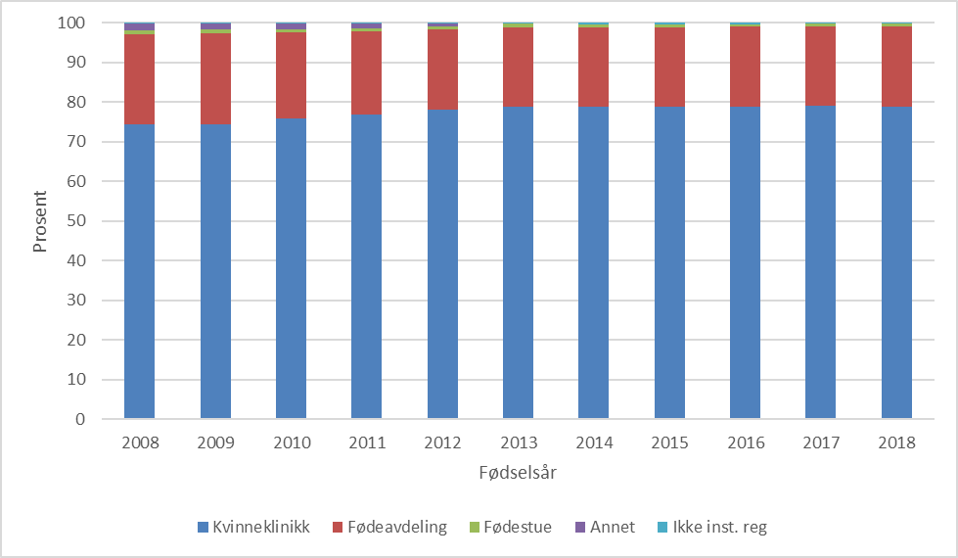

Alder og kroppsmasseindeks for fødende
Gjennomsnittlig alder for fødende var 30,2 år i 2008 og økte til 31,0 år i 2018. Dette har i hovedsak sammenheng med et fall i andelen fødende som er under 27 år og en stigning i andelen fødende > 39 år (figur 3). Median alder for fødende i 2008 og 2018 var hhv. 30,2 år og 30,9 år. Antall fødende som er 40 år og eldre har økt i perioden fra 1 753 fødende i 2008 til 2 002 fødende i 2018. I 2008 utgjorde dette 2,9 % av i alt 60 371 fødende, mens det i 2018 utgjorde 3,6 % av 55 070 fødende.

Figur 3 Histogram av aldersdistribusjonen hos kvinner som fødte barn i Norge i 2007-2008 og 2017-2018 (MFR)
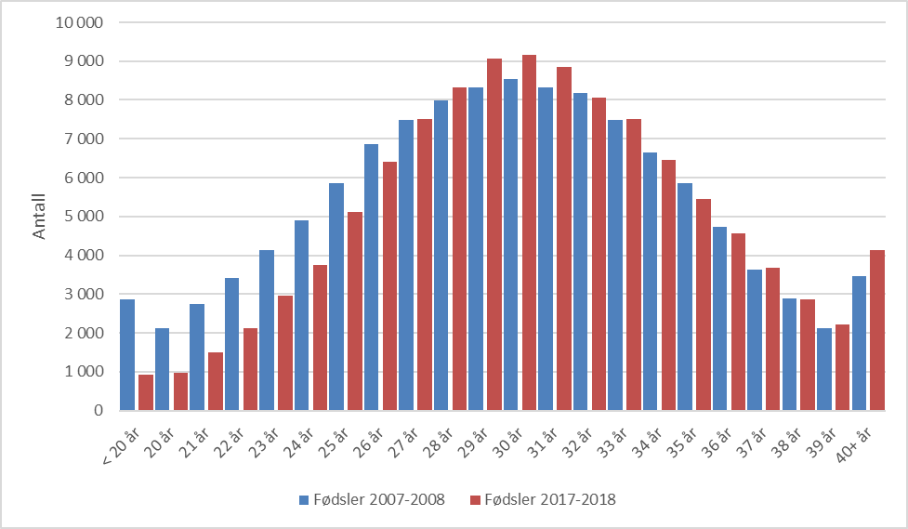

Gjennomsnittsalderen for førstegangsfødende har også økt i perioden 2008-2018, fra 28,0 år i 2008 til 29,4 år i 2018. Bare de siste to årene har gjennomsnittlig alder ved første fødsel for mødre økt med 0,4 år.
Data om kroppsmasseindeks (KMI) er kun tilgjengelig fra elektronisk melding ble innført. Fødeinstitusjonene har gradvis tatt denne i bruk fra 2006-2014. Elektronisk melding brukt for 36 % av fødslene i 2008 og for 90 % i 2018. Data for KMI er derfor ufullstendig.

Andel gravide med KMI > 30 før svangerskapet er endret fra 11,7 % til 12,7 %, mens andel med KMI > 40 har vært stabilt på 1,1 % for hele perioden (figur 4). Andel gravide med alder > 35 år har økt fra 14,3 % i 2008 til 15,8 % i 2018, andel med mors fødeland utland er endret fra 19,9 % til 30,2 %, og andel med sykdom hos mor før svangerskapet fra 9,3 % til 11,7 %. Andel førstegangsfødende har vært uendret i perioden, på et nivå rundt 42 %.

Figur 4 Forekomst av mors alder > 35 år og høy KMI hos de gravide 2008-2018 (MFR)
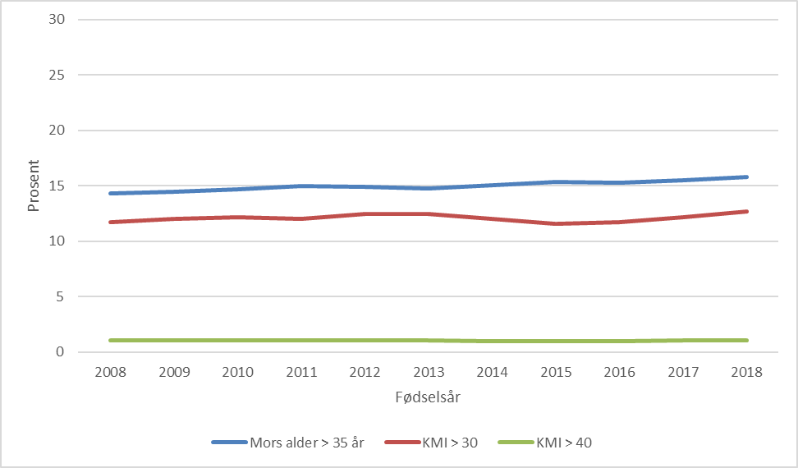

Fødsler hvor mor er født utenfor Norge

En økende andel av kvinnene som føder i Norge er selv ikke født i Norge. Opplysninger om mors (kvinnens) fødeland hentes fra Folkeregisteret. Siden 2008 har andel fødsler av mødre som selv ikke er født i Norge økt med rundt 10 prosentpoeng, fra en andel på 19,9 % i 2008 til 30,2 % i 2018 (figur 5). Andelen fødsler av utenlandsfødte mødre er størst i Helse Sør-Øst, med 33,3 % i 2018 (figur 6). Etterfulgt av Helse Vest med 28,1 %, Helse Midt-Norge med 24,4 % og Helse Nord med 24,0 %.

Figur 5 Andel fødsler av mor født utenfor Norge per år 2008-2018 (MFR)
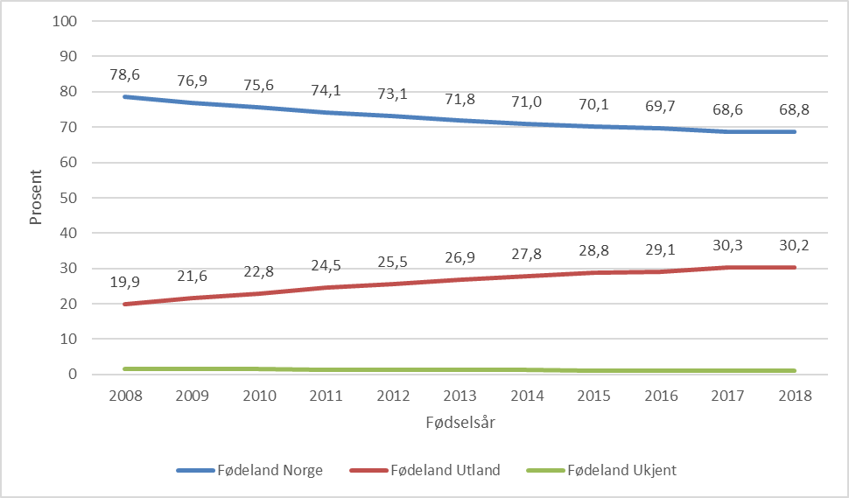

Figur 6 Andel fødsler av mor født utenfor Norge etter helseregion per år 2008-2018 (MFR)
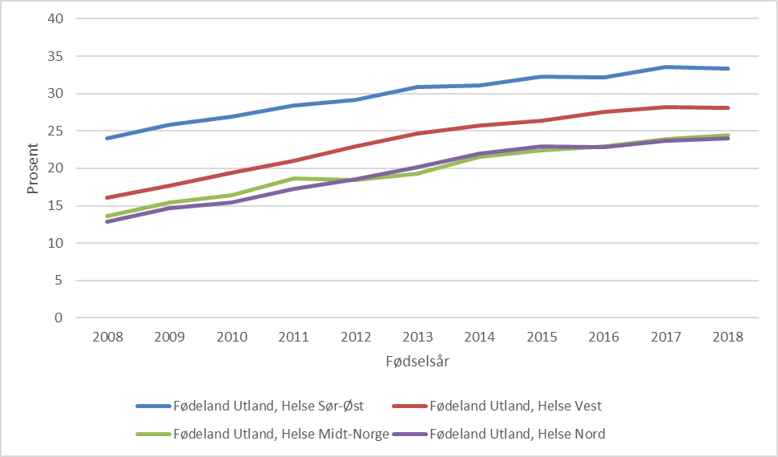

De ti landene utenom Norge som var hyppigst representert som mors fødeland i 2018 er vist i figur 7. Figuren viser antall fødsler og den endring det har vært de siste 10 år.
I 2018 var det 1 794 (3,3 %) kvinner fra Polen, 950 (1,7 %) fra Sverige, 896 fra Litauen (1,6 %), 856 (1,6 %) fra Somalia og 822 (1,5 %) fra Syria.
Figur 7 Antall fødsler av mor født utenfor Norge for de 10 vanligste fødeland basert på 2018-tall (MFR)
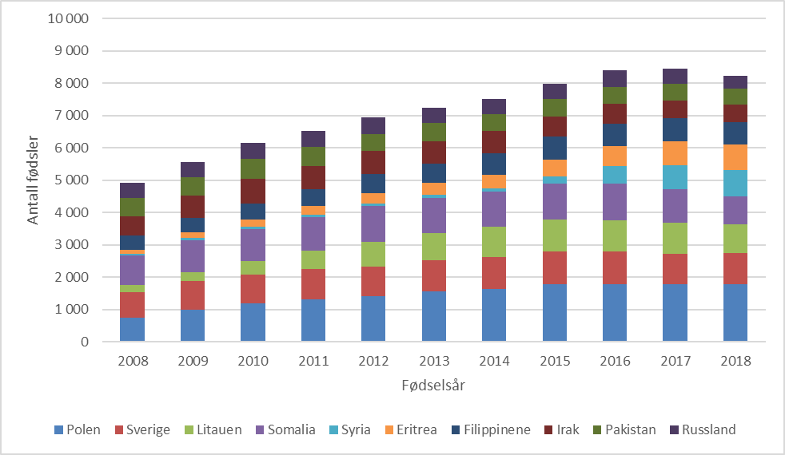

Kompliserende faktorer i svangerskap

I samarbeid med Helsedirektoratet og arbeidsgruppen har MFR selektert sykdomsgrupper som er undersøkt med hensyn til forekomst og evt. endringer i forekomst over den aktuelle ti års periode. Utvalgte sykdommer/sykdomskategorier hos den gravide:
- Astma
- Kronisk hypertensjon
- Kronisk nyresykdom
- Reumatoid artritt
- Thyreoideasykdom
- Hjertesykdom
- Epilepsi
- Diabetes Mellitus (inkludert svangerskapsdiabetes)
- Blødning i svangerskapet (etter uke 12)
- Hypertensiv tilstand oppstått under svangerskapet (hypertensjon alene, eklampsi, preeklampsi, HELLP)

I 2018 hadde 22,4 % av 55 070 fødende en eller flere av de utvalgte sykdommene/sykdomskategoriene før eller i svangerskapet. I 2008 hadde 18,0 % av 60 371 fødende en eller flere av de utvalgte sykdommene/sykdomskategoriene.
Diabetes mellitus, inkludert svangerskapsdiabetes (GDM), har bidratt mest til økningen. Andelen har økt i perioden fra 2,2 % i 2008 til 5,8 % i 2018, mens andel gravide med hypertensive sykdommer og blødninger i svangerskap er tilnærmet stabil i samme periode (figur 8).
Tallene må tolkes med varsomhet da en ikke kan utelukke at endret innmelding har bidratt til økningene.

Figur 8 Forekomst av utvalgte sykdommer hos mor; totalt og undergrupper 2008-2018 (MFR)

Sykdom hos mor inkluderer Diabetes mellitus, blødning i svangerskapet etter uke 12, hypertensive tilstander og sykdom hos mor før svangerskapet
Sykdom hos mor før svangerskapet inkluderer følgende diagnoser: astma, kronisk hypertensjon, kronisk nyresykdom, reumatoid artritt, thyreoideasykdom, hjertesykdom hos mor, epilepsi

For perioden 2008-2017 er det en økning i antall fødsler etter assistert befruktning, fra 1 722 i 2008 til 2 435 i 2017. Dette tilsvarer hhv. 2,9 % og 4,3 % av alle fødsler (figur 9). Fertilitetsklinikkene har årlig rapporteringsplikt til Helsedirektoratet for utførte behandlinger 2 år tilbake i tid og publiserte data for 2018 foreligger ikke.

Figur 9 Andel fødende etter assistert befruktning (ART) i perioden 2008-2017 (MFR)
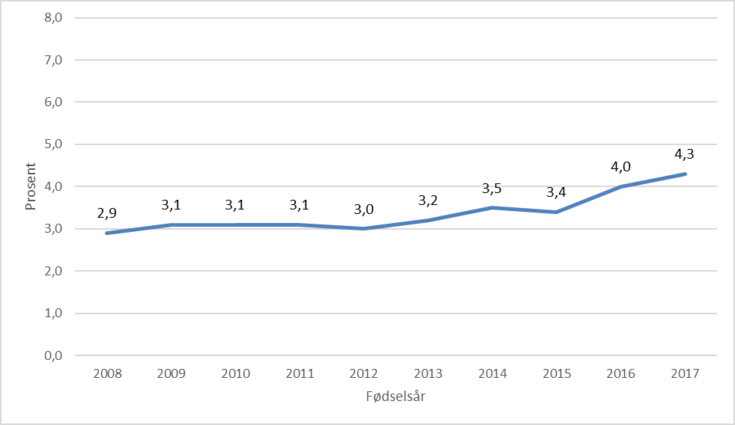

Kompliserende faktorer ved fødsel

Igangsatte fødsler
I underkant av en fjerdedel (23,8 %) av alle fødsler i Norge har en indusert fødselsstart. Antall induksjoner har økt jevnt i perioden fra 9 400 (15,6 %) i 2008 til 13 083 (23,8 %) i 2018 (figur 10).

Figur 10 Andel fødsler registrert med indusert fødselsstart for perioden 2008-2018 (MFR)
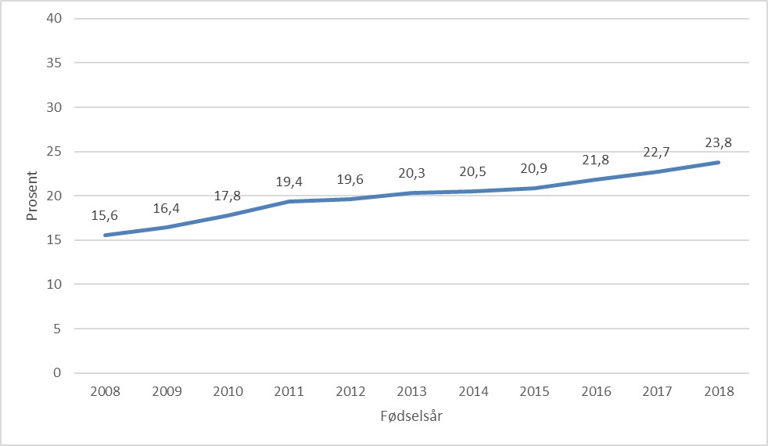

Fødende med utvalgte sykdommer, medisinske og kirurgiske inngrep eller komplikasjoner i fødsel

Fødsler med en eller flere av følgende faktorer: utvalgte sykdommer hos mor (se 3.4), medisinske/kirurgiske inngrep og komplikasjoner i forbindelse med fødselen har økt fra 61,9 % (37 398) i 2008 til 73,0 % (40 206) i 2018 (figur 11).

Bruk av epidural/spinal har bidratt mest til denne økningen, med endring fra 39,0 % i 2008 til 50,1 % i 2018. Fødsler der kun narkose er benyttet er ikke inkludert, andelen her er på 1,2 % i 2018.

Det har også vært en økende andel fødsler med blødning over 500 ml (fra 16,6 % til 28,7 %), med sykdom hos mor (fra 18,0 % til 22,4 %) og med induksjon (fra 15,6 % til 23,8 %). "Sykdom hos mor" inkluderer diabetes mellitus, blødning i svangerskapet etter uke 12, hypertensive tilstander og sykdom hos mor før svangerskapet.

Andelen fødsler med blødning over 1500 ml eller blodtransfusjon har økt fra 1,9 % i 2008 til 4,2 % i 2018. Forekomsten av bruk av tang eller vakuum er endret fra 9,4 % til 10,1 %, og andelen fødsler med bruk av keisersnitt er gått ned fra 16,7 % til 15,9 % i perioden. Det har også vært en nedgang i andel fødsler med fødselsrifter av grad 3 eller 4 fra 2,2 % i 2008 til 1,4 % i 2018.

Figur 11 . Andel fødsler registrert med indusert fødselsstart, operative inngrep, spinal/epidural, fødselsrifter grad 3 eller 4, blødning > 500 ml eller utvalgte sykdommer hos mor* (totalt) for perioden 2008-2018 (MFR)
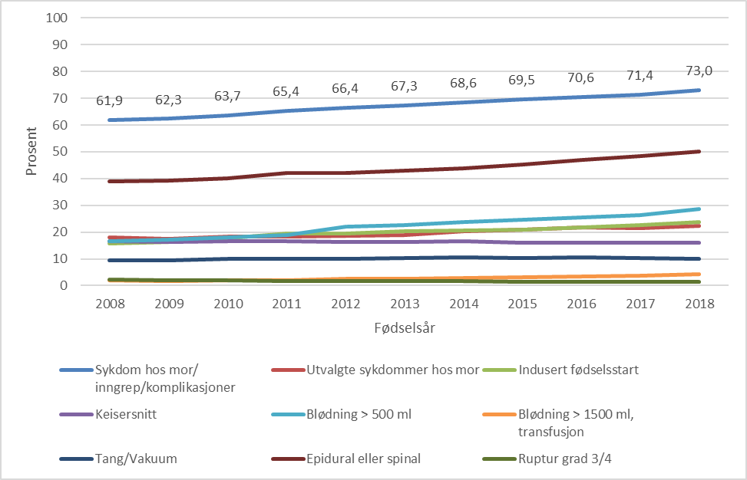

*Sykdom hos mor inkluderer Diabetes mellitus, blødning i svangerskapet etter uke 12, hypertensive tilstander og sykdom hos mor før svangerskapet

Inngrep og komplikasjoner under fødselen og mors fødeland
I perioden 2008 til 2018 ble keisersnitt utført hos 1 466 (26,1 %) av fødende kvinner født i Latin-Amerika og Karibia, og hos 5 568 (22,3 %) av fødende kvinner født i Afrika sør for Sahara. Til sammenligning var andelen med keisersnitt 15,6 % hos kvinner født i Norge. Forskjellene er mindre for tang og vakuum. Kvinner født i Afrika sør for Sahara har høyest andel induserte fødsler (24,8 %). Kvinner født i Sørøst-Asia, Øst-Asia og Oseania har den laveste forekomsten med en andel på 14,7 %. De øvrige regionene har andeler på 18-20 % (figur 12).
Det er registrert høyere andel fødsler med blødningsmengde mer enn 500 ml hos kvinner født utenfor Norge. Høyest andel har kvinner fra Latin-Amerika og Karibia (29,4 %) og fra Sørøst-Asia, Øst-Asia og Oseania (31,8 %). For kvinner født i Norge er andelen 21,1 %. Forekomsten av diabetes mellitus er høyere hos kvinner født utenfor Norge, størst er andelen hos kvinner født i Sør-Asia (10,5 %) og Sørøst-Asia, Øst-Asia og Oseania (9,3 %). For kvinner født i Norge er andelen 3,4 % (figur 12).

Figur 12 Andel fødsler med utvalgte komplikasjoner, inngrep og risikofaktorer fordelt på GBD-region* for perioden 2008-2018 (MFR)
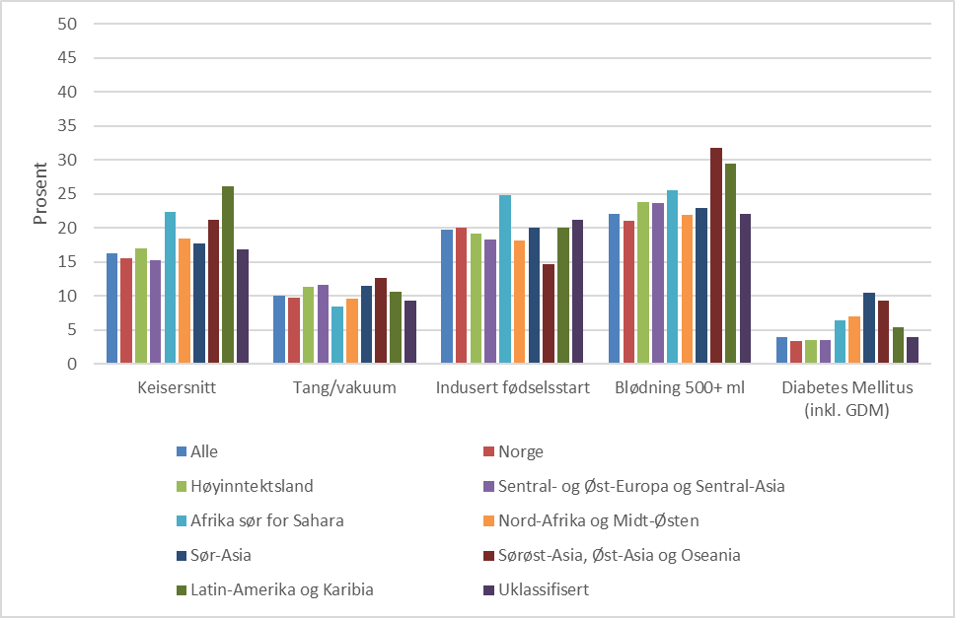
*GBD-region: Global Burden of Disease er et internasjonalt epidemiologisk prosjekt som årlig oppdaterer beregninger av byrden av sykdommer, skader og risikofaktorer for årene 1990 og fremover, for 195 land og territorier i verden, for begge kjønn og alle aldersgrupper.
Figur 13 og figur 14 viser andel fødsler med henholdsvis komplikasjoner, inngrep og risikofaktorer og med perinatale dødsfall (summen av dødfødte og døde i 1. leveuke) for 2008-2018 samlet, fordelt på mors fødeland. Data for Norge og de 10 hyppigst forekommende fødelandene utenom Norge er inkludert.
I perioden 2008-2018 var risikoen for å oppleve perinatal død hos barnet høyest for mødre født i Pakistan (10,3 per 1 000 fødte), Somalia (9,8 per 1 000 fødte), Syria (8,1 per 1 000 fødte), Eritrea (7,6 per 1 000 fødte) og Irak (6,5 per 1 000 fødte). For kvinner født i Norge var risikoen for perinatal død hos barnet 4,6 per 1 000 fødte. Kvinner født i Litauen hadde derimot en lavere risiko for å oppleve perinatal død hos barnet (3,2 per 1 000 fødte).

Figur 13 Andel fødsler med utvalgte komplikasjoner, inngrep og risikofaktorer etter mors fødeland, 2008-2018 samlet (MFR). De hyppigst forekommende fødeland for mor er inkludert.
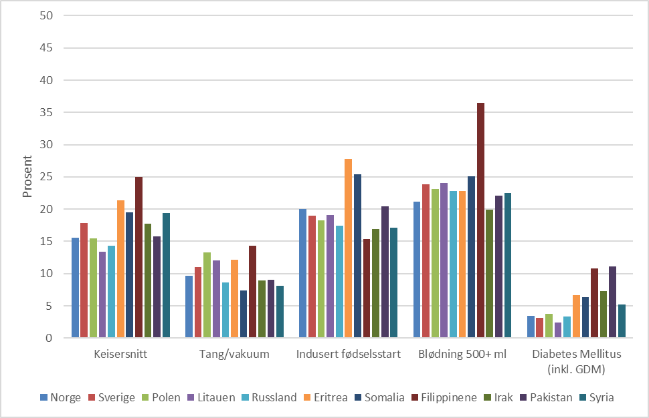

Figur 14 Risiko for å oppleve perinatal død (dødfødsel eller død 1. leveuke) for mødre etter mors fødeland, 2008-2018 samlet (MFR). De hyppigst forekommende fødeland for mor er inkludert.
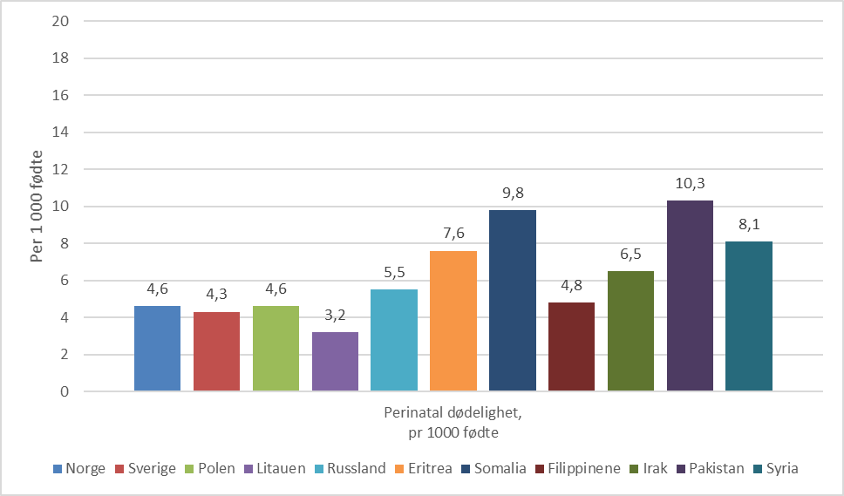

Psykisk helse og rus under svangerskap
Forekomsten av psykisk sykdom i svangerskap er omtrent den samme som i den generelle befolkningen av kvinner i tilsvarende alder, hvilket betyr mellom 6000-12000 av alle gravide hvert år. En del av diagnosene er overlappende, det vil si at det er noen som kan ha flere diagnoser samtidig. Ref: https://www.legeforeningen.no/foreningsledd/fagmed/norsk-gynekologisk-forening/veiledere/ny-veileder-i-fodselshjelp-hoering/mental-helse-i-svangerskapet/
MFR og data innrapportert til NPR fra somatiske sykehus har liten informasjon om psykisk helse og rusproblemer i svangerskapet. Data fra Kommunalt pasient- og brukerregister (KPR) viser at omtrent 10 prosent av kvinner registrert med kode for svangerskapskontroll i 2019 ble registrert med kode for depressiv lidelse, høyest for kvinner i aldersgruppen 35 år og eldre. Tilsvarende tall for angstlidelse var 3-4 prosent og for søvnlidelser 10-11 prosent.
Publiserte data fra MFR og Reseptregisteret, basert på 600.000 fødsler i perioden 2005 til 2015, viste at seks av ti gravide brukte en eller flere reseptbelagte medisiner i løpet av svangerskapet. Videre viste dataene at 3 % brukte opioider under svangerskapet, 1,6% brukte angstdempende/beroligende midler, og 1,5% brukte antidepressiva. Andelen mødre som brukte potensielt skadelige medisiner i første del av svangerskapet økte fra 15 % til 19 % fra 2005 til 2015. (Ref Trends in prescription drug use during pregnancy and postpartum in Norway, 2005 to 2015)

Oppholdstid

Mors oppholdstid etter fødsel – Medisinsk fødselsregister (MFR)
MFR registrerer nøyaktig forløsningstidspunkt (dato og klokkeslett) og utskrivningsdato etter fødselsoppholdet. Mors oppholdstid etter fødsel regnes ut som antall døgn mellom forløsningsdato og utskrivningsdato (heltall).
Figur 15 viser gjennomsnittlig oppholdstid (døgn) etter fødsel totalt, for førstegangsfødende og flergangsfødende, og etter vaginale fødsler og keisersnitt. Mors oppholdstid etter fødsel gikk ned fra 3,1 døgn i 2008 til 2,8 døgn i 2018. I 2018 var gjennomsnittlig oppholdstid etter fødsel 3,3 døgn for førstegangsfødende og 2,4 døgn for flergangsfødende.
Figur 16 viser at gjennomsnittlig oppholdstid totalt har gått ned på alle fødeinstitusjonsnivåer i perioden. Type fødeinstitusjon hadde liten betydning for liggetiden (for 2018: kvinneklinikk: 2,7 døgn, fødeavdeling: 2,9 døgn, fødestue: 2,6 døgn).

Figur 15 Gjennomsnittlig oppholdstid (døgn) for alle fødsler og for førstegangsfødende, flergangsfødende, vaginale fødsler og keisersnitt (MFR)
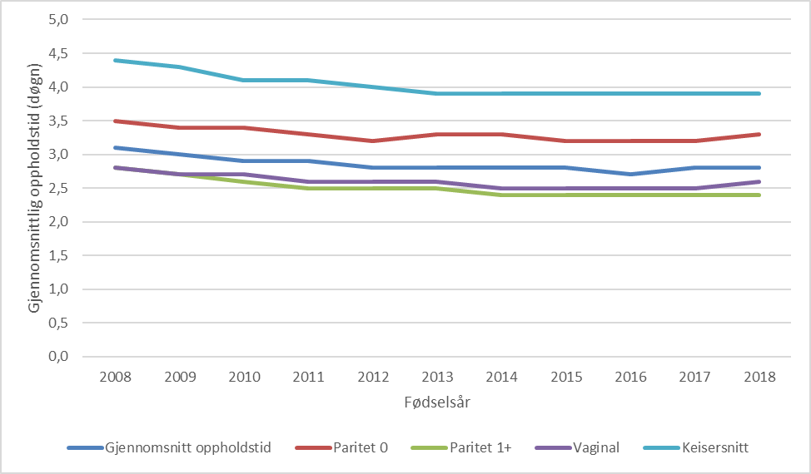

Figur 16 Gjennomsnittlig oppholdstid (døgn) for alle fødsler og fordelt på kvinneklinikker, fødeavdelinger og fødestue (MFR)
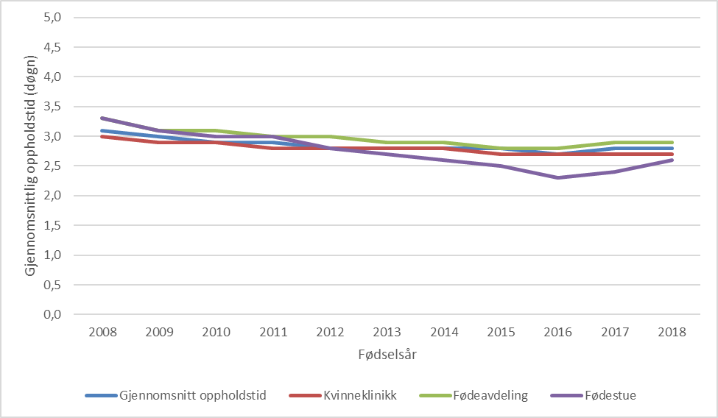

Poliklinisk aktivitet i svangerskapet basert på aktivitetsdata fra Norsk pasientregister

Medisinsk fødselsregister (MFR) inneholder informasjon om liggetid etter fødsel, mens NPR har informasjon om total liggetid på opphold hvor fødsel er registrert. Data fra NPR viste nedgang i liggetid i forbindelse med fødsel, i samsvar med data fra MFR som viste nedgang i liggetid etter fødsel. Se vedlegg for nærmere informasjon om liggetid basert på data fra NPR.
Data fra NPR viste at det totale antallet polikliniske konsultasjoner i svangerskapet var nokså konstant i løpet av perioden 2008-2018. Se vedlegg for nærmere beskrivelse av poliklinisk aktivitet fordelt på fødeinstitusjonsnivå og helseregioner.

Innleggelser og polikliniske kontroller for barn første seks leveuker – Data fra Norsk pasientregister

Alder i dager ved innskriving for barn under 1 år er rapportert til NPR med svært høy kompletthet fra 2011. For å se nærmere på innleggelser i barselperioden (første seks leveuker) så vi på hendelser i hdg 15 (hoveddiagnosegruppe 15 Nyfødte med tilstander som har oppstått i perinatalperioden) for pasienter som var mellom 1 og 42 dager gamle.
Gjennom hele perioden var det rundt 2500 innleggelser for barn 1 – 42 dager gamle per år, med antydning til nedgang fra 2712 i 2011 til 2489 i 2018 (se vedlegget for detaljer).
Antallet polikliniske konsultasjoner for barn i alderen 1 til 42 dager var i overkant av 30 000 per år, svakt økende gjennom perioden. De fleste slike konsultasjoner var for barn inntil én uke gamle (Figur 17). For nærmere detaljer se vedlegg.
Figur 17 Antall polikliniske konsultasjoner for barn i alderen 1-42 dager 2011-2018. Data fra Norsk pasientregister 2011-2018
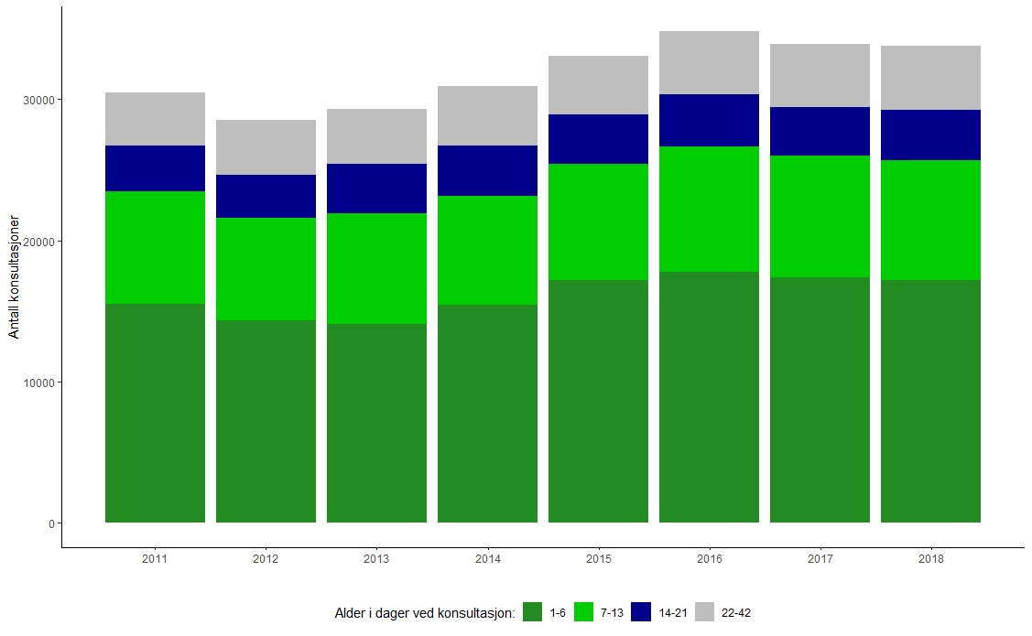

Finansiering av fødselsomsorgen

Oversikt over relevante finansieringsordninger

Den spesialiserte fødselsomsorgen i Norge finansieres i hovedsak gjennom basisbevilgning og innsatsstyrt finansiering (ISF) til de regionale helseforetakene (RHF). I tillegg kommer aktivitetsbasert finansiering for polikliniske laboratorie- og radiologiske tjenester, samt en mindre andel kvalitetsbasert finansiering (KBF). For alle finansieringsordningene gjelder at inntektene overføres gjennom statsbudsjettet (kapittel 732, St. Prop. 1 S). I Statsbudsjettet for 2019 var samlet bevilgning til de regionale helseforetakene om lag 159 mrd. kroner, hvorav 38 mrd. kroner fra ISF.
Refusjonsandelen for ISF er fastsatt gjennom statsbudsjettet og er 50 prosent i 2019. Dette betyr at ISF inntektene til RHF-et skal dekke halvparten av kostnadene til pasientbehandling. Øvrige kostnader dekkes av basisbevilgningen. Aktivitet utover direkte pasientbehandling, som forskning og utvikling, finansieres gjennom basisbevilgningen og eventuelt særskilte finansieringskilder. Også prehospitale tjenester dekkes av basisbevilgningen. For fødselsomsorgen er det siste relevant for ambulant beredskap/transport og følgetjeneste av jordmor. Finansiering av følgetjenesten omtales i kap. 7.
I besvarelsen av oppdraget har arbeidsgruppen lagt størst vekt på vurdering av ISF-ordningen. ISF-inntektene avhenger av aktivitet og ressursbruk i fødselsomsorgen, og det er vurdert hvor godt beregningsmodellen reflekterer kompleksiteten i fødepopulasjonen og faktisk kostnadsnivå. Det er også vurdert hvordan både ISF-inntekter og basisbevilgning fordeles fra RHF til helseforetak (HF) og videre til avdelingsnivå.

ISF og fødselsomsorg

Formål og overordnet innretning
ISF er en overslagsbevilgning fra staten til de regionale helseforetakene, der utbetalingen avhenger av hvor mange og hva slags pasienter som får behandling. Det viktigste formålet med ordningen er å understøtte RHF-enes sørge-for-ansvar. Dette innebærer blant annet å tilby likeverdige helsetjenester av god kvalitet til alle innbyggere i egen region, og med best mulig utnyttelse av ressursene. ISF skal understøtte ønsket faglig utvikling i spesialisthelsetjenesten. Av veilederen "Et trygt fødetilbud" fremgår at spesialisthelsetjenesten skal prioritere risikofødende, dvs. kvinner som trenger spesialistkompetanse i oppfølging, overvåkning og behandling. ISF må derfor over tid kunne fange opp og understøtte endringer i ressursbruk som følge av økende andel risikofødende.
Beregningsgrunnlaget for ISF er aktivitetsdata som sykehusene rapporterer til Norsk pasientregister (NPR). Hvert opphold i spesialisthelsetjenesten klassifiseres til en diagnoserelatert gruppe (DRG)ª basert på registrerte tilstandskoder, prosedyrekoder og omsorgsnivå. Opphold i samme DRG skal likne hverandre medisinsk og bruke tilnærmet like mye ressurser.
Ressursbruken reflekteres i kostnadsvektene. Hver DRG får beregnet en kostnadsvekt som reflekterer nasjonale gjennomsnittskostnader for den aktuelle pasientbehandlingen. Gjennomsnittskostnaden beregnes med utgangspunkt i helseforetakenes egne regnskapstall, bearbeidet iht. nasjonal spesifikasjon for (kostnad per pasient) KPP (se 4.2.4).
ISF ordningen er utformet for finansiering på RHF-nivå. Regionale helseforetak og det enkelte helseforetak har stor frihet med hensyn til intern fordeling av inntekter på eget nivå. Basisbevilgningen er øremerket pasientens bostedsregion, men ikke bestemte pasientgrupper, helseforetak eller fagområder. ISF er et grovmasket og gjennomsnittsbasert system som ikke er ment å styre prioriteringer i spesialisthelsetjenesten.

Klassifikasjonssystemet
I ISF-systemet er aktivitet i forbindelse med svangerskap, fødsel og barselomsorg samlet i en egen hoveddiagnosegruppe (HDG 14). Relatert til denne er HDG 15, som omfatter behandling av nyfødte. Arbeidsgruppen har i sine vurderinger lagt størst vekt på aktivitet i HDG 14, da dette er mest relevant for oppfølging av fødepopulasjonen.
I HDG 14 inngår til sammen 25 ulike DRG-er for svangerskapskontroll, fosterdiagnostikk, komplikasjoner i svangerskapet, spontan abort, planlagt abort, keisersnitt, vaginal fødsel, komplikasjoner etter fødsel og barselkontroll. Flere av DRG-ene er videre inndelt etter omsorgsnivå, diagnoser, prosedyrer og kompleksitet. Til sammen skal denne klassifiseringen gi et tilstrekkelig detaljert bilde av variasjonen i tjenesteinnhold og ressursbruk. I 2019 varierte kostnadsvektene fra 0,020 for en ordinær poliklinisk konsultasjon (DRG 914O) til 1,979 for keisersnitt med kompliserende tilleggsdiagnoser hos mor (DRG 370).
Klassifiseringssystemet skiller i mange tilfeller mellom opphold med og uten kompliserende tilleggsdiagnoser (hhv. m/bk og u/bk). Dette skillet tar høyde for at behandling av pasienter med komorbiditet medfører økt ressursbruk. Klassifiseringssystemet i ISF definerer hvilke diagnosekoder som ansees å være relevante for den aktuelle pasientgruppen og behandlingen, dvs. tilstander som påvirker ressursbruken i vesentlig grad. I fødselsomsorgen er et slikt skille mellom m/bk og u/bk implementert for keisersnitt (DRG 370 og DRG 371), vaginal fødsel (DRG 372 og 373) og Sykdommer i svangerskapet (DRG 383 og DRG 384). Her er det i hovedsak tilstandskoder fra ICD-10 kapittel XV (O-koder) som defineres som kompliserende.
ª ISF finansierer også særtjenester (STG) som pasientadministrert legemiddelbehandling og medisinsk avstandsoppfølging, samt tjenesteforløp (TFG) der DRG- og STG aktivitet sees i sammenheng.

Generelle utviklingstrekk
I 2018 ble det rapportert totalt 359 907 sykehusopphold (innleggelser og polikliniske kontakter) knyttet til svangerskap-, fødsel- og barselomsorg til ISF (HDG 14) (HDG = hoveddiagnosegrupper). Aktiviteten utgjør 56 458 ISF-poeng, som tilsvarer en utbetaling på om lag 1,23 mrd. kroner.
Finansieringen av fødselsomsorgen er preget av siste års nedgang i antall fødsler. Figur 18 viser prosentvis endring i ISF aktivitetsmål siden 2015. Antall opphold gikk kraftig tilbake i 2017, samtidig avtok også veksten i poeng. Poeng i 2018 var likevel 3,7 prosent over nivået i 2015. Dette betyr at fødselsomsorgen relativt sett fikk en større andel av ISF-bevilgningen i 2018, selv om aktiviteten har gått ned. Merk at kostnadsvektene er basert på historiske data, dvs. at vektene for ISF 2018 er beregnet med utgangspunkt i kostnadsgrunnlaget fra 2016. I 2018 ble også KPP-metodikken innført som gir et mer presist kostnadsgrunnlag (KPP: Kostnad per pasient).
Figur 18 viser også prosentvis endring i utbetalt ISF-refusjon (kroner), justert for prisvekst. Utbetalt refusjon er høyere i 2018 enn i 2015, men veksten har vært avtakende. Dette reflekterer innstramminger i budsjettene og dermed også en reduksjon av kostnadsgrunnlaget til fødselsomsorgen. Krav til innsparinger og effektivisering treffer flere områder av spesialisthelsetjenesten.
Figur 18 Aktivitetsutvikling i ISF fra 2015 til 2018. Svangerskap,- fødsel- og barselomsorg.

I ISF klassifiseres fødsler i 8 ulike DRG-er, se Figur 19. I 2018 var det rapportert 54 620 opphold i disse DRG-ene til sammen. Tallet avviker noe fra antall fødsler registrert i MFR . Dette skyldes flere forhold. ISF-grunnlaget er basert på rapportering til NPR og inkluderer kun sykehusopphold som er avsluttet før årsskiftet. De fleste planlagte hjemmefødsler vil heller ikke inngå. Det må også tas forbehold om mulige feil eller ufullstendig koding i NPR data.

Figur 19 Klassifikasjon av fødsler i ISF 2018. Andel opphold per DRG av det totale antall fødsler.

Keisersnitt utgjør 16 % av alle fødslene i ISF-grunnlaget for 2018. Andelen har gått ned fra 17 % i 2008, og dette er i tråd med tall fra MFR. For keisersnitt var andelen kompliserte fødsler (m/bk) 48 % i 2018. Til sammenligning var andelen 43 % i 2008. Også for vaginale fødsler har andelen kompliserte fødsler gått opp, fra 21 % i 2008 til 29 % i 2018. Se Figur 20 og Figur 21. Disse tallene er i tråd med generelle utviklingstrekk omtalt i kap. 4, med økende kompleksitet i fødepopulasjonen. Innleggelser i forbindelse med sykdom i svangerskapet viser samme trend. Her har andelen kompliserte opphold økt fra 49 til 54 %.

Figur 20 Utvikling i andel m/bk ved vaginal fødsel.

Figur 21 Utvikling i andel m/bk ved keisersnitt

Endringstallene må tolkes med forsiktighet, da det er gjort flere endringer i ISF siden 2008 som vil påvirke DRG-grupperingen. Også kodepraksis kan endres over tid. Av figur 20 ser vi at andel m/bk ved vaginal fødsel økte særlig fra 2013 til 2014. Dette har trolig sammenheng med endringer i utvalget av tilstandskoder med kompliserende egenskaper fra 2013 til 2014, som var en generell endring i ISF det året. Økningen i andel m/bk kan også være et uttrykk for økt fokus på kodepraksis for å sikre inntekter knyttet til relevante diagnoser og prosedyrer. Dette kan være et generelt utviklingstrekk i ISF. De fleste HDG-er har en tilsvarende eller større økning i andel m/bk fra 2008 til 2018.

Kostnadsberegninger
Alle helseforetak i Norge beregner kostnad per sykehusopphold/konsultasjon i henhold til en nasjonal spesifikasjon (KPP-modell). Gjennomsnittskostnaden per DRG rapporteres til Helsedirektoratet og danner grunnlaget for fastsettelsen av kostnadsvektene i ISF.
Kostnadsvektene angir det relative kostnadsforholdet, det vil si hvor mye et opphold i en bestemt DRG i gjennomsnitt koster i forhold til opphold i andre DRG-er. Kostnadsvektene oppdateres årlig, basert på KPP-data fra alle helseforetak. Endringer i medisinsk praksis og endringer i driftsforhold ved helseforetakene kan medføre endringer i kostnadsvektene. Når en kostnadsvekt går ned fra et år til neste, kan dette skyldes at kostnadsnivået har gått ned, eller at kostnadene til annen aktivitet har gått opp. Større endringer i aktivitet kan også påvirke kostnadsvekten hvis denne ikke gjenspeiles i endret bemanning og andre kostnader.
Kostnadsvektene summeres til ISF-poeng, og enhetsprisen angir hvor mye refusjon ett ISF-poeng utløser. Enhetsprisen fastsettes i Statsbudsjettet.
KPP-modellen spesifiserer hvilke kostnader som skal inngå i beregningene, og hvordan disse knyttes til den enkelte pasienten. Kostnadsgrunnlaget baseres på sykehusenes årsregnskap og inkluderer alle kostnader som kan relateres til pasientbehandling. Kapitalkostnader, forskning og undervisning inngår ikke.
Når kostnader knyttes til den enkelte pasient, er dette basert på hvilke tjenester pasienten har mottatt og hvilken ressursbruk som er knyttet til tjenestene. Det skilles mellom 10 ulike tjenester: akuttmottak, operasjon, intensivbehandling, anestesi, radiologiske tjenester, laboratorietjenester, stråleterapi, dialyse, poliklinikk og basistjenester. Basistjenester er en samlekategori for aktivitet som ikke inngår i de andre tjenestene, og knyttes til tiden pasienten er innlagt på sengepost. For fødsler vil de fleste kostnader være knyttet til basistjenester. Dette betyr at det er pasientens liggetid som i hovedsak påvirker variasjon i kostnadsnivå. Andel liggetidskostnader er størst ved vaginal fødsel, da keisersnitt har et større innslag av operasjon- og intensivkostnader.
Modellen skiller videre mellom direkte og indirekte kostnader. Direkte kostnader kan knyttes til den enkelte pasienten, som legemidler, blodprodukter og forbruksmateriell. Indirekte kostnader inkluderer totale driftsutgifter for den enheten hvor pasienten har fått behandling, samt felleskostnader knyttet til administrasjon og andre støttefunksjoner.
Helseforetakene har ulike styringsmessige behov og KPP-modellene er derfor implementert med ulikt detaljeringsnivå mht. tjenester og ressursbruk. Innen fødselsomsorgen er metodikken for kostnadsberegning og -tilordning noenlunde lik. Det antas derfor at kostnadsforskjeller mellom helseforetak i hovedsak skyldes forskjeller i kostnadsnivå, tilbud og organisering av tjenestene.
Kostnader til fødsler hentes i stor grad fra en og samme organisatoriske enhet i regnskapsdata. Dette gjør at de totale kostnadene til fødsler fanges godt opp i modellen og kan knyttes til de aktuelle DRG-ene.

Nærmere analyser av ISF i fødselsomsorgen

Kompleksitet i fødepopulasjonen
Kriterier for klassifikasjon av fødsler
Klassifikasjonssystemet i ISF bygger på rapporterte koder for medisinske tilstander (ICD-10) og prosedyrer (NCMP, NCSP, NCRP). Fagmiljøenes representanter i arbeidsgruppen opplever at de medisinske kodeverkene i stor grad er dekkende for å beskrive kompleksiteten i fødselsomsorgen, men at korrekt dokumentasjon og rapportering er ressurskrevende. Dette kan bli ekstra synlig ved begrenset bemanning. Det er ikke ønsket å pålegge sektoren ytterligere rapporteringskrav.
Fagmiljøene har pekt på svakheter i hvilke koder og mål som blir vektlagt for finansiering. Vi har derfor sammenholdt egenskaper ved dagens fødepopulasjon som antas å komplisere behandlingen og medføre økt ressursbruk, med tilstandskoder som grupperer til en høyere vektet (m/bk) DRG. Gjennomgangen viser samsvar på mange, men ikke alle områder.
Faktorer som blir hensyntatt i DRG-gruppering inkluderer en rekke sykdommer hos mor, som preeklampsi, diabetes, anemi, blødning under svangerskapet og infeksjoner. Også visse egenskaper ved foster har kompliserende egenskaper i grupperingslogikken (eks. flerlingsvangerskap, langsom fostervekst, forstyrrelser i fostervann og fosterhinner), og komplikasjoner som oppstår under svangerskap eller fødsel (eks. blødning >1000 ml og perinealrift grad III eller IV).
Fagmiljøenes representanter i arbeidsgruppen har likevel pekt på flere faktorer som bør hensyntas i ISF og som har økt i omfang og er ressurskrevende. Dette inkluderer demografiske forhold (eks. mors alder, mors fødeland, paritet), sykdom hos mor (eks. fedme, fødselsangst) og risikopasienter og komplikasjoner under svangerskap eller fødsel (eks. lite liv, fostertress, langvarig fødsel). Mange prosedyrer og intervensjoner under fødselen påvirker heller ikke DRG-grupperingen i dag (eks. fosterovervåkning, epidural, induksjon, forløsning med tang/vakuum).
Helse Sør-Øst har nylig foreslått å opprette en egen DRG for fødsler med indusert fødselstart, som innspill til utviklingsarbeidet i ISF. Figur 22 viser fordelingen av liggetid ved fødsel med og uten induksjon i ISF-grunnlaget for 2018, med gjennomsnittlig liggetid på hhv. 4,2 og 3,2 døgn. (Merk at liggetid i NPR-data regnes fra innleggelse og frem til utskrivningstidspunkt, og derfor ikke er direkte sammenlignbar med liggetid registrert i MFR). Dette indikerer ulik ressursbruk ved fødsler med og uten induksjon (liggetid er primær kostnadsdriver). Vi finner at også andre enkeltfaktorer som i dag ikke påvirker DRG-grupperingen er assosiert med lengre liggetid ved fødsel, slik som alder >35 år, fedme, psykisk sykdom, epidural og forløsning med tang/vakuum.
Ideelt sett baseres DRG-grupperingen på objektive kriterier som sier noe om behovet for særskilte tiltak, fremfor prosedyren i seg selv. Dette for å sikre at finansieringen ikke stimulerer til bestemte behandlingsvalg. Aktuelle koder og kriterier må vurderes nærmere dersom induksjon eller andre prosedyrer skal hensyntas i DRG-gruppering.

Figur 22 Liggetid ved fødsel med eller uten induksjon. Tall basert på ISF grunnlaget (NPR data) 2018.
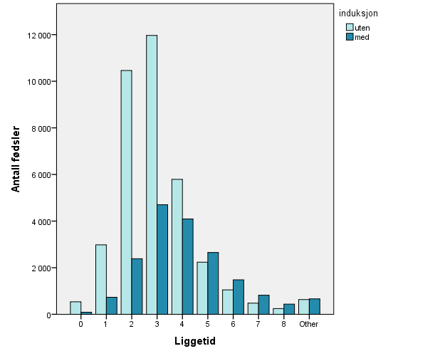
Håndtering av tiltak for å forebygge komplikasjoner
En sentral bekymring i fagmiljøene er at innsatsen som legges ned for å forebygge komplikasjoner ikke gir uttelling i ISF, så lenge oppholdet ender i en normal vaginal fødsel. Dette kan ha påkrevd mye ressurser i form av ekstra personell, tidsbruk, tverrfaglig oppfølging og prosedyrer. Tiltak for å forebygge komplikasjoner hos risikofødende kan likevel påvirke ISF-inntekten i noen grad, dersom det innebærer flere polikliniske konsultasjoner og gir lengre liggetid.
Vi har sett nærmere på individuelle behandlingsforløp til kvinner som har født i løpet av 2018, dvs. kvinner registrert med opphold i en fødsels-DRG. Analysen inkluderer 54 429 kvinner og alle sykehusopphold som er registrert på disse i 2018, inklusive både innleggelser og polikliniske kontakter før og etter selve fødselen. Kvinnene hadde i gjennomsnitt 6 (median = 5) opphold i løpet av året og en total liggetid på 4,0 døgn (median = 3). Samlet ISF-refusjon for aktiviteten var om lag 56 900 ISF-poeng, tilsvarende 1,24 mrd. kroner. Per forløp varierer sum ISF-poeng mellom 0,09 til 39,84. De fleste forløp gir < 1 ISF-poeng, mens det er større spredning blant mer ressurskrevende forløp. Dette gjenspeiles også i fordelingen av antall opphold og liggetid.
De fleste oppholdene i forløpene (84 prosent) er direkte knyttet til svangerskap, fødsel eller barselomsorg (HDG 14). Blant øvrige opphold er det størst omfang av polikliniske konsultasjoner knyttet til gynekologiske sykdommer, ernæring og psykiske lidelser/rus. Behandling av barnet er ikke inkludert, da dette ikke kan kobles til mor i NPR-data. Kun opphold ved somatiske sykehus inngår i materialet.
Tabellen under beskriver forløp delt inn etter fem risikofaktorer som har økende forekomst i fødepopulasjonen: mors alder >35 år, fedme, diabetes, preeklampsi og psykisk sykdom. Tabellen viser antall og andel pasienter i de ulike gruppene, samt antall opphold, sum ISF-poeng og total liggetid i forløpene.

Tabell 1. Sammenheng mellom utvalgte risikofaktorer og ISF aktivitet i behandlingsforløp for fødende kvinner. Tall fra ISF-grunnlaget (NPR-data) 2018.
Egenskap ved forløp | Mors alderª |  | Fedme^{b} |  | Diabetes^{c} |  | Preeklampsi^{d} |  | Psykisk sykdom^{e}
Egenskap ved forløp | <35 år | >35 år | Nei | Ja | Nei | Ja | Nei | Ja | Nei | Ja
Pasienter
Antall | 44543 | 9886 | 53098 | 1331 | 51014 | 3415 | 52336 | 2093 | 51293 | 3136
Andel | 82 % | 18 % | 98 % | 2 % | 94 % | 6 % | 96 % | 4 % | 94 % | 6 %
Opphold
Gj.snitt | 5,6 | 6,4 | 5,7 | 8,7 | 5,4 | 10,4 | 5,6 | 7,9 | 5,52 | 8,99
Median | 4 | 5 | 5 | 8 | 4 | 9 | 5 | 7 | 4 | 8
ISF-poeng
Gj.snitt | 1,027 | 1,132 | 1,036 | 1,434 | 1,017 | 1,484 | 1,021 | 1,672 | 1,014 | 1,564
Median | 0,797 | 0,869 | 0,807 | 1,214 | 0,784 | 1,169 | 0,797 | 1,557 | 0,797 | 1,458
Liggetid^{f}
Gj.snitt | 3,9 | 4,2 | 3,9 | 5,4 | 3,9 | 5,1 | 3,8 | 7,9 | 3,91 | 5,11
Median | 3 | 3 | 3 | 4 | 3 | 4 | 3 | 6 | 3 | 4
Utvalgskriterier: ª mor født før 1983; ^{b} mor har minst ett opphold registrert med ICD-10 kode E66; ^{c} mor har minst ett opphold registrert med ICD-10 kode O24; ^{d} mor har minst ett opphold registrert med ICD-10 kode O11 eller O14; ^{e} mor har minst ett opphold registrert med ICD-10 kode O99.3: ^{f} sum liggedøgn for alle sykehusopphold i løpet av 2018
Alle risikofaktorene er assosiert med flere opphold, lengre liggetid og økt ISF-refusjon (poeng). Alder er den faktoren som i seg selv påvirker minst, men vil ofte være assosiert med andre risikofaktorer. Diabetes er assosiert med flest opphold, mens preeklampsi er assosiert med lengst liggetid.
Liggetiden som er oppgitt i tabell 1 er summen av liggedøgn for alle sykehusopphold gjennom året. De fem risikofaktorene er også assosiert med lengre liggetid under selve fødselsoppholdet. Det er størst forskjell i gjennomsnittlig liggetid for kvinner med og uten preeklampsi, hhv. 6,5 og 3,4 døgn. Noe av forskjellen kan forklares med innleggelse for overvåkning i perioden før fødsel. Økt liggetid innebærer økt ressursbruk og drar opp kostnadsvekten for aktuell DRG. Både preeklampsi og diabetes er kompliserende tilstandskoder som grupperer fødselsoppholdet til m/bk DRG. Dette gjelder derimot ikke for mors alder, fedme og psykisk sykdom.
Resultatene som er beskrevet indikerer at tiltak for å forebygge komplikasjoner under svangerskap og fødsel reflekteres i samlet aktivitet gjennom året og finansering av hele behandlingsforløpet, men ikke nødvendigvis i gruppering og refusjon for selve fødselsoppholdet.

Kostnadsnivå
Kostnadsvekten til en DRG skal gjenspeile hvor mye et opphold koster i gjennomsnitt, relativt til opphold i andre DRG-er. Som nevnt er liggetid den primære kostnadsdriveren for fødsler. Fødsler klassifisert som m/bk har i gjennomsnitt lengre liggetid enn fødsler klassifisert som u/bk , og keisersnitt har lengre liggetid enn vaginal fødsel. Se figur 23.
Figur 23 Liggetidsfordeling per DRG for vaginal fødsel og keisersnitt, m/bk og u/bk. Tall basert på ISF-grunnlaget (NPR-data) 2018.
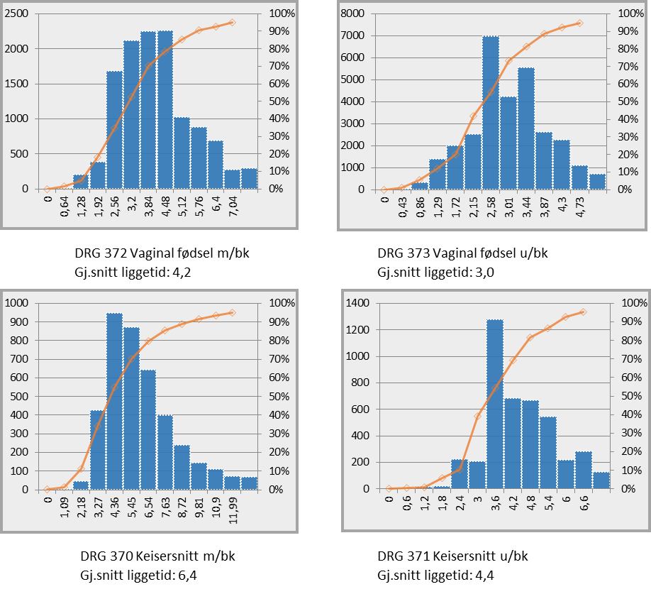
Figur 24 viser gjennomsnittlig kostnad per opphold i de største DRG-ene for fødsler, slik de er rapportert fra et utvalg av helseforetak i 2018. Figuren inkluderer også kostnader for innleggelser ifm. sykdom i svangerskapet, DRG 383 (m/bk) og DRG 384 (u/bk).
Det er tydelig variasjon mellom kostnadsnivået til ulike DRG-er. Generelt har keisersnitt høyere kostnader enn vaginal fødsel, og fødsler med kompliserende tilleggsdiagnoser (m/bk) har høyere kostnader enn fødsler uten kompliserende tilleggsdiagnoser (u/bk). Det siste gjelder også ved innleggelser for sykdom under svangerskapet. Vi ser også at helseforetakene i Nord har et høyere kostnadsnivå enn helseforetakene i øvrige regioner. Dette gjelder ikke bare innen fødselsomsorgen men for spesialisthelsetjenesten generelt.
Figur 24 Gjennomsnittskostnader per opphold per DRG fra et utvalg helseforetak. Tall basert på KPP-data fra 2018.

Kostnadsvekten for en gitt DRG er basert på et nasjonalt, vektet gjennomsnitt av rapporterte kostnader fra hvert enkelt helseforetak. Dette betyr at ISF-inntekten ikke nødvendigvis gjenspeiler faktisk ressursbruk for den enkelte pasienten eller ved ett enkelt helseforetak. For eksempel ser vi i dette utvalget at gjennomsnittskostnaden for en ukomplisert vaginal fødsel (DRG 373) varierer mellom 22 139 kroner (Ahus) og 48 202 kroner (Finnmark). Merk at barnet ved fødsel grupperes til en DRG for nyfødte (HDG 15) med egen kostnadsberegning. Dette oppholdet utløser ISF-refusjon i tillegg til mors opphold ved fødsel.
Som nevnt har fagmiljøene påpekt at ISF i for liten grad hensyntar forebyggende innsats i forkant av en fødsel. I lys av dette kan personelltyngde vurderes som ekstra ressursparameter for basistjenester i KPP-modellen. Forutsetningen er at det finnes gode systemer for måling og registrering av personelltyngde, og at dette gir vesentlig bedre differensiering av kostnadsnivået enn det som allerede følger av liggetid og antall opphold. Tilbakemeldinger fra arbeidsgruppen tyder på at sektoren per i dag ikke har et felles system for rapportering av personelltyngde som gir sammenlignbare tall på tvers av sykehus. Innføring av et slikt system kan også medføre økt rapporteringsbyrde.
Fagmiljøene har også påpekt at kortere liggetid etter fødsel gjør barseloppholdet mer arbeidsintensivt for jordmor og annet personell. Forutsatt at avdelingen får og benytter ekstra ressurser til dette, vil kostnaden per liggedøgn øke. Kostnadene per DRG vil øke dersom den totale ressursbruken per opphold også øker.

Inntektsfordeling i RHF og HF
RHF-ene står fritt til hvordan de vil innrette finansieringen av egne helseforetak. På samme måte står HF-ene fritt med hensyn til hvordan de fordeler inntektene innad i eget HF. ISF er et gjennomsnittsbasert system, utformet for finansiering på RHF-nivå. Fordeling av inntekten på lavere nivå vil ikke nødvendigvis treffe i forhold til kostnadsnivået ved det enkelte helseforetak, jfr. diskusjon i kapittel 5.3.2. Dette er et tilsiktet virkemiddel for å stimulere til kostnadseffektiv behandling.
Vanlig praksis i RHF-ene er at basisbevilgningen fordeles til helseforetak etter faste fordelingsnøkler, og ISF overføres til det helseforetak som har "produsert" ISF-poengene. Tilbakemeldinger fra RHF-enes representanter i arbeidsgruppen tyder på at flere helseforetak også viderefører ISF-inntekten til klinikk- eller avdelingsnivå. Dette innebærer at budsjettrammen for kliniske avdelinger, herunder også fødeavdelingene, i stor grad vil påvirkes av ISF. Den reelle ISF-andelen kan være godt over 50 prosent. Dette kan bl. a skyldes at avdelinger som selv ikke genererer ISF-inntekt i stor grad finansieres via basisbevilgningen. Tilbakemeldinger fra et utvalg HF bekrefter dette bildet. Samtidig er det også forskjeller i hvordan basismidler og ISF fordeles internt i helseforetakene. Dette påvirkes av blant annet organisering, styringsmodell og håndtering av felleskostnader.
Avdelinger der ISF-inntekten utgjør en stor andel av budsjettet blir sårbare for endringer i aktivitetsnivå, og særlig på områder der aktiviteten i liten grad kan påvirkes, som for fødsler. Fødselsomsorgen har over noen år opplevd at ISF-inntektene blir redusert som følge av nedgangen i antall fødsler. Dette har medført behov for justeringer i HF-enes budsjetter.
Fødselsomsorgen har flere kjennetegn som gjør budsjetteringen krevende. Aktivitet ved fødeavdelingene kan begrenset grad planlegges. De fleste fødsler starter akutt, og det er vanskelig å forutsi bemanningsbehovet fra dag til dag. Det må også tas høyde for betydelige sesongvariasjoner. Samtidig er nettopp beredskapen kritisk, denne må være tilstede hele døgnet og i noen tilfeller også dekke akutt behov for følgetjeneste. Fagmiljøene opplever at finansieringen ikke treffer godt, da beredskap ikke reflekteres direkte i målt aktivitetsnivå. Her er det viktig å påpeke at avdelingenes løpende beredskap i form av personell og andre ressurser inngår i det totale kostnadsgrunnlaget for ISF og tilordnes aktuelle DRG-er innen fødselsomsorgen. Utfordringene er ikke spesifikt knyttet til aktivitetsbasert finansiering, men vil også gjelde ved ren rammefinansiering. Opplevelsen av at finansieringen ikke treffer kan skyldes at faktisk ressursbruk og bemanning ikke samsvarer med behovet. Fagmiljøene opplever at de økonomiske rammene i for stor grad styres av ISF og ikke hensyntar krav til kvalitet og behov som ikke måles i aktivitet.
Helseforetakenes samlede inntekter må fordeles på en måte som gir fødselsomsorgen forutsigbare rammer og ivaretar krav til kvalitet og pasientsikkerhet, herunder tilstrekkelig kompetanse og bemanning. Her gir basisbevilgningen et handlingsrom utover den inntekten som genereres av ISF. Kvalitetskravene til fødselsomsorgen inkluderer dessuten tiltak som ikke omfattes av ISF men forutsettes finansiert gjennom basisbevilgningen, herunder undervisning, praktisk trening og fagutvikling. Dette må dekkes av midler fra basisbevilgningen og blir sårbart for endringer i aktivitetsnivå når andel basisbevilgning er lav. Kompetansehevende tiltak er særlig viktig når andelen risikofødende øker.

Personell ved fødeinstitusjonene

I dette kapittelet presenteres statistikk fra SSB og andre kilder med tilgjengelig statistikk om personell ved fødeinstitusjonene.
Statistisk sentralbyrå har utarbeidet framskrivinger av tilbud og etterspørsel for ulike typer helsepersonell i en rapport 2019. Etterspørselen etter viktige grupper av helsepersonell rettet inn mot sykehusene og kommunale helse- og omsorgstjenester er i stor grad avhengig av aldringen av befolkningen. En betydelig økning i tallet på eldre i årene fram mot 2035 er en av de viktigste faktorene bak den forventede utviklingen i etterspørselen fram til 2035 for disse gruppene.
Selv om alle forutsetninger i lavalternativet, slik som bedring i helsetilstanden, familieomsorg som øker i takt med tallet på eldre, og ingen ytterligere standardvekst slår til samtidig, vil det bli en klar økning i etterspørselen etter de aller fleste grupper av helsepersonell. Med noe mer sannsynlige, men likevel moderate, forutsetninger, kan veksten i etterspørselen bli en god del sterkere. For både leger, sykepleiere, og en rekke andre helsepersonellgrupper har det i tillegg vært slik at bruken av arbeidskraft har blitt vridd i favør av disse på bekostning av andre grupper, og da i de fleste tilfeller helsefagarbeidere og andre med grupper med lavere utdanning. SSB legger til grunn at denne utviklingen kan fortsette. I tillegg vil både den demografiske utviklingen og effekter fra de andre faktorene nevnt ovenfor bidra til økt etterspørselen etter disse personellgruppene.
Med realistiske forutsetninger fra etterspørselssiden og videreføring av dagens mønstre for utdanning og innvandring ventes det å være noenlunde balanse mellom tilbud og etterspørsel for leger og en del andre personellgrupper fram til 2035. Til tross for at den kommende aldringen av befolkningen har vært kjent i lang tid, blir det utdannet for få sykepleiere. En allerede registrert mangel ventes derfor å forverre seg i årene som kommer. Det forventes også en voksende mangel på flere grupper, blant annet jordmødre og helsefagarbeidere. Blant de personellgrupper som nevnes i rapporten at det utdannes for få av, er dessuten helsesekretærer. Det skrives videre at selv med en klar økning i antall utdannede vil det ikke være tilstrekkelig til å møte den forventede økningen i etterspørselen. Andre tiltak på tilbudssiden vil i praksis være av mindre betydning.
I mai 2019 publiserte Statistisk sentralbyrå (SSB) resultatene av nye framskrivinger for etterspørsel og tilbud av leger frem mot 2035. Aktuelle funn i rapporten omtales under avsnittene under.
SSB konkluderer med at utviklingen i helsetjenesten i årene som kommer tilsier økt etterspørsel etter helsepersonell generelt. I dette er inkludert en økt etterspørsel etter jordmødre, helsesekretærer og flere legespesialister.
Fødeinstitusjonene må ha en viss grunnmanning for å ivareta sine oppgaver, men det er en relativt stor variasjon mellom fødeinstitusjonene når det gjelder bemanning. Geografiske og demografiske forhold er av stor betydning for bemanningsbehov ved de enkelte fødeinstitusjonene. Flere av de mindre fødeinstitusjonene, og fødeinstitusjonene med opptaksområde i områder der befolkningen bor spredt og flere har lang reisevei, må ha et høyere antall jordmødre og spesialister i kvinnesykdommer og fødselshjelp (gynekologer) per fødende/fødsel enn større institusjoner med opptaksområde i mer tettbygde strøk. Kvinneklinikkene har mer komplekse fødsler, samt blant annet utdannings- og forskningsoppgaver som har betydning for personellsituasjonen. Funksjonsfordeling mellom sykehusene kan også påvirke tilgang på tverrfaglig kompetanse ved fødeinstitusjonene.
Utviklingen har gått mot færre ansatte barnepleiere og merkantilt personell. Jordmødre og leger og har fått overført oppgaver som tidligere ble utført av annet personell. Basert på framskrivningsmodellene vil det dessuten bli enda mer mangel på merkantilt personell (og helsesekretærer) i årene som kommer.
Det er til dels like, til dels ulike utfordringer i regionene. Helse Nord melder om mangel på gynekologer og rekrutteringsutfordringer for flere legespesialiteter.
Det er relativt god rekruttering når det gjelder gynekologer, jfr. utdanningsstillinger, men en relativt stor andel av legespesialistene går inn i privat praksis etter endt spesialisering, og dette påvirker også rekrutteringssituasjonen for spesialisthelsetjenesten.
Det er RHF-ene og HF-enes ansvar å sørge for riktig bemanning for å ivareta oppgavene. Ved planlegging av bemanning er det nødvendig å se til hvilken fødepopulasjon man har, og hvilket ressursbehov disse krever.
Riksrevisjonen skriver i sin rapport fra november 2019 om bemanningsutfordringer i helseforetakene. Hovedfunn i undersøkelsen er at helseforetakene har store utfordringer med å rekruttere og beholde spesialsykepleiere og jordmødre og RHF-ene og HF-ene legger ikke godt nok til rette for å sikre rekruttering og beholde jordmødre, sykepleiere og spesialsykepleiere. Se kapittel 1.3.1 for nærmere gjennomgang av resultatene.

Om årsverkstallene fra SSB
Under presenteres årsverkstall innhentet fra SSB. Årsverkstallene er basert på avtalte stillingsårsverk, hele årsverk, og inkluderer ikke merarbeid og overtid, men lengre sykefravær og fødselspermisjoner er trukket fra.
Alle med et arbeidsforhold i helseforetaket blir inkludert, men innleid personell blir ikke inkludert. Ikke-behandlere kan utøve arbeid på tvers av virksomhetene, men behandlende personell er stort sett knyttet til én virksomhet.
Jordmødre er en av de utdanningene vi er mest sikre på når det gjelder statistikken, fordi det er få utdanningskoder og godt samsvar mellom yrkestittel og utdanning, og de aller fleste er ansatt i offentlig helse- og omsorgstjeneste.

Jordmødre

Ved å se på utvikling i antall autorisasjoner, rekruttering, alderssammensetning og sysselsatte etter næring, samt bemanning ved fødeinstitusjoner, gis et bilde av status og utvikling de siste årene for jordmødre.
Vi har innhentet kandidatmåltall (2015-2019), nye autorisasjoner fordelt på utdanningsland (2012-2019), jordmødrenes aldersfordeling (2012-2019), sysselsatte jordmødre etter næring og estimert mangel på jordmødre (2012-2019). Tallene er presentert under.
I Helsemod-rapporten fra SSB 2019, beskrives at jordmødrenes alderssammensetning, med mange som nærmere seg pensjonsalder, gjør at det vil være en svak nedgang i jordmorårsverk fram til 2035, dersom utdanningen av jordmødre ikke øker. Samtidig framskrives det i rapporten økte fødselstall, til tross for nedjusteringen av fruktbarhet i de seneste befolknings-framskrivningene, med en økning i etterspørselen etter jordmødre (se side 54-55 i rapporten).

Medlemsundersøkelser fra Jordmorforbundet og Jordmorforeningen gir et bilde av situasjonen sett fra jordmødrenes side. Se vedlegg der resultater presenteres.
Dersom man skulle ha et enda mer nøyaktig bilde av situasjonen ved fødeinstitusjonene, ville det være nødvendig å utføre en egen undersøkelse der man innhenter tall direkte fra alle fødeinstitusjonene, og deretter sammenstille og analysere disse. Det har imidlertid ikke vært mulig innenfor tidsrammene av dette oppdraget å utføre egne undersøkelser med innhenting og sammenstilling av data som ikke allerede er offentlig tilgjengelig. På bakgrunn av tilgjengelige data fra SSB, registrene, og erfaringene som er rapportert fra faggruppene og i medlemsundersøkelsene, samt opplysninger i Riksrevisjonens rapport fra 2019, vurderes det ikke som sannsynlig at en innhenting av ytterligere data om bemanning fra fødeinstitusjonene ville gitt ett annerledes statusbilde enn det vi allerede har, basert på tilgjengelige data.

Økning i antall jordmor-årsverk i spesialisthelsetjenesten 2009-2018

I perioden 2009 til 2018 har det vært en økning i antall jordmor-årsverk i spesialisthelsetjenesten, fra 1347 i 2009 til 1620 årsverk i 2018. se Figur 25

Figur 25 Jordmødre, årsverk 2009-2018

Se tabell i vedlegg. Se også tabell i vedlegg for årsverk fordelt på helseforetak i perioden 2009 til 2018.

Variasjon i årsverk i helseforetakene

Når man ser på antall årsverk ved helseforetakene har det vært en økning i antall jordmorårsverk ved flere av helseforetakene i perioden 2009 til 2018, mens andre helseforetak har hatt uforandret antall årsverk i perioden. Samlet har det vært en økning i antall jordmorårsverk i alle fire RHF-ene i perioden.
Kilde: Statistisk sentralbyrå

Nedgang i antall nye autorisasjoner årlig
Det har vært en stor nedgang av nye autorisasjoner til jordmødre i perioden 2012 til 2018, fra 284 nye autorisasjoner i 2012 til 202 i 2018.

Fra 2017 til 2018 er det også en nedgang i andel med utenlandsk utdanning – fra 60,9 % i 2012 til 35,1 % i 2018. Den største andelen med utenlandsk utdanning er fra Sverige. Se tabell i vedlegg.

Alderssammensetning - jordmødre
For jordmødre ligger andelen over 55 år jevnt de siste 6 årene (2012-2018) – på rundt 32 %. Se tabell i vedlegg. Kilde: SSB, helse- og sosialpersonell

Sysselsatte etter næring
De aller fleste jordmødre er ansatt i helse- og sosialtjenesten, og andel jordmødre som jobber i helse- og sosialtjenesten ligger jevnt rundt 90 prosent i perioden 2012-2018. Se tabell i vedlegg.
Kilde: SSB, helse- og sosialpersonell

Estimert jordmormangel
Direktoratet har innhentet innrapporterte tall fra NAV – det mangler tall for flere år – men i de årene det er tall for (2012, 2015 og 2019) er det estimert mangel på henholdsvis 50, 50 og 200 jordmødre (årsverk). Dette er tall rapporter fra arbeidsgiver til NAV. Det er usikkerhet om estimatene, men tallene gir allikevel et bilde på at arbeidsgiver rapporterer at det er mangel på jordmødre.

Kandidatmåltall uforandret i perioden 2013 til 2019
I perioden 2013 til 2019 har kandidatmåltall for jordmødre vært uforandret, måltallet har vært 131 i 2013 og 134 i perioden 2014-2019.
Kilde: Kunnskapsdepartementet

Stillingsandel for jordmødre
En relativt stor andel jordmødre jobber deltid. I Riksrevisjonens rapport om personell fra 2019 er det beskrevet at to av tre sykepleiere og jordmødre jobber deltid. Under vises jordmødrenes stillingsandel ved helseforetakene i 2018. Tabell finnes i vedlegg.
Figur 26 Jordmødres stillingsandel 2018

Kilde: SSB

Leger (spesialister i kvinnesykdommer og fødselshjelp)

Helsedirektoratets årlige rapport om leger i kommune- og spesialisthelsetjenesten (2019) viser statistikk om spesialiteten. I tillegg blir RHF-enes årlige tilbakemeldinger til Helsedirektoratet om spesialiteter med behov for oppmerksomhet på grunn av vanskeligheter med rekruttering, høy alder, press på kapasitet og lave søkertall omtalt.
Helse Nord gir tilbakemelding om behov for oppmerksomhet rundt spesialister i kvinnesykdommer og fødselshjelp pga. høy alder blant overlegene, press på kapasiteten og lave søkertall.
Under gjennomgås status og utvikling når det gjelder spesialister i kvinnesykdommer og fødselshjelp – ansatte i spesialisthelsetjenesten, antall og andel leger i spesialisering (LIS-leger), ansatte i RHF-ene og HF-ene, og utviklingen for avtalespesialister og nye godkjenninger.

Ansatte i spesialisthelsetjenesten og andel LIS-leger
Per oktober 2019 er det totalt 687 ansatte (årsverk) spesialister i fødselshjelp og kvinnesykdommer i helseforetakene. Av disse er 283 LIS-leger og 404 overleger. LIS-andelen er på 41,2 %. Til sammenligning er LIS-andel for alle sykehusspesialiteter 38,8 %. Rekrutteringen til faget er altså høyere enn gjennomsnittet for sykehusspesialitetene samlet.

Spesialister i kvinnesykdommer og fødselshjelp ved RHF-ene – utvikling 2011 – 2018
Tall fra RHF-ene for perioden 2011 til 2018 viser økt antall spesialister i Helse Sør-Øst, Helse Nord og Helse Midt-Norge, mens Helse Vest har hatt et stabilt antall ansatte legespesialister i kvinnesykdommer og fødselshjelp i perioden.
Nasjonalt har det vært en økning i spesialister i kvinnesykdommer og fødselshjelp ansatt i spesialisthelsetjenesten i perioden. Fra 425 i 2011 til 511 i 2018. Se Figur 27. Tallene ligger i tabell i vedlegg.
Figur 27 Spesialister i kvinnesykdommer og fødselshjelp ved RHF-ene 2011-2018

Ansatte ved helseforetakene 2011-2018 – spesialister i kvinnesykdommer og fødselshjelp
Under ses utviklingen i ansatte i spesialisthelsetjenesten i perioden 2011-2018 når det gjelder spesialister i kvinnesykdommer og fødselshjelp. Tallene omfatter ansatte i spesialisthelsetjenesten: Legespesialister ansatt i helseforetak og private institusjoner, etter region, spesialitet, statistikkvariabel og år. For LIS må legestillingsregisteret benyttes. Tallene omfatter kun legespesialistene som er ansatt i spesialisthelsetjenesten. Spesialister som har avtale med spesialisthelsetjenesten (avtalespesialister), men er ansatt utenfor spesialisthelsetjenesten er ikke inkludert.
Tabell med tallene finnes i vedlegg.

Figur: Helse Sør-Øst: Ansatte i spesialisthelsetjenesten 2011-2018 – spesialister i kvinnesykdommer og fødselshjelp

Tabellen omfatter ansatte i spesialisthelsetjenesten: Legespesialister ansatt i helseforetak og private institusjoner, etter region, spesialitet, statistikkvariabel og år.

Figur: Helse Vest: Ansatte i spesialisthelsetjenesten 2011-2018 – spesialister i kvinnesykdommer og fødselshjelp

Figur: Helse Midt-Norge: Ansatte i spesialisthelsetjenesten 2011-2018 – spesialister i kvinnesykdommer og fødselshjelp

Figur: Helse Nord: Ansatte i spesialisthelsetjenesten 2011-2018 – spesialister i kvinnesykdommer og fødselshjelp

Avtalespesialister
I 2019 var det 95 avtalespesialister (spesialister i kvinnesykdommer og fødselshjelp) i spesialisthelsetjenesten ifølge Helsedirektoratets årlige rapport om leger i helsetjenesten. Det var per 2019 ansatt 404 overleger (spesialister i kvinnesykdommer og fødselshjelp) i spesialisthelsetjenesten . Det vil si at om lag 20 % av spesialister i spesialisthelsetjenesten er avtalespesialister, og 80 % er ansatte. Sammenliknet med andre spesialiteter er det en høy andel avtalespesialister i spesialisthelsetjenesten. Se tabell i vedlegg. Kilde: Statistisk sentralbyrå

Nye spesialistgodkjenninger og antall LIS og overleger i spesialisthelsetjenesten

Nye spesialistgodkjenninger (HPR) | 2013 | 2014 | 2015 | 2016 | 2017* | 2018
Fødselshjelp og kvinnesykdommer | 51 | 35 | 34 | 37 | 60 | 38
 | Antall 2014-2018 |  | Andel konvertert
Spesialistgodkjenninger ved konvertering (HPR) | Norske regler | Konvertert | Totalt | 2014 - 2018 | 2018
Fødselshjelp og kvinnesykdommer | 145 | 59 | 204 | 28,9 % | 21,1 %
Ansatte i helseforetakene (LSR pr. oktober 2019) | LiS | Overlege | Totalsum | LiS-andel
Fødselshjelp og kvinnesykdommer | 283 | 404 | 687 | 41,2 %
*tallet er høyt pga. ekstra saksbehandlerressurser i Hdir i 2017
Antall overleger er lavere enn SSBs tall for spesialister. Det kan delvis henge sammen med registreringspraksis og leger som blir spesialister uten å få overlegestilling med en gang.
Til sammenligning er LiS-andel for alle sykehusspesialiteter 38,8 %.

Antall fødsler fordelt på antall legespesialister og jordmødre 2018
Resten av sykehusene legges inn i tabellen også.
Helseforetak | Fødsler 2018 | Jordmorårsverk 2018 | Antall fødsler per jordmor | Gynekologer | Antall fødsler per gynekolog
Ahus | 4656 | 108 | 43,11 | 32 | 145,5
OUS | 9404 | 279 (Ullevål og RH) | 33,7 | 99 | 95
Stavanger | 4389 | 111 | 39,54 | 26 | 168,8
Helse Bergen | 5102 | 161 (Helse Bergen) | 31,69 | 38 | 134,3
UNN Tromsø | 1359 | 67 | 20,28 | 25 | 54,4
St Olavs hospital | 3563 | 101 | 35,28 | 40 | 89,1
Vestre Viken | 4462 | 117 | 38,14 | 38 | 117,4
Sørlandet | 3108 | 86 | 36,14 | 33 | 94,2
Innlandet | 3015 | 96 | 31,4 | 28 | 107,7

Figur 28 Fødsler per jordmorårsverk (kilde: SSB)

Følgetjenesten

Følgetjenesten med vaktberedskap skal omfatte jordmor eller lege med tilstrekkelig kompetanse innen fødselshjelp, i henhold til Et trygt fødetilbud, Kvalitetskrav til fødselsomsorgen (Helsedirektoratet 2010).

Tall fra MFR viser at andelen ikke-planlagte fødsler utenfor institusjon har vært stabil siden 1999. Andelen på landsbasis har hele tiden vært 0,6–0,7 prosent av de fødte. (Ref: Medisinsk fødselsregister statistikkbank)
Reisevei på mer enn en time fra hjemmet til fødeinstitusjonen øker risiko for transportfødsel og kan være en risiko for mor og barn. Også i de tilfellene der alt går bra, oppleves det å føde under transport som utrygt og ubehagelig (Engjom et. al. 2014, Engjom 2018, Gunnarson et. al 2014).
For kvinnene er det viktig med et trygt og forutsigbart tilbud. FN sin veiledning fra 2016 slår fast at kvinner har rett til trygg reproduktiv helse. Dette forutsetter fysisk og geografisk tilgjengelighet til fødeinstitusjoner med kyndig personell, akuttfunksjon, medisiner og utstyr. Fødende kvinner i Norge skal tilbys forsvarlige helsetjenester fra den kommunale helse- og omsorgstjenesten og spesialisthelsetjenesten. Det innebærer blant annet et felles ansvar mellom helseforetak og kommuner for at tilbudet i svangerskaps-, fødsels- og barselomsorgen er sammenhengende og helhetlig. Innenfor rammen av lovpålagte plikter og kravet til faglig forsvarlighet, har kommunen og helseforetaket muligheter til å tilpasse avtaler til lokale forhold.
Nasjonal helse- og sykehusplan slår fast at regionale helseforetak og helseforetak skal ha en plan og et samarbeid som sikrer nærhet til fødetilbud og en trygg tjeneste for fødende i sin region. Nasjonal sykehusplan 2020-2023 skal vise retning og gi rammer for utvikling av spesialisthelsetjenesten og samarbeidet med den kommunale helse- og omsorgstjenesten. Det skal etableres 19 helsefellesskap hvor kommuner og helseforetak utvikler og planlegger tjenestene sammen som likeverdige partnere.
Regionale helseforetak har siden 2010 hatt ansvaret for organisering av beredskap for følgetjeneste for gravide til fødeinstitusjon, og for følgetjeneste. Før 2010 var ikke ansvaret lovfestet, men ble mer eller mindre ansett som kommunenes ansvar. Jordmødre kunne kreve godtgjørelse fra Helfo etter takster for fødselshjelp utenfor institusjon og for følgetjeneste. Fra 2012 ble midler knyttet til takst for følgetjeneste overført fra folketrygden til regionale helseforetak. Siden har regionale helseforetak hatt finansieringsansvar for kvalifisert ledsagelse.
Etter at ansvaret for følgetjenesten ble overført til de regionale helseforetak i 2012, ble folketrygdens ordning med stønad til jordmorhjelp ved fødsel og risiko for fødsel utenfor institusjon videreført. Det bidro til en fragmentert finansiering og uklarheter rundt hvem som hadde det finansielle ansvar for tjenester utført av kommunale jordmødre i henhold til samarbeidsavtalene mellom spesialisthelsetjenesten og kommunene når det gjaldt følgetjeneste og beredskap for følgetjeneste.
For å tydeliggjøre ansvarsforholdene mellom folketrygden og de regionale helseforetakene vedtok Helse- og omsorgsdepartementet endringer i Forskrift om endring i forskrift om stønad til dekning av utgifter til jordmorhjelp. Ansvaret for dekning av utgifter for fødselshjelp under transport/ledsagelse og for beredskap ble flyttet fra folketrygden til de regionale helseforetakene.

I St.meld. nr. 12 (2008-2009) En gledelig begivenhet ble følgetjenesten beskrevet til å ha to hovedhensikter: Å sikre medisinskfaglig forsvarlighet og å skape trygghet for den gravide underveis til fødeinstitusjon. Det står videre at følgetjenesten skal ha kompetanse i grunnleggende fødselshjelp, kunnskap om faresignaler, forløsning, komplikasjoner, samt å ta seg av den nyfødte.
I stortingsmeldingen ble også en veiledende grense for reisevei beskrevet til å være en til en og en halv time (90 minutter) til fødeinstitusjonen. Det står at "den faktiske reisetiden må være utgangspunktet når helseforetak og kommune skal presisere behovet for følgetjeneste og trygg fødselsomsorg". Andre faktorer som har betydning er kvinnens helsetilstand, fødselens stadium, tilgjengelighet på transport og værforhold skal det også tas hensyn til.

På tross av overføring av finansieringsansvar og tydeliggjøring av ansvarsforholdet, melder fagforeningene om en svekket og til dels fraværende følgetjeneste flere steder i landet. Det meldes om manglende samarbeid mellom helseforetak og ulik tolking og praktisering av anbefalingen om 90 minutters reisevei. Helsedepartementet har i oppdragsdokumentene til de regionale helseforetakene for 2020 bedt RHF-ene om en kartlegging av følgetjenesten og beredskapen.

For noen kvinner vil alternative løsninger være mer hensiktsmessig for å oppnå en forutsigbar og forsvarlig fødselsomsorg. Innleggelse i sykehus eller hotellopphold i påvente av fødsel har også vært praktisert flere steder for kvinner som bor langt unna fødestedet.

Historisk har følgetjenesten hatt betydning for beredskap og kommunenes jordmortilbud. Helsedirektoratet har tidligere vist til potensialet i en styrking av den kommunale jordmortjenesten. I rapporten Utviklingsstrategi for jordmortjenesten (Helsedirektoratet 2010) ble det fremmet forslag om flere tiltak for å styrke jordmortjenesten i kommunen. Rapporten viser til at jordmortjenesten i kommunene er ujevnt fordelt og dekningen er utilfredsstillende flere steder. Fra 2014 har det vært en politisk satsning for å styrke utvikling av helsestasjon- og skolehelsetjenesten. Fra og med 2018 har det vært øremerkede midler gjennom tilskuddsordning i statsbudsjettet til jordmortjenesten.

Helsedirektoratet har i tildelingsbrev for 2019 fått i oppdrag å utrede mulige endringer i finansiering av tjenester som ytes av jordmor i kommunene. Rapporten er oversendt Helse- og omsorgsdepartementet i 2019.

Jordmorforeningen og Jordmorforbundet NSF rapporterer om tilbakemeldinger fra medlemmer som opplever at kommuner satser på at jordmor rykker ut på frivillig basis for å følge fødende inn til sykehuset. De beskriver at uklare samarbeidsavtaler og fordeling av ansvar i overgangen mellom spesialisthelsetjenesten og kommunehelsetjenesten har flere steder resultert i en uforutsigbar tjeneste og uforsvarlige rammer. De regionale helseforetakene fikk i sine oppdragsbrev for 2019 å gjennomføre en kartlegging av hvordan følgetjenesten for fødende fungerer i sin helseregion.
De regionale helseforetakene har for 2020 fått i oppdrag å få på plass følgetjeneste for gravide og fødende i samarbeid med kommunene, i tråd med Helsedirektoratets nasjonale veileder "Et trygt fødetilbud - Kvalitetskrav til fødselsomsorgen". Veilederen legger til grunn et behov for en døgnkontinuerlig vaktberedskap og følgetjeneste der det er mer enn halvannen times reisevei til fødestedet. I oppdragsbrevet til RHF-ene står det at dette skal være en veiledende grense og må beregnes ut fra faktisk bosettingsmønster, ikke beliggenhet av kommunesenteret. Det vises videre til Helsedirektoratets oppdrag om å belyse hva endringer i kompleksitet i fødselsomsorgen betyr for bemanning og finansieringssystem med frist 1. mars 2020.

Vurderinger og anbefalinger

Norge er et av verdens tryggeste land å føde i – et resultat av langvarig systematisk arbeid med å gi fødselshjelperne høy kompetanse og innføring av kvalitetskrav, retningslinjer og veiledere som er med på å sikre et godt helsetilbud. Sammenlignet med 1970 har det vært stor nedgang i antall dødfødsler (80 %) og det er en sjeldenhet at mor dør, til tross for at mange gravide har livstruende tilstander som alvorlig svangerskapsforgiftning eller store blødninger.
Antall operative forløsninger, særlig keisersnitt, har gjennom flere år steget. De siste årene ser dette ut til å stabilisere seg, men nå er det en økning i antall induksjoner. Flere barn overlever i dag selv om de blir født svært tidlig i svangerskapet. Årsaken ligger i bedre svangerskapsomsorg, men også i bedre overvåking og behandling på nyfødtintensiv. I svangerskaps- og fødselsomsorgen har det blitt tatt i bruk nye metoder, og eksisterende teknologi er forbedret. Det gjør det mulig med bedre overvåking av både mor og foster. Når det tas i bruk nye behandlingsmetoder eller gjøres endringer i rutiner eller praksis er det nødvendig at helsepersonell får opplæring for å sikre at helsehjelpen blir forsvarlig.
Målet med fødselsomsorgen er friske barn og mødre og flest mulig ukompliserte fødsler. De siste årene har fødepopulasjonen i Norge økt i kompleksitet. Det betyr at det i dag er flere med risikofaktorer som trenger grundig oppfølging både i svangerskap, fødsel og barseltid. Samtidig er det innført tydeligere kvalitetskrav til helsehjelpen (for eksempel til overvåking og tilstedeværelse under fødsel). Fødselstallet har vært nedadgående på landsbasis, men andel fødsler på kvinneklinikkene har økt, mens de mindre fødeinstitusjoner har lavere fødselstall. Økningen ved kvinneklinikker samsvarer med en økt andel risikopasienter i fødepopulasjonen som ifølge kvalitetskravene skal selekteres til kvinneklinikker med høyere kompetanse og beredskap. Endringene er såpass store, og sammenholdt med kvalitetskravene, at det er økt behov for ressurser og kompetanse for å opprettholde kvalitetsnivået, gjøre kvalitetsforbedrende tiltak der det trengs, og sikre god kvalitet på helsetilbudet i fremtiden.
Det er flere faktorer i fødepopulasjon som ikke har endret seg i perioden 2008 - 2018. Andel førstegangsfødende er stabil og likeså andel med hypertensive sykdommer før og under svangerskapet, blødninger under svangerskap, og gravide med kronisk nyresykdom, hjertesykdom, epilepsi eller reumatoid artritt. I det følgende vil i hovedsak de faktorene som har medført økt behov for ressurser som endring i fødepopulasjon, sammenholdt med kortere liggetid, poliklinisk aktivitet og kvalitetskrav bli nærmere omtalt.
Helsetilsynet har påpekt at det fortsatt skjer uønskede hendelser i fødselsomsorgen og at det ofte er samme type svikt som går igjen i både små og store fødeinstitusjoner. De små fødeinstitusjonene kan være sårbare fordi fagmiljøet er lite og de har mange ubesatte legestillinger. De store fødeinstitusjonene har stor arbeidsbelastning grunnet et stort antall fødsler og mange risikofødende. Svikt i fødselsomsorgen er ofte knyttet til fosterovervåking, samhandling jordmor – lege og diagnostikk av komplikasjoner i fødselsforløpet. Kombinasjonen av få fødselshjelpere og økt behov for kompetanse/stor arbeidsbelastning kan føre til samtidighetskonflikter. Det kan medføre risiko for at fødende ikke får nødvendig overvåking og behandling. Konsekvensene kan bli uforsvarlig fødselshjelp der presset er størst. Det siste landsomfattende tilsyn ble gjennomført i 2004. Det bør vurderes å gjennomføre nytt landsomfattende tilsyn.

Endringer i fødepopulasjonen og økt arbeidsbelastning
Endringer som har gitt økende kompleksitet i fødepopulasjonen, kan relateres til forhold før og under svangerskap, i fødsel og barseltid.

Økt gjennomsnittsalder og kroppsmasseindeks

Kvinner med høy kroppsvekt (sykelig overvekt) er risikopasienter som følges tett under svangerskapet. Av fødepopulasjonen i dag er omlag 13 % av kvinnene overvektige (KMI>30) ved svangerskapsstart og anbefales tettere oppfølging i svangerskapet for å forebygge uheldige svangerskapsutfall. Tilstanden og tilveksten av fostret må følges ekstra nøye gjennom svangerskapet for disse kvinnene for å identifisere de barna som bør forløses før termin. I tillegg gir overvekt større risiko for operativ forløsning og komplikasjoner under fødsel, som infeksjon og skader, spesielt i forbindelse med inngrep. I følge de nasjonale Kvalitetskravene til fødeinstitusjoner er det skjerpede krav til beredskapen ved risikofødsler (krav til kompetanse).
Risikoen for komplikasjoner øker med alder over 30 år. Oppfølging i svangerskap og beredskapen under fødsel er spesielt skjerpet når den gravide er over 40 år, også når det ikke foreligger andre kompliserende tilstander. Med økende alder øker andel med sykdommer oppstått før svangerskapet og risikoen for svangerskapskomplikasjoner.
Gjennomsnittsalder for fødende har økt og var i 2018 29,4 år for førstegangsfødende. Mer enn halvparten av de fødende i 2018 var eldre enn 30 år. Hver femte fødende er 35 år eller eldre og det har vært en økning av fødende over 40 år.

Økt andel gravide med somatisk sykdom og kompliserte fødsler

Svangerskap med risikofaktorer krever ekstra oppfølging og kompetanse i spesialisthelsetjenesten og økt beredskap under og etter fødsel for å redusere risikoen for uønskede hendelser.
Vi har sett på et utvalg av de viktigste og alvorligste sykdommene og tilstandene som er rapportert til MFR (kapittel 4). I 2018 var 22 prosent av alle fødende registrert med en eller flere av de utvalgte risikofaktorene, mot 18 prosent i 2008.
Diabetes mellitus, inkludert svangerskapsdiabetes, bidro mest til økningen. Kriteriene for svangerskapsdiabetes har vært revidert i perioden og noe av økningen kan skyldes lavere referansenivå for glukoseverdier for diagnosesetting. Diabetes i svangerskap medfører behov for forebyggende tiltak og økt oppfølging i svangerskapet. Især gravide insulinavhengige diabetikere krever tett oppfølging i svangerskap og under fødsel av jordmor og lege med spesialistkompetanse. Under fødselen er det viktig med god styring av glukoseverdier. Dette kan være krevende siden energiforbruket kan være vanskelig å forutsi. Kvinner med diabetes har økt risiko for infeksjon i forbindelse med fødsel, særlig etter operative inngrep og ekstra overvåking og forebyggende tiltak er derfor rutine.

I 2018 hadde tre av fire fødende en eller flere kompliserende faktorer som medførte ekstra behov for overvåking, forebyggende tiltak og inngrep i forbindelse med fødselen. Se kapittel 4 for detaljer.
Det var spesielt epidural/spinal/narkose som bidro til økningen. Økningen i andel fødende med store blodtap (over 1500 ml) gir ekstra behov for kompetent helsepersonell. Det er nødvendig/viktig med en tilstrekkelig grunnbemanning som har beredskap til slike situasjoner.
Mange konsultasjoner i spesialisthelsetjenesten i svangerskapet
I de nasjonale retningslinjene for svangerskapsomsorgen er det anbefalt en ultralydundersøkelse i uke 17-18 som utføres i spesialisthelsetjenesten. Ved lavrisiko graviditeter tilbys øvrig oppfølging i svangerskapet i den kommunale helse- og omsorgstjenesten, hos jordmor eller fastlege. Gravide og fødende med økt risiko krever mer oppfølging i spesialisthelsetjenesten. Helseatlas sine undersøkelser av bruk av spesialisthelsetjenester blant fødende i perioden 2015-2017 viste at i snitt hadde gravide 5 møter/konsultasjoner i spesialisthelsetjenesten, og en stor gruppe (30 % av de gravide) hadde 6 eller flere kontakter. NPR data bekrefter et høyt antall konsultasjoner i spesialisthelsetjenesten for fødepopulasjonen. Det har imidlertid ikke vært noen nevneverdig økning i antall konsultasjoner i perioden selv om andel risikofødende har økt.

Flere får igangsatt fødselen og har behov for epiduralanestesi
I underkant av en fjerdedel av alle fødsler i Norge i 2018 fikk fødselen igangsatt. Årsakene er blant annet bedre diagnostikk som gjør at flere sykdommer og risikotilstander oppdages tidligere og fødselen settes i gang som forebyggende tiltak. Ny kunnskap om risiko ved overtidige svangerskap har ført til nye og oppdaterte retningslinjer, og også bidratt til at overtidige svangerskap settes i gang tidligere.
Økningen i bruk av epiduralanestesi under fødsel har gitt økt behov for kompetanse for fødselshjelpere og anestesipersonell. Epiduralanestesi er i dag den foretrukne smertestillende metoden i fødeinstitusjoner, med god effekt og liten risiko. Dette forutsetter imidlertid at anestesilege og anestesipersonell er tilgjengelig til å utføre prosedyren.

Økning i andel fødende født utenfor Norge med sykdom og risiko for større inngrep og komplikasjoner under fødselen sammenlignet med mødre født i Norge
Andelen av fødende kvinner som er født utenfor Norge har økt betraktelig de siste ti årene. Mange av disse kvinnene har større risiko for inngrep og komplikasjoner under fødsel enn kvinner født i Norge. I noen grupper er andelen utførte keisersnitt, induserte fødsler og registrert blødningsmengde > 500 ml vesentlig høyere. Forekomst av diabetes er også større i noen grupper og risiko for oppleve perinatal død hos barnet er over dobbel så stor for kvinner fra Pakistan og Somalia. Tallene fra MFR (se kapittel 4) samsvarer med funn i både internasjonale og norske studier som viser at innvandrerkvinner har høyere risiko for en rekke komplikasjoner knyttet til svangerskap, fødsel og barseltid som lav fødselsvekt, for tidlig fødsel og perinatal dødelighet. Studier viser også økt risiko akutt keisersnitt med ledsagende komplikasjoner.
En tredjedel av alle innvandrere har bodd mindre enn fem år i Norge. Mange av innvandrerkvinnene som føder er relativt nye i Norge og en del av dem har kommet som flyktninger fra krig– og konfliktområder. Forskningen viser til at språkbarrierer og mangel på god kommunikasjon og informasjon, ulike forståelser og kulturelle praksiser knyttet til svangerskap og fødsel, manglende helsekompetanse og kjennskap til norsk helsevesen, traumer og psykiske plager, dårlig egenomsorg eller lite nettverk og sosial støtte alle er faktorer som kan føre til økt risiko for komplikasjoner i svangerskap og fødsel.

Tilbakemeldinger fra jordmødre tyder på at det ikke brukes tolk i tilstrekkelig grad i fødselsomsorgen og det er tidkrevende og vanskelig å legge til rette for god kommunikasjon og oppfølging av fødende innvandrerkvinner. Innvandrerkvinner har større risikoprofil i graviditet og økt risiko for komplikasjoner under fødsel enn norskfødte kvinner og et større ressursbehov i svangerskaps- og fødselsomsorgen.

God kommunikasjon og informasjon er essensielt for å oppnå gode pasientforløp og forebygge uheldige hendelser for denne pasientgruppen. Derfor er det svært viktig at tjenesten benytter kvalifisert tolk når det er behov for det.

Psykisk helse og rus i svangerskapet
Psykiske problemer i svangerskapet og etter fødsel kan ha innvirkning på både mors og barnets helse. Internasjonal forskning viser at mellom 10-15 % av fødende kvinner har symptomer på fødselsdepresjon. Kvinner med psykisk sykdom trenger tett oppfølging under svangerskapet, fødsel og i barselperioden. Det tilstrebes en tverrfaglig oppfølgning i svangerskapet, med gynekolog, jordmor, fastlege og psykolog eller psykiater. Noen kvinner trenger lengre liggetid på sykehuset etter fødsel, både for vurdering av mors psykiske tilstand og for observasjon av barnet med tanke på eventuelle reaksjoner (ref. NGF veileder høringsversjon av ny veileder 2020).
Det er lite data om gravide kvinner som har et rusproblem. I en studie fra 2017 var andelen kvinner i Norge som rapporterte alkoholinntak under svangerskapet 4,1 % og dette er lavt sammenlignet med andre europeiske land. Noen kvinner misbruker andre rusmidler eller får foreskrevet vanedannende medikamenter eller andre medisiner som kan være skadelig for barnet.

Endringer i fødepopulasjonen og konsekvenser i forhold til bemanning og kompetanse
Fødepopulasjonen er i endring. En større andel av de fødende er eldre, stadig flere av de fødende har kompliserende faktorer og tilleggs-komplikasjoner og dette medfører en økt arbeidsmengde per fødsel. Endringen i fødepopulasjonen har særlig medført et større arbeidspress på kvinneklinikkene som tar hånd om de fleste risikopasienter.

I spesialisthelsetjenesten har det vært et økt antall stillinger for både jordmødre og gynekologer de siste 8-10 årene. Til tross for dette, og det faktum at fødetallene er fallende, opplyser begge profesjonene om et økende arbeidspress og en stadig mer krevende arbeidssituasjon ved fødeinstitusjonene. Når det gjelder mangel på personell, melder arbeidsgiver om økte utfordringer med rekruttering av personell til fødeinstitusjonene. Dette gjelder både jordmødre og gynekologer. På tross av dette har kandidatmålene for jordmødre vært uforandret de siste 7 årene, og det har vært en nedgang i antall nye autorisasjoner årlig. Når man ser på alderssammensetningen er om lag en tredjedel av jordmødrene over 50 år. De siste årene har det vært en økning i antall jordmorårsverk i kommunen. Helseforetak melder samtidig om tap av viktig kompetanse, når erfarne jordmødre slutter i helseforetaket og går til stillinger i kommunehelsetjenesten.. Helseforetak må erstatte med nyutdannede jordmødre. En ny norsk studie om arbeidsforhold for jordmødre konkluderer blant annet med at for å forhindre at erfarne jordmødre går ut av sykehusene er det nødvendig med mulighet for en mer fleksibel arbeidsordning. Medlemsundersøkelsene blant jordmødrene viser at flere ønsker større stillingsbrøker, men en økning i stillingsbrøker vil neppe alene dekke behovet for helsepersonell ved fødeinstitusjonene.
For gynekologer er rekrutteringen god når det gjelder andel LIS-stillinger, men en relativt stor andel går ut i privat praksis etter spesialisering og om lag 20 prosent av gynekologene i spesialisthelsetjenesten er avtalespesialister.
Fødeinstitusjonene har siden 2010 i stor grad implementert de nasjonale faglige kravene i Et trygt fødetilbud, som ble utgitt av Helsedirektoratet. De nasjonale kvalitetskravene bidrar til økt kvalitet i fødselsomsorgen, men har også hatt konsekvenser for bemanningsbehovet i tjenesten. For jordmødrene er det krav om kontinuerlig tilstedeværelse i aktiv fødsel som binder opp flere jordmødre enn tidligere. Samtidig med en økende induksjonsrate, fødepopulasjonens økende kompleksitet og økonomisk press på institusjonene som medfører reduksjoner i samarbeidende faggrupper, som for eksempel barnepleiere og merkantilt personell, medfører dette et økt press på arbeidssituasjonen.
Det siste tåret har arbeidstidsordningene for legene endret seg. Kravet til oppfylling av vernebestemmelsen har hatt fokus både hos ansatte og arbeidsgivere, og med påfølgende behov for økt antall leger for at vaktordninger både for leger i spesialisering og for spesialister skal være lovlige. For fødeinstitusjoner har de faglige kravene med blant annet økt krav om tilstedeværelse av spesialister under fødsler med identifisert risiko medført et behov for økt grunnbemanning. Endring i legenes spesialistutdanning fra 2019 har betydning for arbeidsbelastningen for spesialistene som har veiledningsansvar.

Kompetanse og utdanning
Fra 1.mars 2019 er legenes spesialistutdanning endret. Tidligere var spesialiseringen i stor grad knyttet til tidskrav samt prosedyrelister. Ny spesialistutdanning er mer strukturert, og baseres på læringsmål og felles kompetansemål. Det er endrede, dels økte, krav til dokumentasjon. Hver utdanningsavdeling skal etablere et evalueringsutvalg, der lege i spesialisering (LIS) blir vurderte. Evalueringsutvalget består vanligvis av alle spesialister ved en avdeling. Kravene til veiledning, både individuelt og i gruppe, er betydelig skjerpet. Dette fordrer at spesialistene, som skal veilede LIS er utdannet og kompetente til veiledning. Utdanning av helsepersonell er en av sykehusenes hovedoppgaver. Ny spesialistutdanning av leger konkretiserer denne oppgaven i større grad enn tidligere. Målet med reformen er en bedre spesialistutdanning, som er positivt, men den synliggjør også et økt behov for leger.
Jordmorutdanning tilbys i dag ved seks ulike utdanningsinstitusjoner i Norge. For å få godkjent sin autorisasjon som jordmor må studentene ha praksis. Det meldes om at det knapt med praksisplasser og større belastning for fødeenhetene å ivareta studentene. Kravet til hver enkelt student er blant annet 50 selvstendige fødsler, i tillegg til en rekke andre oppgaver som for eksempel å assistere og vakuum- og tangforløsning. I praksis jobber studentene tett med sine kontaktjordmødre, som har det overordnede ansvaret, veileder, korrigerer og bistår studentene ved behov. Studentene skal i tillegg ha evalueringssamtaler og veiledning innen en rekke områder knyttet til svangerskap, fødsel og barseltid. Kontaktjordmødre og praksisveiledere rekrutteres fra den samme staben av jordmødre som skal ta imot barn, drive svangerskaps- og barselomsorg. Kombinert med økende kompleksitet og krav til tilstedeværelse (se under) er det derfor behov for flere jordmødre i klinikken.
Sykehusene skal også utdanne leger (medisinstudenter), sykepleiere og andre helsearbeidere. Dette er i økende grad formalisert i utdanningen for jordmødre og leger. Hospitering, især for jordmødre ved mindre fødeinstitusjoner er viktig for kunnskapsutveksling og for å sikre og videreutvikle kompetansen.

Tilstedeværelse i aktiv fødsel
I Helsedirektoratets nasjonale veileder Kvalitetskrav til fødeinstitusjoner står det at bemanningen ved fødeinstitusjonene … må være tilstrekkelig for å ivareta forsvarlig overvåking og behandling samt etterkomme den faglige anbefalingen om tilstedeværende jordmor i aktiv fase av fødselen. Helsedirektoratets retningslinjer er ment som rådgivende for å oppnå faglig forsvarlighet i tjenesten, og som et virkemiddel for å sikre god kvalitet og riktige prioriteringer. De regionale helseforetakene har ansvar for at tjenesten utføres forsvarlig og at nasjonale veiledere og retningslinjer tas i bruk.
I oppdragsdokumentene til helseforetakene i 2017 er sykehusene bedt om å rapportere på avvik fra anbefalingen om at den fødende skal ha en jordmor hos seg så tidlig som mulig i aktiv fase av fødselen og til fødselen. Avvik skal dokumenteres i helseforetakenes egne avvikssystemer og resultatene brukes til intern kvalitetsforbedring.
Anbefalingen om tilstedeværende jordmor i den aktive fasen av fødselen kan åpne for noe ulik fortolkning og ulik praksis. En norsk studie viser at de fleste fødeenhetene i Norge i stor grad følger den nasjonale anbefalingen om tilstedeværende jordmor i aktiv fase av fødselen (71 % av norske fødeenheter rapporterer at de tilbyr alltid eller i svært stor grad tilstedeværende jordmor), men at det fremdeles foreligger utfordringer knyttet til rutiner som beskriver jordmors tilstedeværelse i aktiv fødsel, avviksregistrering og undervisning om anbefalingen.
Sykehusene bør planlegge for at fødeinstitusjonene har tilstrekkelig kvalifisert personell tilgjengelig til enhver tid. Helsedirektoratet har utarbeidet verktøy for å beregne anbefalt bemanning for nyfødtintensivavdelinger. Helsedirektoratet arbeider også med å lage et liknende verktøy for jordmor, lege og helsesykepleier i helsestasjonstjenesten i kommunen.
Et liknende verktøy kan også vurderes å utarbeides nasjonalt for fødeinstitusjonene. Anbefalinger for bemanning i fødeinstitusjoner bør legge til grunn nasjonale kvalitetskrav, herunder kvalitetskravet om tilstedeværelse av jordmor i aktiv fase av fødsel.

Følgetjeneste og beredskap
Følgetjeneste og beredskap ses i sammenheng med arbeidet de regionale helseforetak har fått i oppdragsbrev for 2019 og 2020, om å kartlegge og få på plass en forsvarlig følgetjeneste i samarbeid med kommunene. Utfordringsbildet og mulige tiltak har blitt belyst.
RHF-ene har ansvar for følgetjenesten i tråd med regionale helseforetaks øvrige ansvar for annen syketransport, herunder ambulansetjenesten. Følgetjenesten er avhengig av et godt samarbeid og en klar ansvarfordeling i overgangen mellom spesialisthelsetjenesten og kommunehelsetjenesten. Bemanningen til følgetjeneste og beredskap hevdes i dag å være for lav flere steder til å kunne ivareta kvalitetskravene i veilederen.
Den praktiske gjennomføring av tjenesten kan skje enten ved at ansatte jordmødre ved helseforetakene dekker tjenesten, gitt nødvendig bemanning i fødeinstitusjonene, eller at helseforetakene kjøper tjenesten av kommunene. Erfaringer i helseforetakene tyder på at den mest robuste beredskap og følgetjenesten etableres i samarbeid med kommunene. I samhandlingsavtalene omtales felles ansvar for tjenester i skjæringspunktet mellom kommuner og helseforetak, og det bør vektlegges i høyere grad. En måte å organisere samarbeidsordningene på er at kommunene oppretter store nok stillinger til å rekruttere jordmødre, og HF-ene vil kunne "kjøpe" jordmødre til beredskap og følgetjeneste. Slike stillinger kan også dekke oppgaver innen forebygging og barselomsorg, eventuelt i interkommunalt samarbeid.
Behovsutløst beredskap kan være et alternativ i kommuner med ti eller færre fødende i året. Kommunejordmor avtaler beredskap fra to uker før termin og inntil fødsel. Flere steder i landet fungerer også ordninger med tidlig innreise til fødested som erstatning for en følgetjeneste. Ordninger som hjelp i hjemmet, dekning av overnatting og reise, kan legge forholdene til rette for fødende.
Styrking av kompetanse til prehospital tjeneste/helsepersonell i forhold til transport av fødende, bør være et prioritert område som et bidrag til en tryggere transport for mor og barn.

Endringer i fødepopulasjonen og konsekvenser i forhold til seleksjonskriteriene
Seleksjonskriteriene ble utarbeidet for over ti år siden og det har skjedd en endring i kompleksitet i fødepopulasjon. Det anbefales en revisjon av veilederen.

Endring i fødepopulasjon og konsekvenser for finansieringen av fødselsomsorgen

Hvor godt reflekterer ISF kompleksiteten i fødepopulasjonen?
- DRG-klassifiseringen reflekterer egenskaper i fødepopulasjonen og endringer i disse på et overordnet nivå, slik de er beskrevet i kapittel 4. Samtidig har arbeidsgruppen identifisert elementer som kan forbedres.
- Flere egenskaper ved dagens fødepopulasjon indikerer behov for ekstra oppfølging og tiltak for å forebygge komplikasjoner. Ikke alle risikofaktorer blir hensyntatt ved gruppering, men kan likevel påvirke ISF-inntekten ved at de utløser flere polikliniske konsultasjoner og gir lengre liggetid. Det bør likevel vurderes om flere tilstandskoder (eks. fedme, fødselsangst, fosterstress) og prosedyrekoder (eks. epidural, indusert fødselstart, forløsning med tang/vakuum) skal defineres som kompliserende.
- Dersom ovennevnte faktorer skal påvirke ISF-utbetalingen, må de klassifisere opphold til en annen og eventuelt ny DRG. Her må man vurdere hvor finmasket klassifiseringssystemet bør være. Høyere vekting av en type aktivitet vil trekke ned vekten for andre DRG-er i fødselsomsorgen. Endringer i grupperingslogikken vil kun gi en omfordeling av midler; de totale kostnadene og dermed også ISF-inntektene til fødselsomsorgen vil være de samme.
- Det kan også argumenteres for å utvikle et mindre detaljert system og finansiere alle fødsler likt, eller som helhetlige tjenesteforløp. Større innslag av "bundled payments" kjennetegner den generelle utviklingen i ISF, og kan gi sektoren større handlingsrom og forutsigbarhet. Dette kan vurderes som del av det mer langsiktige utviklingsarbeidet i ISF. På kortere sikt kan mindre justeringer i dagens klassifiseringssystem gi ISF-ordningen økt legitimitet innen fødselsomsorgen.
Hvor godt reflekterer ISF det faktiske kostnadsnivået i fødselsomsorgen?
- Kostnadsvektene i ISF reflekterer relative forskjeller i faktisk ressursbruk, slik det er rapportert fra helseforetakene. Kostnader til fødsler hentes i stor grad fra en og samme organisatoriske enhet i regnskapsdata. Dette gjør at de totale kostnadene til fødsler fanges godt opp i modellen.
- Det kan likevel være svakheter i hvordan kostnadene fordeles til ulike DRG-er, jfr. diskusjon over. Det er også vurdert om personelltyngde kan benyttes som ekstra ressursparameter for fødsler. Dette forutsetter utvikling av nytt felles system for måling og registrering av personelltyngde per opphold, og vil medføre økt rapporterings-byrde for sektoren. Arbeidsgruppen anser derfor ikke dette som en prioritert oppgave. Det er dessuten avdelingens løpende beredskap som avgjør kostnadene, og ikke antall helsepersonell som bidrar i den enkelte fødesituasjonen.
- ISF har en ytre ramme med enhetspris fastsatt i Statsbudsjettet. Fagmiljøene argumenterer for at de samlede økonomiske rammene til fødselsomsorgen, inkludert basisbevilgningen, ikke legger til rette for nødvendig omstilling og oppfyllelse av kvalitetskravene. Dette er et primært et politisk spørsmål som er utenfor gruppens mandat å ta stilling til.

Har ISF for stor styringskraft på lavt nivå?

- Aktivitetsbasert finansiering gir utfordringer i en sektor der behovet for akutt beredskap står sentralt. Dette blir særlig merkbart når nedgangen i antall fødsler gir reduksjon i ISF-inntekter og påfølgende budsjettkutt, uten at behovet for beredskap avtar tilsvarende. Verken det totale omfanget av fødsler eller forekomsten gjennom året kan påvirkes utenfra.
- Full rammefinansiering av fødselsomsorgen har vært foreslått i den offentlige debatten, for å gi sektoren større handlingsrom og forutsigbare rammer. Arbeidsgruppen anser likevel en blandet finansieringsmodell å være det beste alternativet, da dette kombinerer fordelene med både rammefinansiering (fleksibilitet og økonomisk kontroll) og aktivitetsbasert finansiering (risikodeling og kostnadseffektiv behandling). Systemet blir derimot sårbart hvis ISF utgjør en stor andel av budsjettrammen til fødeavdelingene. Dette begrenser muligheten til å ivareta flere behov enn den direkte pasientbehandlingen som dekkes av ISF.
- Det er RHF og HF som har ansvar for interne prioriteringer innenfor de samlede rammene som gis i statsbudsjettet. Dette innebærer både fordeling av ISF-midler men også å justere basisbevilgning i tråd med ønsket utvikling og krav til tjenestene. Dette kan innebære å styrke rammefinansieringsandelen for å sikre tilstrekkelig kompetanse og bemanning i fødselsomsorgen. Dette må vurderes opp mot andre prioriteringer og behov i helseforetaket. En relativ styrking av budsjettet til fødeavdelingene vil innebære en relativ reduksjon av budsjettene til andre tjenester og fagområder. Dette kan være krevende på områder der innsparinger og effektiviseringskrav allerede er innført.

Anbefalinger

Arbeidsgruppen har kommet frem til følgende anbefalinger:

Bemanning og kompetanse ved fødeinstitusjoner

- Sykehusene bør planlegge for at det er kvalifisert personell tilgjengelig for den behandling den gravide trenger. Bemanning bør tilpasses antall pasienter i avdelingen i henhold til definert ansvarsområde og i tråd med kvalitets- og kompetansekrav definert i Nasjonale kvalitetskrav til fødeinstitusjoner
- Det bør utarbeides nasjonale normtall for bemanning ved fødeinstitusjonene som ivaretar krav til kvalitet og kompetanse i fødselsomsorgen, (jfr. Helsedirektoratets anbefalinger om bemanningsnorm ved nyfødtintensivavdelinger i retningslinjen Nyfødtintensivavdelinger – kompetanse og kvalitet.
- Helseforetakene bør ha en langsiktig plan for å rekruttere, beholde og utdanne helsepersonell i fødeinstitusjonene som dekker behovet for god kvalitet i fødselsomsorgen
Seleksjonskriteriene
- Seleksjonskriteriene for fødsler slik disse er nedfelt i veilederen "Et trygt fødetilbud" bør gjennomgås og vurderes på bakgrunn av endringer i kompleksitet i fødepopulasjon og behov for oppdatert kunnskapsgrunnlag
Finansiering
- De regionale helseforetakene/helseforetakene har gjennom sine inntektsfordelingssystemer ansvar for at fødeenhetene får tilstrekkelig økonomisk handlingsrom til å innfri kravene til kvalitet, kompetanse og bemanning i fødselsomsorgen. Dette kan i noen tilfeller innebære at foretakene bør vurdere å øke andelen rammefinansiering til fødeavdelingene.

- Helsedirektoratet bør følge opp behov for justeringer i klassifikasjonssystemet og modellen for kostnadsberegninger, i tråd med forhold belyst i denne rapporten. Målet er å sikre at ISF gir et riktig bilde av kompleksitet og ressursbruk for ulike typer fødsler og behandlingsforløp. Det bør også sikres at tiltak for å forebygge komplikasjoner fanges opp i modellen.

- Helsedirektoratet bør utrede videre muligheten for å finansiere (deler av) fødselsomsorgen som helhetlige tjenesteforeløp. Dette kan integreres i det pågående utviklingsarbeidet knyttet til forløpsfinansiering i ISF.
Følgetjeneste
- De regionale helseforetakene bør implementere nasjonale føringer for følgetjeneste og beredskap og sikre at fødende kvinner får trygghet og kvalitet i helsetilbudet.

- Det anbefales økt jordmorkompetanse i kommunene. Det bør vurderes å opprette kombinasjonsstillinger kommune/sykehus for jordmødre

Referanser

Bjerga BG, Riisa M, Blix E, Pay ASD, One-to-one care routines and compliance with the national professional recommendation on continuous intrapartum support in Norway: a national survey, Eur J Midwifery 2019;3(July):14.
Dagens Medisin: https://www.dagensmedisin.no/artikler/2019/08/30/nei-tildramatiske - transportfodsler
Eberhard-Gran M, Eskild A, Tambs K, Samuelsen SO, Opjordsmoen S: Depression in postpartum and non-postpartum women: prevalence and risk factors. Acta Psychiatr Scand 2002, 106: 426-433.
Engjom HM¹, Morken NH, Norheim OF, Klungsøyr K. Availability and access in modern obstetric care: a retrospective population-based study, BJOG. Februar 2014
Engjom, Hilde Marie: Obstetric care in Norway - the role of institution availability and place of delivery for maternal and perinatal outcomes. Population-based retrospective cohort studies. Universitetet I Bergen 2018 (Doktorgradsavhandling)
Folkehelseinstituttet: Erfaringer med fødsels- og barselomsorgen 2017. fhi.no/publ/2018/brukeres-erfaringer-med-fodsels--og-barselomsorgen-i-2017/
Forskrift om endring i forskrift om stønad til dekning av utgifter til jordmorhjelp. Forskrift av 20. september 2018 nr. 1346 Hentet fra https://lovdata.no/dokument/LTI/forskrift/2018-09-20-1346

Gunnarsson B1, Smárason AK, Skogvoll E, Fasting S.: Characteristics and outcome of unplanned out-of-institution births in Norway from 1999 to 2013: a cross-sectional study. Acta Obstet Gynecol Scand. 2014
Helse- og omsorgsdepartementet: En gledelig begivenhet. Stortingsmeld. nr. 12 (2008-2009)
Helse- og omsorgsdepartementet: Nasjonal helse- og sykehusplan 2020-2023. Helse- og omsorgsdepartementet 2019
Helseatlas for fødselshjelp 2015-2017 https://helseatlas.no/atlas/157/details

Helsedirektoratet: Et trygt fødetilbud – Kvalitetskrav til fødselsomsorgen, veileder, Helsedirektoratet desember 2010, IS-1877

Helsedirektoratet: Legestillinger innen spesialisthelsetjenesten og kommunehelsetjenesten – årlig rapport Helsedirektoratet 2019
Helsedirektoratet: Svangerskapsomsorgen, nasjonal faglig retningslinje, Helsedirektoratet mai 2019, oppdatert august 2019, IS-2735

Johansen LT, Braut GS, Andresen JF, Øian P. An evaluation by the Norwegians Health Care Supervision Authorities of events involving death or injuries in maternity care. Acta Obstet Gynecol Scand. 2018; 97: 1206-1211.

Johansen LT, Pay ASD, Boen L, Roland B, Øian P. Følges fastsatte kvalitetskrav i fødselsomsorgen? Tidsskr Nor Lægeforen. 2017; 137

Lukasse, M. Henriksen, L.: Norwegian midwives' perceptions of their practice environment: A mixed methods study. Nursing Open august 2019 https://onlinelibrary.wiley.com/doi/full/10.1002/nop2.358

Mårdby AC, Lupattelli A, Hensing G, Nordeng H. Consumption of alcohol during pregnancy-A multinational European study. Women Birth. 2017 Jan 19. pii: S1871-5192(17)30005-7

Norsk gynekologisk forening Veileder i fødselshjelp høringsversjon 2020. NGF 2020.
ttps://www.legeforeningen.no/foreningsledd/fagmed/norsk-gynekologisk-forening/veiledere/ny-veileder-i-fodselshjelp-hoering/mental-helse-i-svangerskapet/

Riksrevisjonen: rapport om bemanningsutfordringer i helseforetakene med fokus på sykepleiere, spesialsykepleiere og jordmødre (Del av Dokument 3:2 (2019–2020)

Statens helsetilsyn: Oppsummering av landsomfattende tilsyn med fødeinstitusjoner i 2004. Rapport fra Helsetilsynet 11/2004. Oslo: Statens helsetilsyn, 2004

Statistisk sentralbyrå: Arbeidsmarkedet for helsepersonell frem mot 2035, Rapporter 2019/11, Statistisk sentralbyrå 9 mai 2019

VG: https://www.vg.no/nyheter/innenriks/i/EWLyPA/i-dennekommunen- mister-de-gravide-foelgetjeneste-risikerersikkerheten- til-kommunens-innbyggere

VG: https://www.vg.no/nyheter/innenriks/i/y3GwER/kvinner-i-hele-norge-har-krav-paa-foelge-av-jordmor-til-sykehus-ordningen-svikter

Andre kilder
Helsepersonellregisteret

Legestillingsregisteret

Medisinsk fødselsregister (MFR)

Nasjonalt pasientregister (NPR)

Statistisk sentralbyrå (SSB)

Vedlegg

Innspill fra arbeidsgruppen

Oppsummering av innspill basert på diskusjoner i arbeidsgruppen
Arbeidsmengden er økt ved landets fødeinstitusjoner
Arbeidsgruppen melder om at fagmiljøet og tillitsvalgte har varslet om betydelig økt arbeidsmengde ved fødeinstitusjonene. Noe av årsaken til dette kan være at fødepopulasjonen har større behov for bistand og helsehjelp, blant annet på grunn av flere risikofødende. Dette innebærer større arbeidsmengde for fødeinstitusjonene per fødende. Nye krav og retningslinjer for å ivareta pasientsikkerheten bidrar også til økt arbeidsmengde. Dette er en villet utvikling som øker kvaliteten i fødselsomsorgen.
Halvparten av de gravide er nå eldre enn 30 år, flere gravide er overvektige og flere får komplikasjoner i svangerskapet. Dette er gravide med en risikoprofil som krever ekstra oppfølging og behandling.
Et høyt antall kontroller i spesialisthelsetjenesten og telefonkonsultasjoner
Alle gravide undersøkes med ultralyd minst en gang på sykehuset der de skal føde. Opptil halvparten av svangerskapene undersøkes i tillegg med avansert blodstrøms-målinger i navlesnor. I tillegg rapporteres det om økende antall telefonhenvendelser til fødeavdelingene.
Økende antall induksjoner
Ved de store fødeinstitusjonene induseres mellom 25 og 30 prosent av de fødende. Dette er et resultat av nye krav og retningslinjer for behandling av gravide med overtid og annen risiko. Gravide kvinner som igangsettes krever forsterket overvåkning og har lengre liggetid i fødeseng enn kvinner med spontan fødselsstart. Lengre liggetid i fødeseng og forsterket overvåkning kan gi økt behov for kompetanse/ressurser på fødeenhetene som i utgangspunktet er beregnet for kvinner i aktiv fødsel. Det rapporteres om at bemanningsplaner ikke gjenspeiler tilstrekkelig bemanning i forhold til oppgaver.
Anbefaling om tilstedeværende jordmor i aktiv fase av fødsel og krav til faglige aktiviteter

Flere fødeinstitusjoner sliter med å innfri nasjonale føringer om en-til-en omsorg under aktiv fødsel og opplæring av ansatte. Fødeinstitusjonene rapporterer på en-til-en omsorg og registrerer avvik fra anbefalingen i sine avvikssystemer. Det etterlyses en tydeligere definisjon av begrepet "tilstedeværelse i aktiv fødsel". Medlemmer i arbeidsgruppen forteller om at aktiviteter som faglig utvikling ikke blir godt nok ivaretatt og at arbeid med kvalitetsforberedende tiltak ikke gjennomføres i tilstrekkelig grad med dagens ressurser. Medlemmer i arbeidsgruppen melder om flere HMS-avvik grunnet større arbeidsbelastning.

Barselomsorgen
Barselomsorgen har også utfordringer. Gruppen melder om at ved økt press på fødeinstitusjonene blir personalet ved barselavdelingen hentet til fødeavdelingene og barselomsorgen nedprioriteres. Barselkvinner har kortere opphold og er avhengig av bistand til ammehjelp i kommunen. Ammehjelpen rapporterer om økende etterspørsel etter Ammehjelpens frivillige tjenester. Det kan se ut som at oppfølgingen av mor og barn i barseltiden ikke er like høyt prioritert, eller like godt organisert, som oppfølgingen av mor og barn gjennom svangerskap og fødsel.

Økende krav til dokumentasjon
Kravene til dokumentasjon og informasjon har økt gradvis over mange år. Arbeidsgruppen melder om datasystemer som ikke kommuniserer tilstrekkelig med hverandre. Det er mangelfull samkjøring av datasystemene både internt og mellom primær- og spesialisthelsetjenesten. Dårlige og mangelfulle IT-løsninger tar mye av legenes og jordmødrenes arbeidstid.
Helsekort for gravide på papir
Dagens helsekort for gravide skrives på papir. Gravide må selv passe på å ha med kortet til lege, svangerskapskontroll og fødeinstitusjon. Det er en risiko forbundet med at den viktige informasjonen som ligger i helsekort for gravide, bare finnes på papir og bæres rundt på av den gravide selv. Dersom papirene blir borte, mangler svangerskapsinformasjon som potensielt er viktig å ha med seg ved fødselen.
Stram økonomi
Arbeidsgruppens medlemmer opplever at deler av aktiviteten er underfinansiert, og at man ikke har tatt tilstrekkelig høyde for kompleksiteten i fødepopulasjonen. Helseforetakene har en stram økonomi, og medlemmer i arbeidsgruppen beskriver at det kuttes i fødselsomsorgen.
Bemanningsutfordringer med vikarstafetter og rekrutteringsproblemer
Den norske jordmorforening og Jordmorforbundet har gjennomført medlemsundersøkelser som viser at over halvparten av jordmødrene på de store fødeavdelingene vurderer å slutte på arbeidsplassen fordi det ikke er samsvar mellom arbeidsoppgaver og ressurser (vedlegg). Flere fødeinstitusjoner rapporterer om bemanningsutfordringer (vikarstafetter og rekrutteringsproblemer). Oppgaver som tidligere ble ivaretatt av andre profesjoner (helsesekretærer, renhold) ivaretas nå av jordmødre og leger.
Medlemmer i arbeidsgruppen beskriver også at de kjenner seg igjen i konklusjonen i Riksrevisjonens rapport om bemanningsutfordringer i helseforetakene (publisert nov. 2019); se kapittel 1.3.1. Særlig fremheves det at helseforetakene har store problemer med både å beholde og rekruttere nøkkelpersonell som sykepleiere, jordmødre og spesialsykepleiere. Blant annet har 40 prosent av de kliniske enhetene forsøkt å rekruttere nye medarbeidere de siste tre månedene – uten hell. I tillegg er hver sjette spesialsykepleier og jordmor over 60 år og kommer til å måtte erstattes om få år.

Liggetid – NPR data
Her beskrives utvikling i liggetid i forbindelse med fødsel i perioden 2008-2018 basert på data fra Norsk pasientregister (NPR).
Medisinsk fødselsregister (MFR) inneholder informasjon om liggetid etter fødsel, mens NPR har informasjon om total liggetid på opphold hvor fødsel er registrert som blir beskrevet. I dette vedlegget beskriver gjennomsnittlig liggetid basert på data fra NPR.
Metode
Fødselsopphold ble identifisert som sykehusopphold i hdg 14 (hoveddiagnosegruppe 14 Sykdommer under svangerskap, fødsel og barseltid) avgrenset til følgende diagnoserelaterte grupper (DRG):
370: Keisersnitt m/bk (med bitilstander og komplikasjoner)
371/371O: Keisersnitt u/bk (uten bitilstander og komplikasjoner)
372/373O: Vaginal fødsel m/bk
373: Vaginal fødsel u/bk
374: Vaginal fødsel m/sterilisering og/eller evakuering
375: Vaginal fødsel m/ operasjon eksklusiv sterilisering og evakuering
I tillegg inkludert opphold i DRG 376, 377N og 377O (Sykdommer etter forløsning og abort) hvor også ICD-10-kode Z37.x (Resultat av forløsning) var registrert.
For å beregne gjennomsnittlig liggetid per kvinne summerte vi total liggetid for disse oppholdene og delte på antall kvinner for hvert år.
Denne enkle måten å beregne gjennomsnittlig liggetid på er riktig om ingen kvinner har mer enn én fødsel i løpet av ett år. Antall kvinner med mer enn én fødsel per år var lå mellom 7 og 20 i årene 2008-2018 og dette betyr dermed svært lite for gjennomsnittlig liggetid blant fødende kvinner.
I løpet av perioden 2008-2018 har det vært endringer i organiseringen av sykehusene og bruk av EPJ-systemer som gjør det utfordrende å skille mellom behandlingsstedene. For eksempel er det for årene 2010-2013 ikke mulig å skille mellom Rikshospitalet og Ullevål i data innrapporter til NPR.
Data fra NPR gir ikke mulighet til å skille mellom Rikshospitalet og Ullevål for hele perioden 2008-2018, og vi har derfor sett på Oslo Universitetssykehus samlet. I 2016 var det en feil i EPJ-systemet DIPS som gjorde at det for sykehusene i Helse Sør-Øst ikke lot seg gjøre å skille for eksempel Arendal, Flekkefjord og Kristiansand fra hverandre.
Resultater
Antallet fødsler per år basert på data fra NPR var rundt 60 000 i perioden 2008-2012 og sank til 54 721 i 2018. Gjennom hele perioden var det litt høyere antall opphold enn antall kvinner som fylte kriteriene i uttrekket, varierende fra 0.3 prosent i 2016 til 1.1 prosent i 2017. Ideelt skulle det vært 1:1 forhold mellom antall kvinner og antall opphold.
For perioden 2014-2018 kunne vi sammenligne våre tall om antall fødende kvinner med data fra MFRs statistikkbank. I alle disse årene var antallet fødsler fra MFR litt høyere enn antall fødende kvinner i vårt materiale, varierende fra 528 i 2014 og synkende til 349 i 2018.
Siden det er bare små avvik mellom antall fødende kvinner og antall fødselsopphold i data fra NPR og også mellom antall fødende kvinner i data fra NPR og antall fødsler i data fra MFR mener vi at materialet er egnet for en enkel analyse av liggetid i forbindelse med fødsel.
Figur 29 viser antall kvinner registrert med fødselsopphold 2008 – 2018. Gjennom hele perioden var de fleste fødekvinnene registrert på kvinneklinikk. Gjennom hele perioden var de fleste fødekvinnene registrert på kvinneklinikk.
Total liggetid for kvinner i forbindelse med fødsel sank i løpet av perioden, fra i overkant av 220 000 døgn i 2008 til 191 795 i 2018 (figur 30).

Figur 29 Antall kvinner registrert med fødselsopphold 2008 - 2018. I data for 2016 lar det seg ikke gjøre å skille mellom kvinneklinikk og andre enheter. Data fra Norsk pasientregister
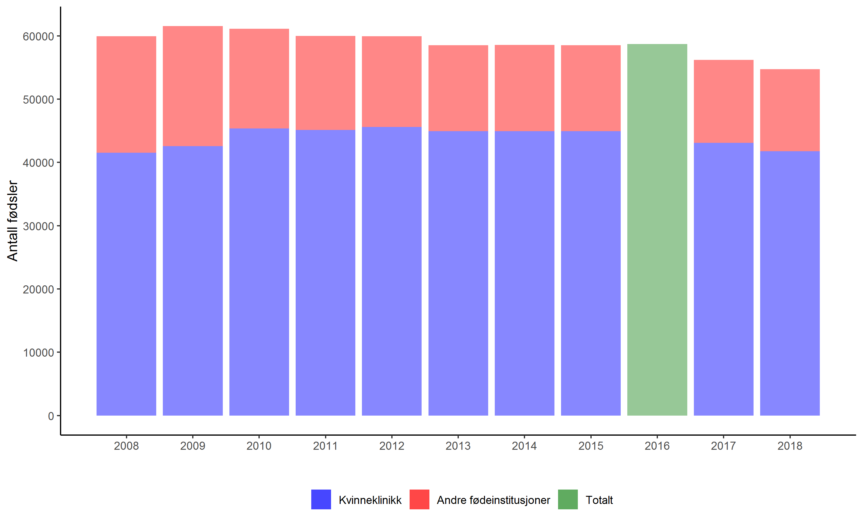

Figur 30 Total liggetid i forbindelse med fødselsopphold 2008 - 2018. I data for 2016 lar det seg ikke gjøre å skille mellom kvinneklinikk og andre enheter. Data fra Norsk pasientregister
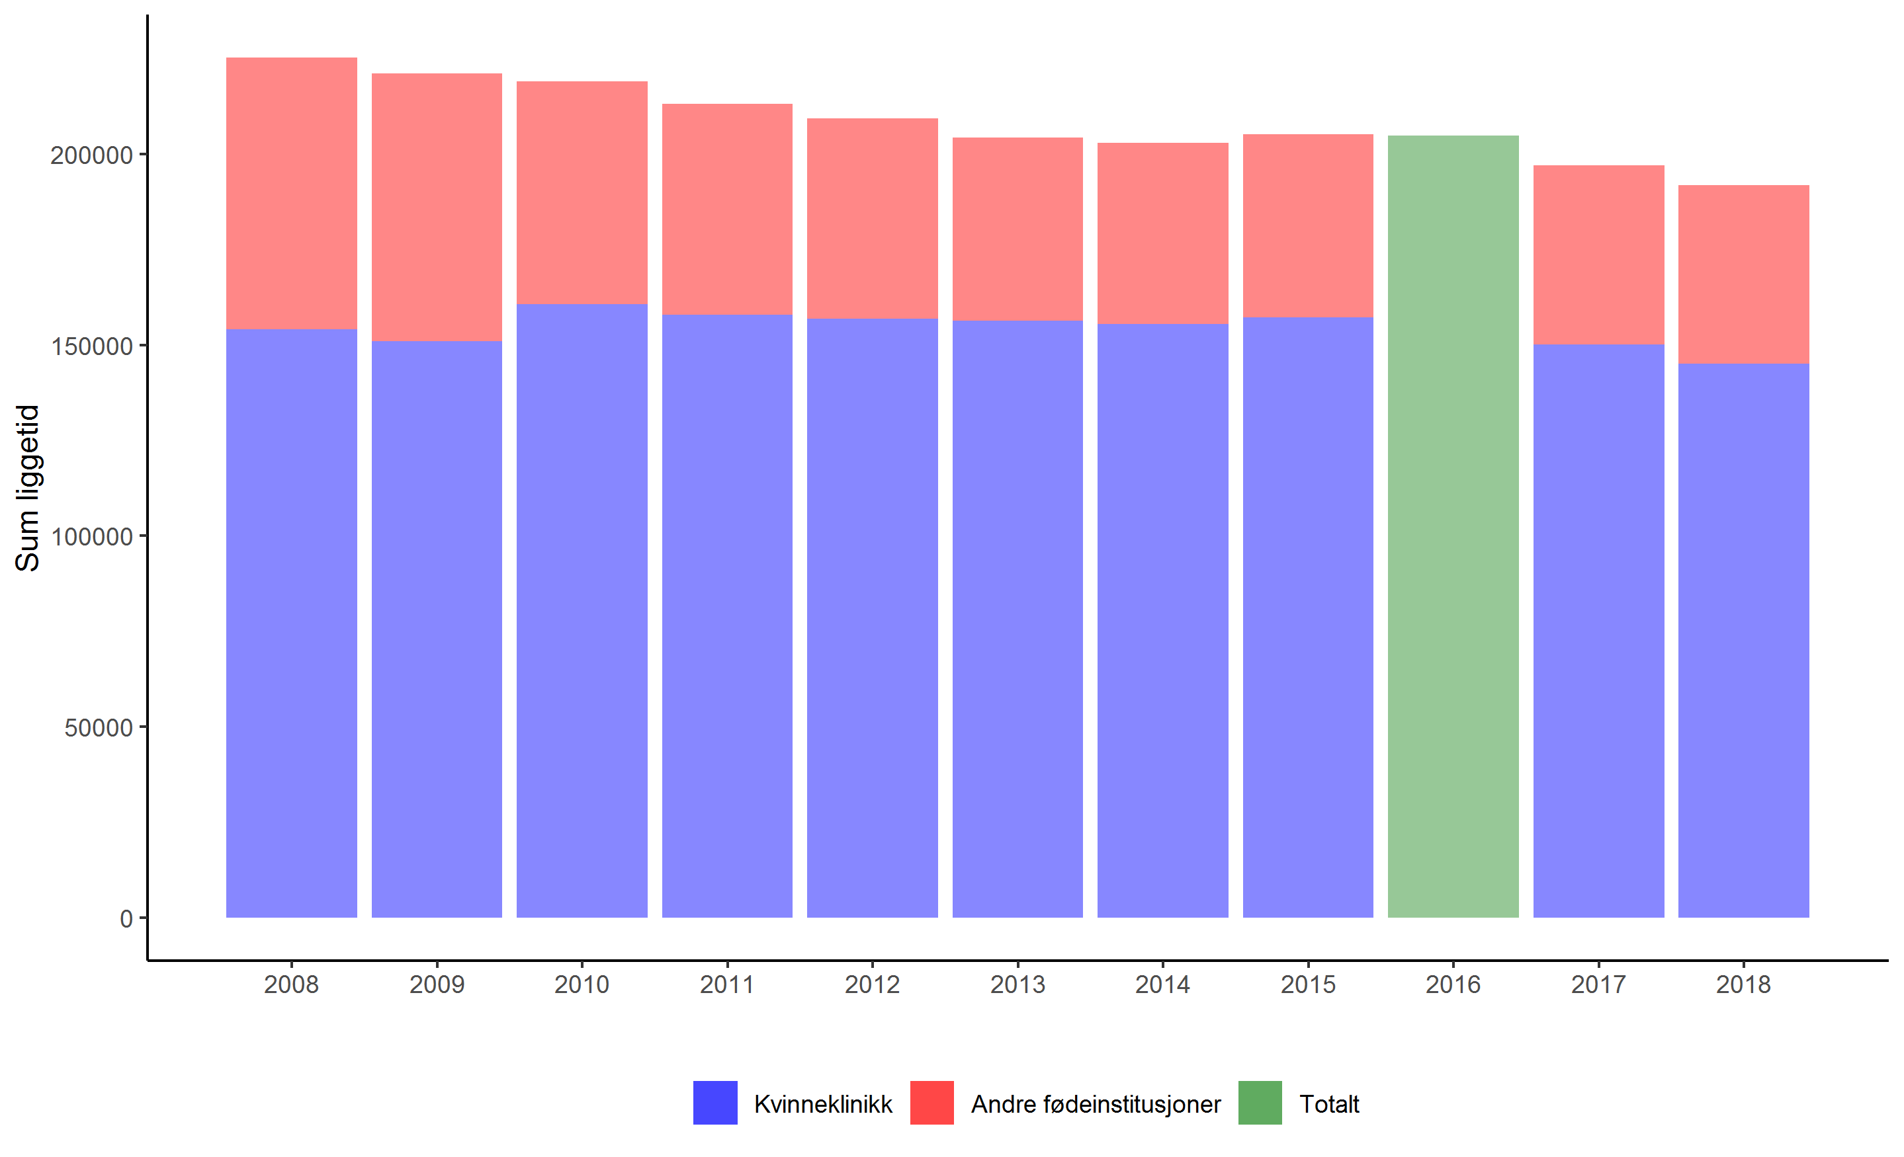

Vi observerte nedgang i gjennomsnittlig liggetid per fødekvinne fra 2008-2014, og deretter relativt stabile tall (Figur 31). Gjennom hele perioden har gjennomsnittlig liggetid vært lavere på kvinneklinikkene enn på de andre fødeinstitusjonene. For de siste årene ser det ut til at gjennomsnittlig liggetid har økt litt utenfor kvinneklinikkene.

Figur 31 Gjennomsnittlig liggetid for kvinner i forbindelse med fødsel 2008-2018. Data fra Norsk pasientregister
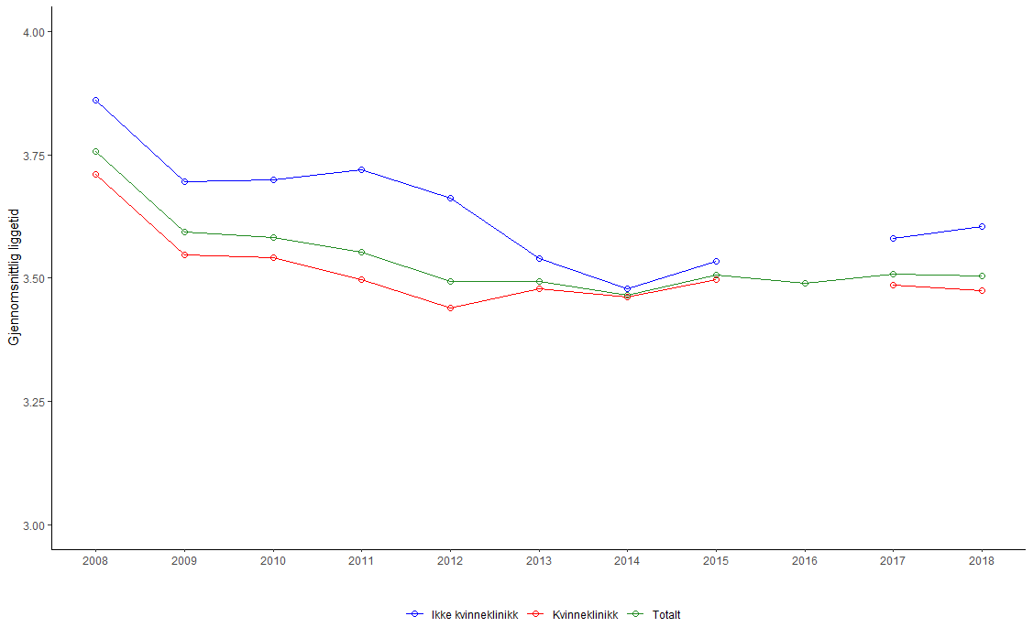

Gjennom hele perioden har Helse Sør-Øst, som har det største befolkningsgrunnlaget, hatt det største antallet fødselsopphold og høyest sum liggetid (ikke vist).
Gjennom hele perioden var gjennomsnittlig liggetid per fødende kvinne lavest i Helse Vest (se Figur 32). Det var liten forskjell mellom Helse Midt og Helse Nord. Disse helseregionene hadde gjennom hele perioden høyere gjennomsnittlig liggetid enn Helse Sør-Øst. Liggetid i Helse Vest har gjennom hele perioden vært nedadgående, mens den har vært nokså stabil de siste årene (2015-2018) i de andre helseregionene.

Figur 32 Utvikling i gjennomsnittlig liggetid i forbindelse med fødsel 2008-2018 etter helseregion. Data fra Norsk pasientregister
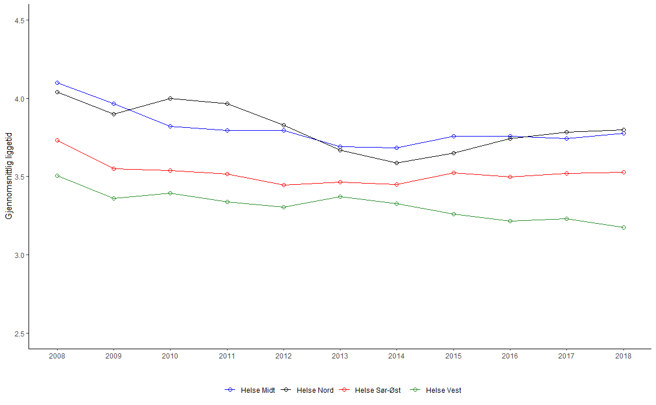

Figur 33 viser utvikling i liggetid for kvinneklinikker, andre fødeenheter og totalt etter helseregion. Helse Nord skiller seg ut ved at det gjennom hele perioden har vært høyere gjennomsnittlig liggetid ved kvinneklinikkene enn ved andre fødeenheter. I Helse Midt og Helse Vest har gjennomsnittlig liggetid gjennom perioden stort sett vært lavere ved kvinneklinikkene. I Helse Midt har imidlertid gjennomsnittlig liggetid økt noe ved kvinneklinikkene, og i 2017 og 2018 var gjennomsnittlig liggetid litt høyere ved kvinneklinikkene enn ved de andre enhetene.

Figur 33 Utvikling i gjennomsnittlig liggetid i forbindelse med fødsel, fordelt på helseregion og kvinneklinikk/ikke-kvinneklinikk. Data fra Norsk pasientregister
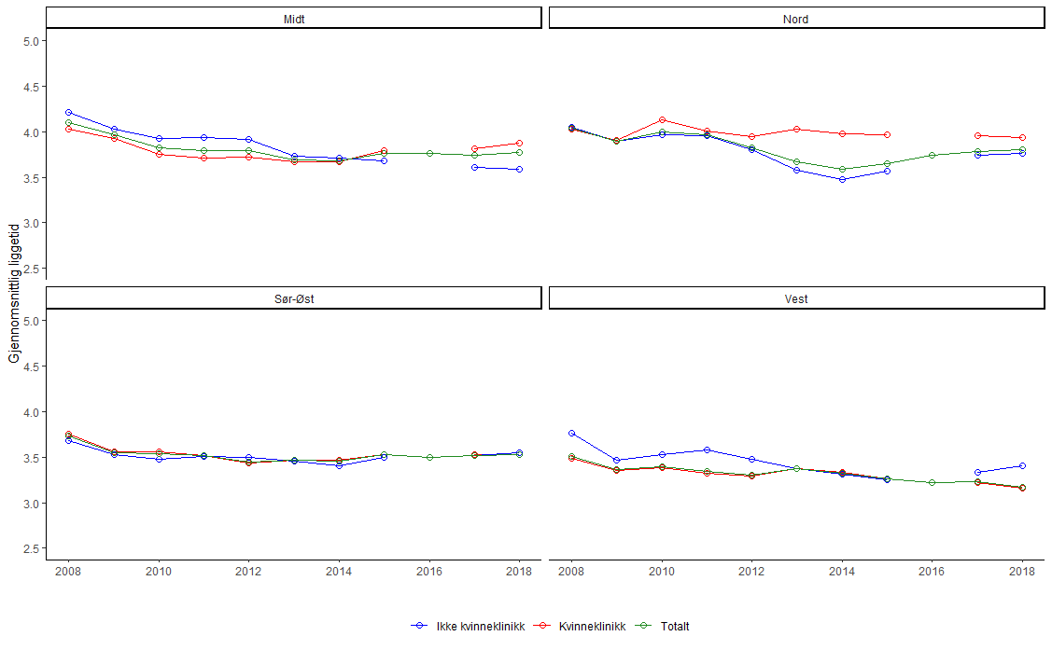

Polikliniske konsultasjoner – Data fra Norsk pasientregister

Antall polikliniske konsultasjoner i forbindelse med svangerskap (DRG 9140, 914P og 914Q og omsorgsnivå 3 var nokså stabilt i helseregionene Nord, Sør-Øst og Vest. I Helse Midt-Norge ble det imidlertid registrert en nedgang fra 2015 til 2016.
Figur 34 Polikliniske konsultasjoner i forbindelse med fødsel. Fordelt på helseregion. Data fra Norsk pasientregister 2010-2018
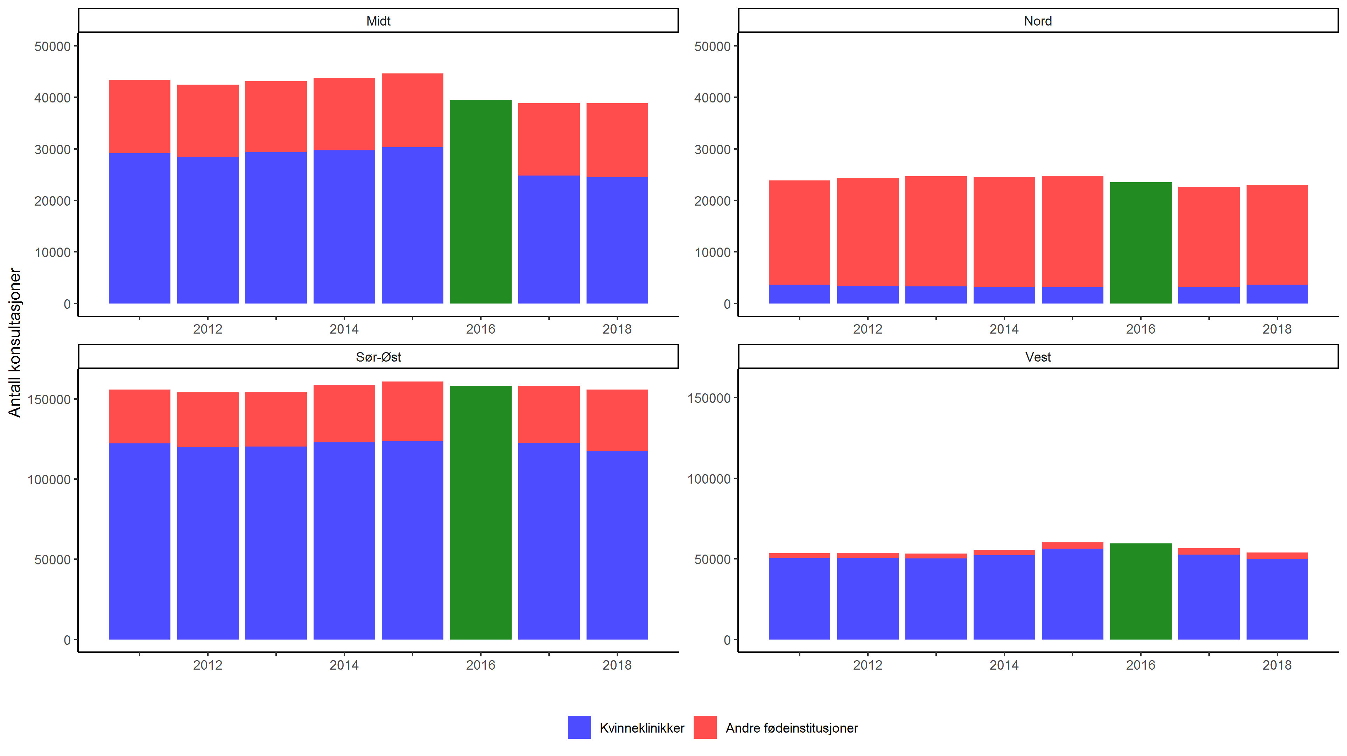

Innleggelser og polikliniske konsultasjoner hos barn første seks leveuker – Data fra Norsk pasientregister

Alder i dager ved innskriving er rapportert til Norsk pasientregister med svært høy kompletthet fra 2011 for barn under 1 år. For å se nærmere på innleggelser i barselperioden (første seks leveuker) så vi på hendelser i hdg 15 (hoveddiagnosegruppe 15 Nyfødte med tilstander som har oppstått i perinatalperioden) for pasienter som var mellom 1 og 42 dager gamle.
Gjennom hele perioden var det rundt 2500 innleggelser per år for barn i alderen 1 – 42 dager, med nedgang fra 2712 i 2011 til 2489 i 2018 (Figur 35). Mens antallet innleggelser for barn i alderen 1 - 42 dager var nokså stabilt i de andre helseregionene, ble det observert nedgang i Helse Nord (fra 382 i 2011 til 156 i 2018) (Figur 36

Figur 35 Antall innleggelser for barn i alderen 1-42 dager. Data fra Norsk pasientregister 2011-2018
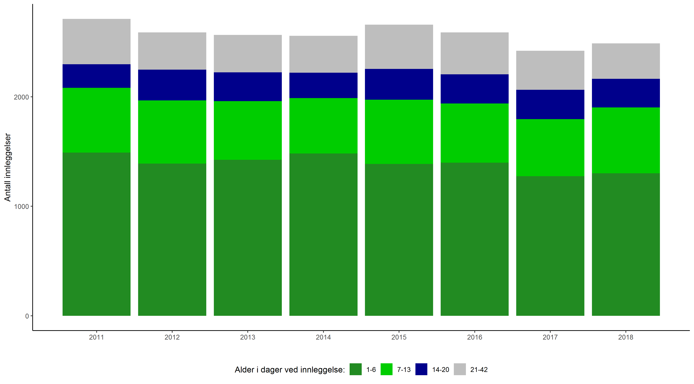

Figur 36 Antall innleggelser for barn i alderen 1-42 dager 2011-2018 fordelt på helseregion. Data fra Norsk pasientregister 2011-2018
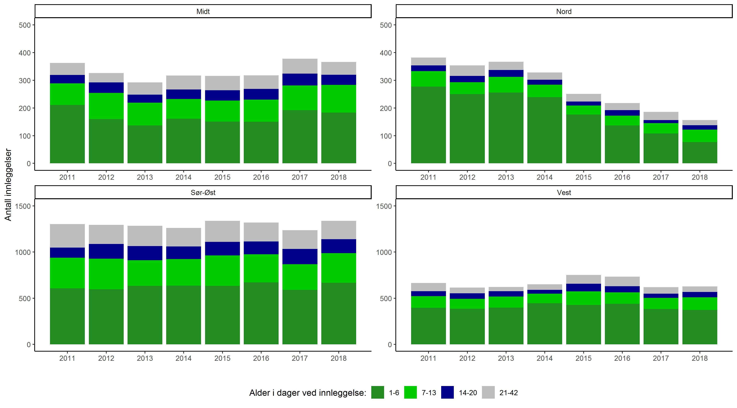

Vi observerte økning i antall polikliniske konsultasjoner for barn i alderen 1-42 dager over perioden 2011-2018, med størst økning i Helse-Midt Norge (figur 37).

Figur 37 Antall polikliniske konsultasjoner for barn i alderen 1-42 dager 2011-2018 fordelt på helseregion. Data fra Norsk pasientregister 2011-2018
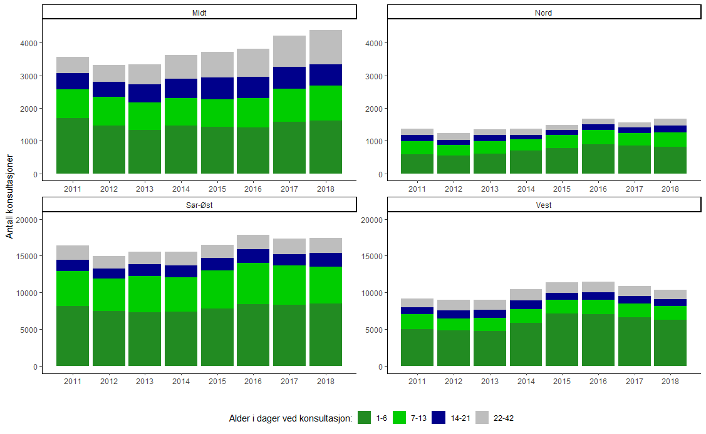

Oversikt over landets fødeinstitusjoner

Kvinneklinikker
OUS Rikshospitalet, OUS Ullevål, Tromsø, Haukeland, Drammen, St. Olav, Ahus, Kristiansand, Haugesund, Vestfold, Bodø, Østfold, Førde, Stavanger, Ålesund, Lillehammer, Telemark
Fødeavdelinger
Elverum, Levanger, Hammerfest, Arendal, Gjøvik, Flekkefjord, Mo i Rana, Kirkenes, Kongsberg, Kongsvinger, Molde, Ringerike, Harstad, Bærum, Volda, Vesterålen, Narvik, Sandnessjøen, Stord, Kristiansund, Namsos, Voss
Fødestuer
Brønnøysund, Midt Troms, Alta, Sonjatun, Tynset, Mosjøen, Lofoten (ikke nevnt i bestilling)

Jordmødre i spesialisthelsetjenesten 2009-2018
År | Helse Sør-Øst | Helse Vest | Helse Nord | Helse Midt-Norge
2009 | 702 | 303 | 151 | 191
2010 | 728 | 299 | 145 | 208
2011 | 752 | 316 | 160 | 211
2012 | 745 | 324 | 166 | 217
2013 | 745 | 341 | 176 | 216
2014 | 781 | 357 | 170 | 225
2015 | 876 | 384 | 192 | 222
2016 | 872 | 374 | 191 | 237
2017 | 842 | 370 | 188 | 247
2018 | 843 | 365 | 186 | 226

Jordmødre i sykehus avtalte årsverk 2009-2018

09549: Sykehus og øvrige somatiske institusjoner. Årsverk, etter region, helseutdanning, statistikkvariabel og år
Jordmødre
Antall sysselsatte er et tilgjengelig alternativ til antall årsverk.
Avtalte årsverk (ekskl. lange fravær) | 2009 | 2010 | 2011 | 2012 | 2013 | 2014 | 2015 | 2016 | 2017 | 2018
HELSEREGION SØR-ØST TOTALT | 702 | 728 | 752 | 745 | 743 | 781 | 876 | 872 | 842 | 843
Oslo Universitetssykehus HF (2009-) | 236 | 238 | 233 | 240 | 247 | 260 | 288 | 284 | 272 | 279
Akershus universitetssykehus HF | 83 | 97 | 104 | 92 | 98 | 98 | 112 | 119 | 112 | 108
Vestre Viken HF (2009-) | 113 | 111 | 119 | 112 | 108 | 117 | 130 | 122 | 123 | 117
Sykehuset Innlandet HF (2003-) | 73 | 81 | 81 | 84 | 79 | 81 | 93 | 91 | 95 | 96
Sunnaas sykehus HF | . | . | . | . | . | 1 | 1 | 1 | 1 | 1
Sykehuset Østfold HF | 55 | 57 | 63 | 63 | 58 | 61 | 77 | 76 | 72 | 70
Sørlandet sykehus HF (2003-) | 65 | 67 | 74 | 72 | 75 | 82 | 91 | 88 | 84 | 86
Sykehuset i Vestfold HF | 40 | 39 | 40 | 41 | 39 | 41 | 43 | 43 | 43 | 44
Sykehuset Telemark HF | 33 | 33 | 33 | 35 | 35 | 37 | 39 | 46 | 38 | 41
HELSEREGION VEST TOTALT | 303 | 299 | 316 | 324 | 341 | 357 | 384 | 374 | 370 | 365
Helse Bergen HF | 135 | 141 | 145 | 143 | 150 | 164 | 171 | 172 | 165 | 161
Helse Fonna HF | 49 | 51 | 54 | 55 | 55 | 52 | 64 | 62 | 58 | 56
Helse Førde HF | 36 | 33 | 33 | 35 | 41 | 38 | 41 | 36 | 40 | 37
Helse Stavanger HF | 82 | 73 | 83 | 89 | 94 | 102 | 109 | 104 | 107 | 111
HELSEREGION MIDT-NORGE TOTALT | 191 | 208 | 211 | 217 | 216 | 225 | 222 | 237 | 247 | 226
Helse Nord Trøndelag HF | 34 | 38 | 38 | 41 | 42 | 41 | 42 | 45 | 44 | 46
Helse Nordmøre og Romsdal HF (2002-2010) | 24 | 27 | . | . | . | . | . | . | . | .
Helse Sunnmøre HF (2002-2010) | 41 | 45 | . | . | . | . | . | . | . | .
Helse Møre og Romsdal HF (2011-) | . | . | 73 | 76 | 74 | 79 | 78 | 84 | 86 | 79
St Olavs Hospital HF | 92 | 98 | 100 | 100 | 101 | 105 | 102 | 108 | 118 | 101
HELSEREGION NORD TOTALT | 151 | 145 | 160 | 166 | 176 | 170 | 192 | 191 | 188 | 186
Helgelandssykehuset HF | 28 | 26 | 30 | 31 | 34 | 36 | 37 | 35 | 37 | 39
Finnmarkssykehuset HF | 20 | 16 | 18 | 23 | 25 | 22 | 27 | 31 | 28 | 27
Nordlandssykehuset HF | 39 | 38 | 44 | 46 | 45 | 44 | 52 | 52 | 48 | 52
Universitetssykehuset Nord-Norge HF | 65 | 65 | 67 | 66 | 72 | 67 | 75 | 74 | 75 | 67

Kilde: Statistisk sentralbyrå

Avtalte årsverk pr. 1 000 innbyggere (ekskl. lange fravær) | 2009 | 2010 | 2011 | 2012 | 2013 | 2014 | 2015 | 2016 | 2017 | 2018
Helseregion Sør-Øst (2007-) | 0,26 | 0,27 | 0,27 | 0,26 | 0,26 | 0,27 | 0,30 | 0,30 | 0,28 | 0,28
Helseregion Vest | 0,30 | 0,29 | 0,30 | 0,31 | 0,32 | 0,33 | 0,35 | 0,34 | 0,33 | 0,33
Helseregion Midt-Norge | 0,28 | 0,31 | 0,31 | 0,31 | 0,31 | 0,32 | 0,31 | 0,33 | 0,34 | 0,31
Helseregion Nord | 0,32 | 0,31 | 0,34 | 0,35 | 0,37 | 0,35 | 0,40 | 0,39 | 0,39 | 0,38
 |  |  |  |  |  |  | Databrudd |  |  | Databrudd
 |  |  |  |  |  |  | (ny metode gir flere årsverk) |  |  | (se under)

Kilde: Statistisk sentralbyrå

Jordmødre: Antall autorisasjoner årlig og andel med norsk og utenlandsk utdanning
Antall nye autorisasjoner årlig | 2012 | 2013 | 2014 | 2015 | 2016 | 2017 | 2018
Norsk utdanning | 111 | 104 | 105 | 85 | 127 | 109 | 131
Norden | 153 | 164 | 144 | 96 | 97 | 94 | 64
EØS-utdanning | 20 | 14 | 12 | 13 | 12 | 34 | 7
Ikke-EØS-utdanning | 0 | 2 | 1 | 2 | 0 | 0 | 0
Totalt | 284 | 284 | 262 | 196 | 236 | 237 | 202
Andel med norsk utdanning | 39,1 % | 36,6 % | 40,1 % | 43,4 % | 53,8 % | 46,0 % | 64,9 %
Andel med utenlandsk utdanning | 60,9 % | 63,4 % | 59,9 % | 56,6 % | 46,2 % | 54,0 % | 35,1 %

Kilde: Helsepersonellregisteret (HPR)

Jordmødre: Alder - sysselsatte med jordmorutdanning i helse- og sosialtjenester

Alder - sysselsatte med jordmorutdanning i helse- og sosialtjenester | 2012 | 2013 | 2014 | 2015 | 2016 | 2017 | 2018
15-39 år | 681 | 720 | 734 | 745 | 767 | 773 | 803
40-54 år | 1 223 | 1 211 | 1242 | 1230 | 1242 | 1242 | 1204
55-66 år | 784 | 811 | 841 | 887 | 881 | 879 | 901
67 år og eldre | 64 | 59 | 58 | 76 | 76 | 71 | 64
Sum - alle aldre | 2 752 | 2 801 | 2875 | 2938 | 2966 | 2965 | 2972
Andel over 55 år | 30,8 % | 31,1 % | 31,3 % | 32,8 % | 32,3 % | 32,0 % | 32,5 %

Sysselsatte med jordmorutdanning etter næring

Sysselsatte med jordmorutdanning etter næring | 2012 | 2013 | 2014 | 2015 | 2016 | 2017 | 2018
Helse- og sosialtjenester | 2752 | 2801 | 2875 | 2938 | 2966 | 2965 | 2972
Offentlig administrasjon m.m. | 34 | 41 | 40 | 43 | 47 | 46 | 48
Undervisning | 90 | 90 | 90 | 88 | 99 | 91 | 103
Utleie av arbeidskraft | 59 | 31 | 30 | 13 | 29 | 44 | 14
Andre næringer | 119 | 115 | 119 | 107 | 106 | 118 | 104
Totalt | 3054 | 3078 | 3154 | 3189 | 3 247 | 3264 | 3241
Andel av totalen som jobber i helse- og sosialtjenester | 90,1 % | 91,0 % | 91,2 % | 92,1 % | 91,3 % | 90,8 % | 91,7 %

Kilde: SSB, helse- og sosialpersonell

Jordmødres stillingsandel 2018
Jordmødrenes stillingsandel ved helseforetakene i 2018.
Foretaksnavn | Avtalte årsverk | Unike jordmødre | Stillingsprosent | Avtalte årsverk dersom ingen jobber under 80 prosent | Oppjustert
SYKEHUSET ØSTFOLD HF | 76,46349125 | 105 | 73 % | 91,8 | 87 %
HELSE FØRDE HF | 38,70753777 | 53 | 73 % | 48,95 | 92 %
HELSE FONNA HF | 62,88195476 | 86 | 73 % | 75,85 | 88 %
FINNMARKSSYKEHUSET HF | 30,46274008 | 41 | 74 % | 37,5 | 91 %
HELSE MØRE OG ROMSDAL HF | 87,20359198 | 116 | 75 % | 102,3472 | 88 %
HELSE STAVANGER HF | 121,7176652 | 161 | 76 % | 145,9 | 91 %
SYKEHUSET INNLANDET HF | 102,8918672 | 135 | 76 % | 120,4758643 | 89 %
SØRLANDET SYKEHUS HF | 92,46211003 | 121 | 76 % | 108,4696 | 90 %
NORDLANDSSYKEHUSET HF | 60,78664959 | 79 | 77 % | 70,11 | 89 %
SYKEHUSET I VESTFOLD HF | 50,195 | 65 | 77 % | 57,17 | 88 %
VESTRE VIKEN HF | 131,1128729 | 169 | 78 % | 150,26 | 89 %
HELSE NORD-TRØNDELAG HF | 50,0721114 | 64 | 78 % | 57,4 | 90 %
SYKEHUSET TELEMARK HF | 46,24625186 | 59 | 78 % | 51,15 | 87 %
ST OLAVS HOSPITAL HF | 117,6738577 | 149 | 79 % | 133,6555759 | 90 %
AKERSHUS UNIVERSITETSSYKEHUS HF | 116,5475245 | 146 | 80 % | 130,91 | 90 %
UNIVERSITETSSYKEHUSET NORD-NORGE HF | 81,5084507 | 100 | 82 % | 91,70934699 | 92 %
HELSE BERGEN HF | 186,1041134 | 228 | 82 % | 206,8 | 91 %
OSLO UNIVERSITETSSYKEHUS HF | 306,0228209 | 369 | 83 % | 340,3146 | 92 %
HELGELANDSSYKEHUSET HF | 41,39603073 | 47 | 88 % | 46,15 | 98 %

Spesialister i kvinnesykdommer og fødselshjelp ved RHF-ene 2011-2018

 | Helse Sør-Øst | Helse Vest | Helse Nord | Helse Midt-Norge
2011 | 231 | 83 | 46 | 65
2012 | 241 | 81 | 55 | 66
2013 | 237 | 74 | 53 | 69
2014 | 250 | 78 | 49 | 71
2015 | 272 | 77 | 51 | 72
2016 | 271 | 79 | 54 | 77
2017 | 272 | 87 | 66 | 76
2018 | 282 | 86 | 61 | 82
Kilde: SSB

Spesialister i kvinnesykdommer og fødselshjelp ansatt i spesialisthelsetjenesten 2011-2018
Personer med spesialistutdanningen kvinnesykdommer og fødselshjelp ansatt i spesialisthelsetjenesten | 2011 | 2012 | 2013 | 2014 | 2015 | 2016 | 2017 | 2018
HELSEREGION SØR-ØST TOTALT | 231 | 241 | 237 | 250 | 272 | 271 | 272 | 282
Helse Sør-Øst RHF (2007-) | 2 | 2 | 1 | 1 | 1 | 1 | 0 | 0
Sykehuset i Vestfold HF | 8 | 9 | 14 | 12 | 13 | 14 | 12 | 15
Vestre Viken HF (2009-) | 39 | 36 | 35 | 35 | 38 | 37 | 38 | 38
Akershus universitetssykehus HF | 31 | 28 | 27 | 31 | 35 | 32 | 30 | 32
Sykehuset Innlandet HF (2003-) | 23 | 26 | 23 | 26 | 26 | 26 | 24 | 28
Sykehuset Østfold HF | 14 | 18 | 16 | 17 | 18 | 20 | 19 | 22
Sørlandet sykehus HF (2003-) | 24 | 27 | 27 | 29 | 33 | 32 | 33 | 33
Sykehuset Telemark HF | 11 | 12 | 11 | 14 | 13 | 15 | 15 | 15
Oslo Universitetssykehus HF (2009-) | 78 | 83 | 83 | 85 | 95 | 94 | 101 | 99
HELSEREGION VEST TOTALT | 83 | 81 | 74 | 78 | 77 | 79 | 87 | 86
Helse Vest RHF | 0 | 0 | 0 | 0 | 0 | 0 | 0 | 1
Helse Bergen HF | 37 | 37 | 37 | 38 | 36 | 35 | 37 | 38
Helse Fonna HF | 13 | 14 | 11 | 9 | 10 | 11 | 13 | 13
Helse Førde HF | 7 | 5 | 5 | 5 | 6 | 6 | 7 | 5
Helse Stavanger HF | 25 | 23 | 19 | 24 | 24 | 26 | 28 | 26
HELSEREGION MIDT-NORGE TOTALT | 65 | 66 | 69 | 71 | 72 | 77 | 76 | 82
Helse Midt-Norge RHF | 0 | 1 | 0 | 1 | 1 | 0 | 0 | 0
Helse Nord Trøndelag HF | 9 | 7 | 11 | 13 | 12 | 13 | 15 | 16
St Olavs Hospital HF | 37 | 37 | 35 | 34 | 37 | 39 | 39 | 40
Helse Møre og Romsdal HF (2011-) | 19 | 21 | 23 | 23 | 22 | 25 | 22 | 26
HELSEREGION NORD TOTALT | 46 | 55 | 53 | 49 | 51 | 54 | 66 | 61
Helse Nord RHF | 1 | 1 | 1 | 0 | 0 | 0 | 0 | 0
Helgelandssykehuset HF | 7 | 7 | 6 | 7 | 9 | 10 | 8 | 7
Finnmarkssykehuset HF | 7 | 8 | 9 | 7 | 7 | 9 | 12 | 11
Nordlandssykehuset HF | 11 | 13 | 14 | 13 | 12 | 13 | 17 | 18
Universitetssykehuset Nord-Norge HF | 20 | 26 | 23 | 22 | 23 | 22 | 29 | 25

Kilde: Statistisk sentralbyrå.

Kommentarer til tabellen:
For LIS må legestillingsregisteret benyttes.
Tabellen viser kun legespesialistene som er ansatt i spesialisthelsetjenesten. Spesialister som har avtale med spesialisthelsetjenesten (avtalespesialister), men er ansatt utenfor spesialisthelsetjenesten er ikke inkludert.

Avtalespesialister

Legespesialister med driftsavtale. Spesialitet: Fødselshjelp og kvinnesykdommer. Årsverk og avtaler, etter region, spesialitet, statistikkvariabel og år

Legespesialister og kliniske psykologer med driftsavtale. Årsverk og avtaler, etter region, spesialitet, statistikkvariabel og år  Avtalte årsverk | 2009 | 2010 | 2011 | 2012 | 2013 | 2014 | 2015 | 2016 | 2017 | 2018
Helseregion Sør-Øst (2007-) | 57,9 | 57,9 | 57,7 | 57,7 | 58,0 | 58,7 | 57,7 | 56,7 | 58,0 | 56,3
Helseregion Vest | 15,2 | 15,2 | 15,2 | 14,0 | 14,0 | 14,0 | 14,0 | 14,0 | 14,0 | 14,0
Helseregion Midt-Norge | 5,2 | 5,2 | 5,2 | 5,2 | 5,2 | 5,2 | 5,2 | 5,2 | 6,0 | 6,0
Helseregion Nord | 5,8 | 4,6 | 5,3 | 5,0 | 4,8 | 5,8 | 5,8 | 5,8 | 5,8 | 5,8
Avtalte årsverk pr. 100 000 innbyggere | 2009 | 2010 | 2011 | 2012 | 2013 | 2014 | 2015 | 2016 | 2017 | 2018
Helseregion Sør-Øst (2007-) | 2,1 | 2,1 | 2,1 | 2,0 | 2,0 | 2,0 | 2,0 | 1,9 | 2,0 | 1,9
Helseregion Vest | 1,5 | 1,5 | 1,5 | 1,3 | 1,3 | 1,3 | 1,3 | 1,3 | 1,3 | 1,3
Helseregion Midt-Norge | 0,8 | 0,8 | 0,8 | 0,8 | 0,7 | 0,7 | 0,7 | 0,7 | 0,8 | 0,8
Helseregion Nord | 1,3 | 1,0 | 1,1 | 1,1 | 1,0 | 1,2 | 1,2 | 1,2 | 1,2 | 1,2
Driftsavtaler | 2009 | 2010 | 2011 | 2012 | 2013 | 2014 | 2015 | 2016 | 2017 | 2018
Helseregion Sør-Øst (2007-) | 69 | 68 | 67 | 67 | 67 | 68 | 66 | 68 | 70 | 65
Helseregion Vest | 16 | 16 | 16 | 14 | 14 | 14 | 14 | 14 | 14 | 14
Helseregion Midt-Norge | 6 | 6 | 6 | 6 | 6 | 7 | 7 | 8 | 6 | 7
Helseregion Nord | 7 | 6 | 6 | 7 | 8 | 7 | 7 | 7 | 7 | 7

Kilde: Statistisk sentralbyrå

PasOpp 2018: Om brukeres erfaringer med fødsels- og barselomsorgen

Folkehelseinstituttet gjennomførte i 2018 en brukererfaringsundersøkelse blant kvinner som hadde født i siste kvartal 2017. Formålet med slike undersøkelser er å formidle systematisk informasjon som kan brukes i kvalitetsforbedring og virksomhetsstyring på ulike nivå i helsetjenesten.
For landet som helhet er det en tendens til at kvinnenes erfaringer fra fødeavdelingen er mer positive enn erfaringene fra barseloppholdet. Det er stor geografisk variasjon både når det gjelder bruk av spesialisthelsetjenester og de kommunale helsetjenestene. Det er laget lokale rapporter. Kvinner som føder utenfor fødeinstitusjonene (hjemmefødsel eller under transport) er ikke med i undersøkelsen.
https://www.fhi.no/publ/2018/brukeres-erfaringer-med-fodsels--og-barselomsorgen-i-2017/

Medlemsundersøkelse 2019 – Den norske jordmorforening

Den norske jordmorforening medlemsundersøkelse juni 2019. Undersøkelsen omfatter Dnjs medlemmer ved sykehusene i OUS, Haukeland, St. Olav, Stavanger, Lillehammer og Ahus. Ved St. Olav, Lillehammer og Ahus. I undersøkelsen svarer 52 % at de vurderer å slutte. Av de som har svart at de vurderer å slutte er det nesten 80 prosent som svarer at det er på grunn av at det ikke er samsvar mellom arbeidsoppgaver og ressurser. I fritekst skriver jordmødrene at det er flere induksjoner og flere oppgaver som gjør at arbeidsbelastningen er høyere.
Se resultater under.

Medlemsundersøkelse Jordmorforbundet NSF 2019
Resultater fra Jordmorforbundet NSF sin medlemsundersøkelse publisert nov. 2019
- Over 50 prosent av jordmødrene har vurdert å slutte på grunn av arbeidspresset de opplever på arbeid, og 20 prosent av jordmødrene har redusert stillingen sin av samme årsak.
- Over 90 prosent av jordmødrene svarer at de ikke klarer kravet om en-til-en omsorg av kvinner i aktiv fødsel, jamfør kvalitetskravet for trygg fødsel. Dette kan medføre risiko for samtidighetskonflikter slik at potensielt farefulle situasjoner på fødestuen ikke oppdages i tide. På spørsmål om hvor mange i aktiv fødsel har du i gjennomsnitt ansvar for i løpet av en vakt svarer:
- 35 prosent har ansvar for 2 i aktiv fødsel
- 29 prosent har ansvar for 3 i aktiv fødsel
- 8 prosent har ansvar for 4 i aktiv fødsel
- 3 prosent har ansvar for 5 i aktiv fødsel
- 4 prosent har ansvar for flere enn 5 i aktiv fødsel
- Over 40 prosent av jordmødrene oppgir at det skjer at de ikke overvåker kvinnen og det ufødte barnet tilstrekkelig. 50 prosent på fødeklinikk får av og til eller ofte ikke overvåket barnet i fødsel tilstrekkelig. 11 prosent i jordmorstyrt enhet/fødestue.
- Fritekstbesvarelsene beskriver tydelig at ressursmangel får store konsekvenser spesielt post partum (suturering og urinretensjon) og ved barselavdelingene hvor kvinner og barn ikke får tilstrekkelig oppfølgning.
- Jordmødre oppgir at det hender på grunn av ressursmangel:
- 80 prosent oppgir at de ikke har tilstrekkelig med tid til å sjekke prosedyrer på avdelingen
- 34 prosent svarer at de må avvise/viderehenvise gravide i aktiv fødsel
- 60 prosent svarer at de ikke får overvåket kvinnen i fødsel tilstrekkelig
- 45 prosent svarer at de ikke får overvåket barnet tilstrekkelig
- 90 prosent svarer at kvinner som har medisinsk indikasjon på igangsatt fødsel må vente
- 69 prosent svarer at kvinner ikke får medisiner til ordinerte tider
- 24 prosent svarer at de ikke har lyttet tilstrekkelig på barnets fosterlyd under fødsel
- 38 prosent svarer at de nesten ikke har vært tilstede for kvinnen i fødsel før utdrivningsfasen
- 6 prosent svarer at de har måtte forlate kvinnen i utdrivningsfasen
- 5 prosent svarer at de har måtte forlate kvinnen før placenta løsner
- 38 prosent svarer at de har følt seg presset til å gi ristimulerende midler for å få kvinner raskere ferdig med fødsel
- Undersøkelsen viser at preferansene for å jobbe heltid er stor. Hele 67 prosent av jordmorstudentene oppgir at de ønsker å jobbe heltid. Kun 25 prosent av jordmødre oppgir at de fikk tilbud om 100 prosent fast stilling da de fikk autorisasjonen, og bare om lag 11 prosent får tilbud om full stilling (vikariat eller fast).
- 34 prosent har på sommeren sjelden eller aldri nok jordmorressurser til å tilby fødende en-til-en omsorg i aktiv fødsel.
- 20 prosent svarer at det hos dem har vært en reduksjon i antall jordmødre, til tross for et økende antall fødsler.
- 66 prosent svarer at det hos dem har ikke vært noen økning i antall jordmødre tilsvarende økningen i antall fødsler.
- Kun 23 prosent mener at kapasitetshensyn sjelden eller aldri veier tyngre enn kvinnens behov for oppfølging, når det avgjøres om hun skal skrives ut eller ikke.
- Har ditt arbeidssted tilstrekkelig med jordmorressurser til:
- Individuell oppfølgning og observsjon av barselkvinner; 31 prosent nei, 69 prosent ja
- Oppfølgning og obersvasjon av nyfødte; 17 prosent nei, 83 prosent ja
- Å gi individuelt tilpasset ammeveiledning; 23 prosent nei, 77 prosent ja
- Å ivareta kvinner som ønsker å bli der til amming er etablert; 46 prosent nei, 54 prosent ja
- 59 prosent på fødeklinikk har ansvar for mer enn 7 barselkvinner på en normal vakt, mot ingen på jordmorstyrt enhet/fødestue.
- 86 prosent oppgir at kvinner svært ofte, ofte eller av og til reiser hjem før amming er etablert.
- 7 prosent har ansvar for to eller mindre barselkvinner på en normal vakt på fødeklinikk, mot 57 prosent på jordmorstyrt enhet/fødestue.
- Over 20 prosent av jordmødrene i spesialisthelsetjenesten har redusert sin stilling som følge av arbeidspress på jobb. Over 25 prosent av de som jobber ved kvinneklinikkene har redusert stillingen sin
- Over 60 prosent av jordmødrene ved landets kvinneklinikker har vurdert å slutte som følge av stort arbeidspress.
- Ved landets kvinneklinikker svarer over halvparten av jordmødrene at redusert arbeidspress er en forutsetning for å stå i jobben frem til pensjonsalder.

Endring i fødepopulasjon og konsekvenser for bemanning og finansieringssystem | 03/2020  Helsedirektoratet  Forsidefoto  [Krediteres]  Design Itera as

https://www.helsedirektoratet.no/retningslinjer/nyfodtintensivavdelinger-kompetanse-og-kvalitet.
Helseatlas er en nettbasert karttjeneste og er et verktøy for å sammenlikne befolkningens bruk av helsetjenester i forskjellige geografiske områder.
https://helseatlas.no/atlas/157/details
Beregningene er basert på uttrekk først av alle kvinner som er registrert med kode knyttet for svangerskapskontroll (ICPC2 W781) 2017-2019. Deretter er det undersøkt hvor stor andel av disse som også var registrert med ICPC2 diagnose knyttet til psykisk sykdom/tilstand samme kalenderår (P74 Angstlidelse, P76 Depressiv lidelse, P06 Søvnforstyrrelse).
Arbeidsmarkedet for helsepersonell frem mot 2035, Rapporter 2019/11, Statistisk sentralbyrå 9 mai 2019
Stillingsprosenten er beregnet ved å se på avtalte årsverk i 2018 og antall unike jordmødre innen hvert helseforetak. Legemeldt sykefravær og fødselspermisjon er inkludert, mens merabeid, overtid og egenmeldt sykefravær ikke er trukket fra.
Antall overleger er lavere enn SSBs tall for spesialister. Det kan delvis henge sammen med registreringspraksis og leger som blir spesialister uten å få overlegestilling med en gang.
Spesialister i fødselshjelp og kvinnesykdommer
Forskrift om endring i forskrift om stønad til dekning av utgifter til jordmorhjelp. Forskrift av 20. september 2018 nr. 1346
Et trygt fødetilbud – Kvalitetskrav til fødeinstitusjoner, Helsedirektoratet 2010
https://tidsskriftet.no/2005/03/medisin-og-vitenskap/svangerskap-og-fodsel-i-et-flerkulturelt-norge
Eberhard-Gran M, Eskild A, Tambs K, Samuelsen SO, Opjordsmoen S: Depression in postpartum and non-postpartum women: prevalence and risk factors. Acta Psychiatr Scand 2002, 106: 426-433.)
https://www.legeforeningen.no/foreningsledd/fagmed/norsk-gynekologisk-forening/veiledere/ny-veileder-i-fodselshjelp-hoering/mental-helse-i-svangerskapet/
Mårdby AC, Lupattelli A, Hensing G, Nordeng H. Consumption of alcohol during pregnancy-A multinational European study. Women Birth. 2017 Jan 19. pii: S1871-5192(17)30005-7
https://www.ssb.no/statbank/table/04904
Lukasse, M. Henriksen, L.: Norwegian midwives' perceptions of their practice environment: A mixed methods study. Nursing Open august 2019 https://onlinelibrary.wiley.com/doi/full/10.1002/nop2.358
Et trygt fødetilbud – Kvalitetskrav til fødselsomsorgen. Helsedirektoratet 2010
Bjerga BG, Riisa M, Blix E, Pay ASD, One-to-one care routines and compliance with the national professional recommendation on continuous intrapartum support in Norway: a national survey, Eur J Midwifery 2019;3(July):14.
https://www.helsedirektoratet.no/retningslinjer/nyfodtintensivavdelinger-kompetanse-og-kvalitet.
Stillingsprosenten er beregnet ved å se på avtalte årsverk i 2018 og antall unike jordmødre innen hvert helseforetak. Legemeldt sykefravær og fødselspermisjon er inkludert, mens merabeid, overtid og egenmeldt sykefravær ikke er trukket fra.

